ОТЧЕТ оператора ПО РЕЗУЛЬТАТАМ оказания услуги по сбору, обобщению и анализу информации о качестве оказания социальных услуг учреждениями социального обслуживания, расположенными на территории Тамбовской области

Оператор:
ФГОУБ ВО Тамбовский государственный университет имени Г.Р. Державина

Тамбов, 2018 г.
ОГЛАВЛЕНИЕ

Введение  1. Методология и методика проведения независимой оценки качества условий оказания социальных услуг  1.1 Методологическая часть  1.1.1 Объект и предмет исследования  1.1.2 Цель и задачи исследования  1.2 Организационно-методическая часть  1.2.1 Методика сбора и анализа данных  1.2.2. Этапы проведения работ «Сбор, обработка и анализ первичных данных о качестве предоставления услуг оцениваемыми организациями»  2 Результаты проведения независимой оценки качества условий оказания услуг организациями социального обслуживания 12  2.1 Показатели, характеризующие общий критерий «Открытость и доступность информации об организации» 12  2.2 Показатели, характеризующие общий критерий «Комфортность условий предоставления услуг, в том числе время ожидания предоставления услуг» 16  2.3 Показатели, характеризующие общий критерий «Доступность услуг для инвалидов» 20  2.4 Показатели, характеризующие общий критерий «Доброжелательность, вежливость работников организаций социального обслуживания» 24  2.5 Показатели, характеризующие общий критерий «Удовлетворенность условиями оказания услуг» 27  2.6 Итоговый рейтинг организаций, оказывающих услуги в сфере социального обслуживания 30  2.7 Итоговый рейтинг организаций по формам обслуживания 31  Основные выводы по результатам проведения независимой оценки качества условий оказания социальных услуг 33  Предложения по улучшению качества деятельности организаций социального обслуживания 34  ПРИЛОЖЕНИЕ 1.  Перечень организаций социального обслуживания для проведения независимой оценки качества условий оказания социальных услуг 35  ПРИЛОЖЕНИЕ 2.  АНКЕТА для получателей социальных услуг 40  ПРИЛОЖЕНИЕ 3.  Показатели, характеризующие общие критерии оценки качества условий оказания услуг организациями социального обслуживания 42  ПРИЛОЖЕНИЕ 3.1.  Показатели, характеризующие общие критерии оценки качества условий оказания услуг организациями социального обслуживания 45  ПРИЛОЖЕНИЕ 4.  Показатель 1.1. Соответствие информации о деятельности организации социального обслуживания, размещенной на общедоступных информационных ресурсах, перечню информации и требованиям к ней, установленным нормативными правовыми актами 79  ПРИЛОЖЕНИЕ 5.  Показатель 1.2. Наличие и функционирование на официальном сайте организации дистанционных способов обратной связи и взаимодействия с получателями услуг 82  ПРИЛОЖЕНИЕ 6.  Показатель 1.3. Доля получателей услуг, удовлетворенных открытостью, полнотой и доступностью информации о деятельности организации социального обслуживания, размещенной на информационных стендах в помещении организации, на официальном сайте организации в информационно-телекоммуникационной сети "Интернет" 85  ПРИЛОЖЕНИЕ 7.  Критерий «Открытость и доступность информации об организации» 88  ПРИЛОЖЕНИЕ 8.  Показатель 2.1. Обеспечение в организации комфортных условий для предоставления услуг 91  ПРИЛОЖЕНИЕ 9.  Показатель 2.2. Время ожидания предоставления услуги 94  ПРИЛОЖЕНИЕ 10.  Показатель 2.3. Доля получателей услуг, удовлетворенных комфортностью предоставления услуг 97  ПРИЛОЖЕНИЕ 11.  Критерий «Комфортность условий предоставления услуг, в том числе время ожидания предоставления услуг» 100  ПРИЛОЖЕНИЕ 12.  Показатель 3.1 Оборудование территории, прилегающей к организации и ее помещений с учетом доступности для инвалидов 103  ПРИЛОЖЕНИЕ 13.  Показатель 3.2 Обеспечение в организации условий доступности, позволяющих инвалидам получать услуги наравне с другими 106  ПРИЛОЖЕНИЕ 14.  Показатель 3.3 Доля получателей услуг, удовлетворенных доступностью услуг для инвалидов 109  ПРИЛОЖЕНИЕ 15.  Критерий «Доступность услуг для инвалидов» 112  ПРИЛОЖЕНИЕ 16.  Показатель 4.1. Доля получателей услуг, удовлетворенных доброжелательностью, вежливостью работников организации, обеспечивающих первичный контакт и информирование получателя услуги при непосредственном обращении в организацию 115  ПРИЛОЖЕНИЕ 17. Показатель 4.2. Доля получателей услуг, удовлетворенных доброжелательностью, вежливостью работников организации, обеспечивающих непосредственное оказание услуги при обращении в организацию 118  ПРИЛОЖЕНИЕ 18. Показатель 4.3. Доля получателей услуг, удовлетворенных доброжелательностью, вежливостью работников организации при использовании дистанционных форм взаимодействия 121  ПРИЛОЖЕНИЕ 19. Критерий «Доброжелательность, вежливость работников организаций социального обслуживания» 124  ПРИЛОЖЕНИЕ 20. Показатель 5.1. Доля получателей услуг, которые готовы рекомендовать организацию родственникам и знакомым (могли бы ее рекомендовать, если бы была возможность выбора организации) 127  ПРИЛОЖЕНИЕ 21. Показатель 5.2. Доля получателей услуг, удовлетворенных организационными условиями предоставления услуг 130  ПРИЛОЖЕНИЕ 22. Показатель 5.3. Доля получателей услуг, удовлетворенных в целом условиями оказания услуг в организации 133  ПРИЛОЖЕНИЕ 23.  Критерий «Удовлетворенность условиями оказания услуг» 136  ПРИЛОЖЕНИЕ 24. Итоговый рейтинг организаций, оказывающих услуги в сфере социального обслуживания 139  ПРИЛОЖЕНИЕ 25.  Итоговый рейтинг организаций по формам обслуживания 141 | 5  7  7  7  7  8  8  9

ВВЕДЕНИЕ
Настоящий аналитический отчет составлен по итогам проведения независимой оценки качества условий оказания услуг организациями социального обслуживания населения Тамбовской области, проведенной в рамках реализации Государственного контракта № 400 от 09.11.2018 года, №436 от 26.11.2018 г., № 437 от 26.11.2018 г., которые были заключены между ФГБОУ ВО «Тамбовский государственный университет имени Г.Р. Державина» и Управлением социальной защиты и семейной политики Тамбовской области.
В ходе независимой оценки качества условий оказания услуг организациями социального обслуживания населения Тамбовской области была собрана, обобщена и проанализирована информация о качестве оказания социальных услуг в 16 учреждениях социального обслуживания Тамбовской области.
Независимая оценка качества условий оказания услуг организациями социального обслуживания населения, включенными в реестр поставщиков социальных услуг на территории Тамбовской области, проводилась в соответствии с:
- Федеральным законом от 21.07.2014 № 256-ФЗ «О внесении изменений в отдельные законодательные акты Российской Федерации по вопросам проведения независимой оценки качества оказания услуг организациями в сфере культуры, социального обслуживания, охраны здоровья и образования»;
- Федеральным законом от 228.12.2013 № 442-ФЗ «Об основах социального обслуживания граждан в Российской Федерации»
- Федеральным законом от 5 декабря 2017 г. № 392-ФЗ «О внесении изменений в отдельные законодательные акты Российской Федерации по вопросам совершенствования проведения независимой оценки качества условий оказания услуг организациями в сфере культуры, охраны здоровья, образования, социального обслуживания и федеральными учреждениями медико-социальной экспертизы»
- приказом Минтруда России от 17.11.2014 № 886н «Об утверждении Порядка размещения на официальном сайте поставщика социальных услуг в информационно-телекоммуникационной сети «Интернет» и обновления информации об этом поставщике (в том числе содержания указанной информации и формы ее предоставления)»;
- постановлением Правительства РФ от 31 мая 2018 г. № 638 «Об утверждении правил сбора и обобщения информации о качестве условий оказания услуг организациями в сфере культуры, охраны здоровья, образования, социального обслуживания и федеральными учреждениями медико-социальной экспертизы»;
- приказом Министерства труда и социальной защиты РФ от 23 мая 2018 г. № 317н «Об утверждении показателей, характеризующих общие критерии оценки качества условий оказания услуг организациями социального обслуживания и федеральными учреждениями медико-социальной экспертизы».
- приказом Министерства труда и социальной защиты РФ от 31.05.2018 г. №344н «Об утверждении показателей, характеризующих общие критерии оценки качества условий оказания услуг организациями социального обслуживания и федеральными учреждениями медико-социальной экспертизы».
Независимая оценка качества условий оказания услуг организациями социального обслуживания населения Тамбовской области проводилась с 09 ноября по 28 декабря 2018 года.
Выполнение работ по настоящим государственным контрактам осуществлялось в соответствии с техническим заданием к государственному контракту, при этом методология, программа и инструментарий проведения независимой оценки согласовывались с представителями Заказчика.

1. Методология и методика проведения независимой оценки качества условий оказания социальных услуг

1.1 Методологическая часть

1.1.1 Объект и предмет исследования
Объект исследования – 16 организаций социального обслуживания населения, включенных в реестр поставщиков социальных услуг на территории Тамбовской области. Из них: 7 –государственные организации (стационарная форма социального обслуживания), 9 – государственные организации (нестационарная форма социального обслуживания) (ПРИЛОЖЕНИЕ 1).
Предмет исследования – качество условий оказания социальных услуг организациями социального обслуживания.

1.1.2 Цель и задачи исследования
Цель исследования состоит в оценке качества условий оказания социальных услуг организациями социального обслуживания, включенных в реестр поставщиков социальных услуг на территории Тамбовской области.
Задачи:
- получение данных об организации предоставления социальных услуг и удовлетворенности получателей качеством условий оказания социальных услуг организациями социального обслуживания, включенных в реестр поставщиков социальных услуг на территории Тамбовской области;
- интерпретация, оценка и обобщение полученных данных, построение рейтингов организаций социального обслуживания.

1.2 Организационно-методическая часть

1.2.1 Методика сбора и анализа данных
Методы оценки:
- Анализ информации на официальном сайте учреждений;
- Анализ информационных стендов;
- Анализ дистанционных способов обратной связи и взаимодействия с получателями услуг;
- Анализ критерия доступности услуг для инвалидов;
- Наблюдение, посещение организации;
- «Контрольные закупки» посредством телефонной связи и электронной почты
- Анкетирование получателей социальных услуг (ПРИЛОЖЕНИЕ 2).

Источники информации:
- официальные сайты организаций социальной сферы в информационно-коммуникационной сети «Интернет», информационные стенды в помещениях организаций социальной сферы;
- официальный сайт для размещения информации о государственных и муниципальных учреждениях в сети «Интернет»;
- результаты изучения условий оказания услуг организациями социальной сферы;
- мнение получателей услуг о качестве условий оказания услуг.
Обработка и анализ эмпирических данных производились с использованием программы Microsoft Excel (версия 2007).
Отчет по результатам исследовательской работы составлен на базе программы Microsoft Word (версия 2007).
Расчет интегральных показателей производился в соответствии с методическими рекомендациями по расчету показателей, характеризующих общие критерии оценки качества условий оказания услуг организациями в сфере культуры, охраны здоровья, образования, социального обслуживания и федеральными учреждениями медико-социальной экспертизы, подготовленных в целях реализации Федерального закона от 5 декабря 2017 г. № 392-ФЗ «О внесении изменений в отдельные законодательные акты Российской Федерации по вопросам совершенствования проведения независимой оценки качества условий оказания услуг организациями в сфере культуры, охраны здоровья, образования, социального обслуживания и федеральными учреждениями медико-социальной экспертизы». Данные рекомендации применялись при использовании Единого порядка расчета показателей независимой оценки качества, утвержденного приказом Минтруда России от 31 мая 2018 г. № 344н (зарегистрирован в Минюсте России от 11 октября 2018 г. № 52409). (ПРИЛОЖЕНИЕ 3. ПРИЛОЖЕНИЕ 3.1.).

1.2.2. Этапы проведения работ «Сбор, обработка и анализ первичных данных о качестве предоставления услуг оцениваемыми организациями»
Срок оказания услуг: месяц с даты заключения Контракта, в том числе по каждому этапу оказания услуг:
№ этапа | Наименование этапа | Сроки оказания услуг
1. | Подготовка к осуществлению сбора, обобщения и анализа информации о качестве оказания социальных услуг населению учреждениями социального обслуживания | 5 календарных дней
2. | Проведение сбора и обобщения информации о качестве оказания социальных услуг населению учреждениями социального обслуживания | 20 календарных  дней
3. | Обработка и анализ полученной информации, оценка качества работы учреждений социального обслуживания | 5 календарных дней
Перечень услуг, результаты и отчетность
№ п/п | Содержание услуг, результаты | Требования к отчетным материалам
Этап № 1. Подготовка к осуществлению сбора, обобщения и анализа информации о качестве условий оказания социальных услуг населению учреждениями социального обслуживания
1 | Разработка и описание инструментария для сбора, обобщения и анализа информации о качестве условий оказания социальных услуг населению (официальные сайты, информационные стенды, наблюдения, посещение организации, анкеты, опросные листы, формы фиксации и первичной обработки данных, методики «контрольных закупок») с учетом специфики учреждений, согласование их с Заказчиком | Представленный на бумажном и электронном носителях методический пакет, включающий методику проведения исследований по каждому каналу сбора данных, обоснование выборки для проведения опросов, формы фиксации и первичной обработки данных
2 | Определение порядка построения рейтингов учреждений по результатам осуществления сбора, обобщения и анализа информации с учетом типов учреждений, особенностей получателей услуг | Представленная на бумажном и электронном носителях методика и форма рейтингования с учетом типов учреждений, особенностей получателей услуг
Этап № 2. Проведение сбора и обобщения информации о качестве условий оказания социальных услуг населению учреждениями социального обслуживания
2.1. | Сбор и обобщение информации о качестве предоставляемых учреждениями социальных услуг в соответствии с разработанными методиками:  - анализ информации на официальном сайте учреждений;  - анализ информационных стендов;  - анализ дистанционных способов обратной связи и взаимодействия с получателями услуг;  - анализ критерия доступности услуг для инвалидов;  - анкетирование (опрос) получателей социальных услуг – не менее 30 респондентов в каждом учреждении;  - наблюдение, посещение организации;  - «контрольные закупки» посредством телефонной связи и электронной почты | Представленный на бумажном и электронном носителях отчет, включающий первичные исследовательские данные и материалы по всем обследованным учреждениям социального обслуживания
Этап № 3. Обработка и анализ полученной информации, оценка качества условий работы учреждений социального обслуживания
3.1. | Обработка, анализ и интерпретация полученных данных:  обработка полученных данных в соответствии с выбранными или разработанными методиками;  анализ динамики значений исследуемых параметров и показателей;  систематизация выявленных недостатков в предоставлении социальных услуг;  расчет интегральной оценки качества работы учреждений | Отчет о результатах сбора, обобщения и анализа информации о качестве оказания услуг учреждениями социального обслуживания в целях проведения независимой оценки, рейтинги учреждений с дифференциацией по типам учреждений, рекомендации по повышению качества работы учреждений. Отчет должен быть представлен в электронной и бумажной формах в соответствии с требованиями Государственного стандарта РФ ГОСТ Р 6.30 -2003.  Отчет должен содержать текстовую часть, диаграммы, схемы, таблицы и иные графические формы презентации информации
3.3. | Формирование промежуточного рейтинга учреждений на основании полученных результатов с дифференциацией по типам учреждений
3.5 | После утверждения Общественным советом размещение результатов независимой оценки на официальном сайте управления социальной защиты и семейной политики области и на официальном сайте для размещения информации о государственных и муниципальных учреждениях bus.gov.ru

Список исполнителей:

Курилович Н.В. (доктор пед.наук) – руководитель проекта
Болдина М.А. (канд.пед.наук) – ответственный исполнитель
Бахарева Я.А. (интервьюер) - интервьюер на телефонные опросы
Грушина Д.В. (интервьюер) - интервьюер на телефонные опросы
Ковалева А.А. (интервьюер) - интервьюер на телефонные опросы
Зайцева А.С. (интервьюер) - интервьюер на телефонные опросы
Григорова А.Ф. (интервьюер) - интервьюер на телефонные опросы
Гришина А.А. (аудитор) - анализ данных полевого этапа
Калинина О.А. (аудитор) - анализ данных полевого этапа
Васильева И.В. (аудитор) – сбор информации методом «наблюдение», анкетирование получателей услуг
Шичанина Е.В. (аудитор) – сбор информации методом «наблюдение», анкетирование получателей услуг
Антонова О.С. (аудитор) – сбор информации методом «наблюдение», анкетирование получателей услуг
Ульянова Ю.И. (аудитор) – сбор информации методом «наблюдение», анкетирование получателей услуг
Жмаева П.А. (аудитор) – сбор информации методом «наблюдение», анкетирование получателей услуг

2 РЕЗУЛЬТАТЫ ПРОВЕДЕНИЯ НЕЗАВИСИМОЙ ОЦЕНКИ КАЧЕСТВА УСЛОВИЙ ОКАЗАНИЯ УСЛУГ ОРГАНИЗАЦИЯМИ СОЦИАЛЬНОГО ОБСЛУЖИВАНИЯ
2.1 Показатели, характеризующие общий критерий «Открытость и доступность информации об организации»
3 государственных организации социального обслуживания (из 16) лидируют (заняли 1 место) по показателю 1.1 «Соответствие информации о деятельности организации социального обслуживания, размещенной на общедоступных информационных ресурсах, перечню информации и требованиям к ней, установленным нормативными правовыми актами», рассматриваемому по следующим признакам:
- соответствие информации о деятельности организации социального обслуживания на информационных стендах в помещении организации (учреждения);
- соответствие информации о деятельности организации социального обслуживания на официальном сайте организации (учреждения) в информационно-телекоммуникационной сети «Интернет» (таблица 1 ПРИЛОЖЕНИЯ 4).
I место – 100 баллов
ТОГКУСО Дом- интернат для детей с серьезными нарушениями в интеллектуальном развитии «Мишутка»
ТОГБУ СОН «Центр социальных услуг для населения Сосновского района»
ТОГБУ СОН «Центр социальных услуг для населения Бондарского района»
II место – 90 баллов
ТОГБСУ СОН «Психоневрологический интернат №2»;
III место – 80 баллов ТОГБУ СОН «Центр социальных услуг для населения Никифоровского района».
У большинства организаций социального обслуживания информация о деятельности, размещенная на общедоступных информационных ресурсах соответствует перечню информации и требованиям к ней, установленным нормативными правовыми актами, но в тоже время наблюдется недостаточное наполнение информации на стендах учреждений, не в полном объеме есть информация на сайтах учреждений о лицензированной деятельности.
Второй показатель 1.2. Наличие и функционирование на официальном сайте организации дистанционных способов обратной связи и взаимодействия с получателями услуг.
По данному показателю было выявлено наличие и функционирование дистанционных способов, таких как:
- телефон;
- электронная почта;
- техническая возможность выражения мнения получателем услуг о качестве условий оказания услуг (наличие анкеты или гиперссылки на нее);
- электронный сервис: форма для подачи электронного обращения/жалобы/ предложения;
- электронный сервис: получение консультации по оказываемым услугам;
- иной электронный сервис (показатель 1.2).
Было выявлено, что 3 (из 16) государственных организаций социального обслуживания имеют по пять дистанционных способов обратной связи и взаимодействия с получателями услуг на официальном сайте (в соответствии с актами), а именно:
ТОГБУ СОН «Тамбовский дом-интернат для ветеранов войны и труда»,
ТОГБУ СОН «Центр социальных услуг для населения Бондарского района»,
ТОГБУ СОН «Центр социальных услуг для населения Пичаевского района»
Все остальные 13 (из 16) по 3 способа дистанционной обратной связи (таблица 1 ПРИЛОЖЕНИЯ 5), а именно:
ТОГКУСО Дом- интернат для детей с серьезными нарушениями в интеллектуальном развитии «Мишутка»
ТОГБУ СОН «Центр социальных услуг для населения города Мичуринска и Мичуринского района»
ТОГБУ СОН «Центр социальных услуг для населения Сосновского района»
ТОГБУ СОН «Центр социальных услуг для населения Никифоровского района»
ТОГБСУ СОН «Абакумовский дом-интернат для престарелых и инвалидов»
ТОГБУ СОН «Сосновский дом-интернат для престарелых и инвалидов»
ТОГКСУ СО "Социальный приют для детей "Орешек"
ТОГБУ СОН «Центр социальных услуг для населения Сампурского района»
ТОГБУ СОН «Центр социальных услуг для населения Жердевского района»
ТОГБУ СОН «Забота»
ТОГБУ СОН «Центр социальных услуг для населения Токаревского района»
ТОГБСУ СОН «Психоневрологический интернат №2»
ТОГБСУ СОН «Психоневрологический интернат №1»
Отметим, что ключевыми недостатками в данном критерии в большинстве организаций является то, что на сайте организаций нет раздела "Часто задаваемые вопросы" и не функционирует техническая возможность выражать получателем услуг мнения о качестве условий оказания услуг организацией (учреждением) (наличие анкеты для опроса граждан или гиперссылки на нее).
Главным достоинством в данном критерии является то, что у большинства организаций функционирует электронный сервис (форма для подачи электронного обращения/жалобы/предложения), получение консультации по оказываемым услугам и пр.
4 (из 16) государственных организаций социального обслуживания получили наивысшую оценку своей деятельности у получателей услуг (100 баллов) по показателю 1.3. «Доля получателей услуг, удовлетворенных открытостью, полнотой и доступностью информации о деятельности организации социального обслуживания, размещенной на информационных стендах в помещении организации, на официальном сайте организации в информационно-телекоммуникационной сети "Интернет"»:
ТОГКУСО Дом- интернат для детей с серьезными нарушениями в интеллектуальном развитии «Мишутка»
ТОГБУ СОН «Центр социальных услуг для населения Сосновского района»
ТОГБУ СОН «Центр социальных услуг для населения Сампурского района»
ТОГБУ СОН «Центр социальных услуг для населения Жердевского района»
Наименьшее количество баллов (85 баллов из 100 баллов) среди государственных организаций присвоено
ТОГБУ СОН «Центр социальных услуг для населения города Мичуринска и Мичуринского района»
ТОГБУ СОН «Сосновский дом-интернат для престарелых и инвалидов» (таблица 1 ПРИЛОЖЕНИЯ 6).
К существенным достоинствам сайта можно отнести: удобную навигацию и исправно работающую версию для слабовидящих. Дополнительно к преимуществам большинства организаций следует отнести наличие на сайте: блока с фандрайзинговым проектом; раздела с инновационной деятельностью; раздела опроса общественного мнения (на сайте можно ознакомится с результатами), а также наличие форума и гостевой книги; новостной ленты учреждения и фотографий, демонстрирующих деятельность учреждения.
К существенным достоинствам информационных стендов в большинстве учреждений можно отнести то, что имеются кармашки для документации, в качестве раздаточного материала представлены буклеты.
Таким образом, по результатам проведения независимой оценки качества условий оказания социальных услуг лучшие практики по критерию «Открытость и доступность информации об организации» выявлены в 2 (из 16) организациях государственного сектора:
ТОГКУСО Дом- интернат для детей с серьезными нарушениями в интеллектуальном развитии «Мишутка»
ТОГБУ СОН «Центр социальных услуг для населения Сосновского района» (таблица 1, ПРИЛОЖЕНИЯ 7).
II место – ТОГБУ СОН «Центр социальных услуг для населения Бондарского района» (96 из 100);
III место – ТОГБСУ СОН «Психоневрологический интернат №2» (93 из 100).
Такими практиками в перечисленных выше организациях являются:
- Своевременное предоставление и обновление информации о деятельности организации социального обслуживания на информационных стендах в помещении организации и на официальных сайтах организации в информационно-телекоммуникационной сети «Интернет», её соответствие перечню информации и требованиям к ней, установленным нормативными правовыми актами.
- Наличие и функционирование на официальном сайте организации дистанционных способов обратной связи и взаимодействия с получателями услуг:
- телефона;
- электронной почты;
- технической возможности выражения мнения получателем услуг о качестве условий оказания услуг (наличие анкеты или гиперссылки на нее);
- электронных сервисов (форма для подачи электронного обращения/ жалобы/ предложения, получение консультации по оказываемым услугам и пр.);
- иного электронного сервиса.

На последнем месте среди государственных организаций по критерию «Открытость и доступность информации об организации» находится ТОГБУ СОН «Центр социальных услуг для населения города Мичуринска и Мичуринского района» (81 балл).
К недостаткам на сайте можно отнести то, что у нескольких организаций нет информации о наличии или об отсутствии лицензии, даже, если деятельность не подлежит лицензированию.
К недостаткам на информационных стендах следует отметить, что в некоторых учреждениях не представлена информация о: 1. о дате государственной регистрации, об учредителе (учредителях), о месте нахождения, филиалах (при их наличии), режиме, графике работы, контактных телефонах и об адресах электронной почты; 4. о численности получателей социальных услуг по формам социального обслуживания и видам социальных услуг за счет бюджетных ассигнований бюджетов субъектов Российской Федерации и в соответствии с договорами за счет средств физических лиц и (или) юридических лиц; 6. о материально-техническом обеспечении предоставления социальных услуг (наличие оборудованных помещений для предоставления социальных услуг, в том числе библиотек, объектов спорта, наличие средств обучения и воспитания, условия питания и обеспечение охраны здоровья получателей социальных услуг, доступ к информационным системам в сфере социального обслуживания и сети "Интернет"); 7. о количестве свободных мест для приема получателей социальных услуг по формам социального обслуживания, финансируемых за счет бюджетных ассигнований бюджетов субъектов Российской Федерации, а также оплачиваемых в соответствии с договорами за счет средств физических лиц и (или) юридических лиц; 8. об объеме предоставляемых социальных услуг за счет бюджетных ассигнований бюджетов субъектов Российской Федерации и в соответствии с договорами за счет средств физических лиц и (или) юридических лиц; 9. о наличии лицензий на осуществление деятельности, подлежащей лицензированию в соответствии с законодательством Российской Федерации; 10. о финансово-хозяйственной деятельности; 11. о правилах внутреннего распорядка для получателей социальных услуг, правилах внутреннего трудового распорядка, коллективном договоре; 12. о наличии предписаний органов, осуществляющих государственный контроль в сфере социального обслуживания, и отчетов об исполнении указанных предписаний; 12.1. о проведении независимой оценки качества оказания услуг организациями социального обслуживания, которая определяется уполномоченным федеральным органом исполнительной власти.

2.2 Показатели, характеризующие общий критерий «Комфортность условий предоставления услуг, в том числе время ожидания предоставления услуг»
Показатель 2.1. «Обеспечение в организации комфортных условий для предоставления услуг» (таблица 1 ПРИЛОЖЕНИЯ 8).
Обеспечение в организации (учреждении) комфортных условий для предоставления услуг рассматривалось по следующим 7 признакам:
- наличие комфортной зоны отдыха (ожидания), оборудованной соответствующей мебелью;
- наличие и понятность навигации внутри организации (учреждения);
- наличие и доступность питьевой воды;
- наличие и доступность санитарно-гигиенических помещений (в том числе чистота помещений, наличие мыла, воды, туалетной бумаги и пр.);
- санитарное состояние помещений организаций;
- транспортная доступность (возможность доехать до организации (учреждения) на общественном транспорте, наличие парковки);
- доступность записи на получение услуги (по телефону, с использованием информационно-телекоммуникационной сети «Интернет» на официальном сайте организации (учреждения), на «Едином портале государственных и муниципальных услуг (функций)», при личном посещении в регистратуре или у специалиста и пр.).
В результате проведения независимой оценки качества условий оказания социальных услуг 12 (из 16) государственных организаций социального обслуживания населения Тамбовской области получили наивысшую оценку:
- ТОГКУСО Дом- интернат для детей с серьезными нарушениями в интеллектуальном развитии «Мишутка»
- ТОГБУ СОН «Центр социальных услуг для населения города Мичуринска и Мичуринского района»
- ТОГБУ СОН «Центр социальных услуг для населения Сосновского района»
- ТОГБУ СОН «Забота»
- ТОГБУ СОН «Центр социальных услуг для населения Токаревского района»
- ТОГБУ СОН «Тамбовский дом-интернат для ветеранов войны и труда»
- ТОГБСУ СОН «Абакумовский дом-интернат для престарелых и инвалидов»
- ТОГБУ СОН «Сосновский дом-интернат для престарелых и инвалидов»
- ТОГКСУ СО "Социальный приют для детей "Орешек"
- ТОГБУ СОН «Центр социальных услуг для населения Сампурского района»
- ТОГБСУ СОН «Психоневрологический интернат №1»
- ТОГБСУ СОН «Психоневрологический интернат №2»

1 (из 16) организаций социального обслуживания обеспечены 4 условиями для предоставления услуг (80 баллов).
ТОГБУ СОН «Центр социальных услуг для населения Пичаевского района»
2 (из 16) организаций обеспечено 3-мя условиями
ТОГБУ СОН «Центр социальных услуг для населения Жердевского района»
ТОГБУ СОН «Центр социальных услуг для населения Бондарского района»
В ТОГБУ СОН «Центр социальных услуг для населения Никифоровского района» соблюдено всего 2 комфортных условий для предоставления услуг
Типичным недостатком в данном критерии многие опрашиваемые в учреждениях социального обслуживания отмечают отсутствие или недоступность санитарно-гигиенических помещений для получателей социальных услуг.
Достоинствами является то, что во всех учреждениях социального обслуживания созданы комфортные зоны отдыха (ожидания), оборудованные соответствующей мебелью, а также транспортная доступность (возможность доехать до организации (учреждения) на общественном транспорте, наличие парковки.

По показателю 2.2. «Время ожидания предоставления услуги» По данному показателю недостатков выявлено не было. Все опрашиваемые отмечали, что в учреждениях социального обслуживания среднее время ожидания предоставления услуги менее 15 минут. Услуги предоставляются своевременно, все 16 исследуемые организации получили высокие оценки (100 баллов) (таблица 1 ПРИЛОЖЕНИЯ 9).

- ТОГКУСО Дом- интернат для детей с серьезными нарушениями в интеллектуальном развитии «Мишутка»
- ТОГБУ СОН «Центр социальных услуг для населения города Мичуринска и Мичуринского района»
- ТОГБУ СОН «Центр социальных услуг для населения Сосновского района»
- ТОГБУ СОН «Центр социальных услуг для населения Никифоровского района»
- ТОГБУ СОН «Тамбовский дом-интернат для ветеранов войны и труда»
- ТОГБСУ СОН «Абакумовский дом-интернат для престарелых и инвалидов»
- ТОГБУ СОН «Сосновский дом-интернат для престарелых и инвалидов»
- ТОГКСУ СО "Социальный приют для детей "Орешек"
- ТОГБУ СОН «Центр социальных услуг для населения Сампурского района»
- ТОГБУ СОН «Центр социальных услуг для населения Жердевского района»
- ТОГБУ СОН «Забота»
- ТОГБУ СОН «Центр социальных услуг для населения Токаревского района»
- ТОГБУ СОН «Центр социальных услуг для населения Бондарского района»
- ТОГБУ СОН «Центр социальных услуг для населения Пичаевского района»
- ТОГБСУ СОН «Психоневрологический интернат №2»
- ТОГБСУ СОН «Психоневрологический интернат №1»

По показателю 2.3. «Доля получателей услуг, удовлетворенных комфортностью предоставления услуг» 8 (из 16) организаций социального обслуживания получили высокие оценки (таблица 1 ПРИЛОЖЕНИЯ 10), их них:
- ТОГКУСО Дом- интернат для детей с серьезными нарушениями в интеллектуальном развитии «Мишутка»
- ТОГБУ СОН «Центр социальных услуг для населения Сампурского района»
- ТОГБУ СОН «Центр социальных услуг для населения Жердевского района»
- ТОГБУ СОН «Центр социальных услуг для населения города Мичуринска и Мичуринского района»
- ТОГБУ СОН «Центр социальных услуг для населения Никифоровского района»
- ТОГБУ СОН «Тамбовский дом-интернат для ветеранов войны и труда»
- ТОГБУ СОН «Центр социальных услуг для населения Бондарского района»
- ТОГБУ СОН «Центр социальных услуг для населения Пичаевского района»

II место –97 баллов из 100
- ТОГБУ СОН «Центр социальных услуг для населения Сосновского района»
- ТОГБСУ СОН «Абакумовский дом-интернат для престарелых и инвалидов»

III место –93 балла из 100
ТОГБУ СОН «Сосновский дом-интернат для престарелых и инвалидов»

Самый низкий балл наблюдается у ТОГБСУ СОН «Психоневрологический интернат №2» - 83 балла.

Таким образом, по результатам проведения независимой оценки качества условий оказания социальных услуг лучшие практики по критерию «Комфортность условий предоставления услуг, в том числе время ожидания предоставления услуг» выявлены в
- ТОГКУСО Дом- интернат для детей с серьезными нарушениями в интеллектуальном развитии «Мишутка»
- ТОГБУ СОН «Центр социальных услуг для населения города Мичуринска и Мичуринского района»
- ТОГБУ СОН «Тамбовский дом-интернат для ветеранов войны и труда»
- ТОГБУ СОН «Центр социальных услуг для населения Сампурского района»
(таблица 1 ПРИЛОЖЕНИЯ 11).
II место –99 баллов из 100
- ТОГБУ СОН «Центр социальных услуг для населения Сосновского района»
- ТОГБСУ СОН «Абакумовский дом-интернат для престарелых и инвалидов»

III место –98 баллов из 100
ТОГБУ СОН «Сосновский дом-интернат для престарелых и инвалидов»

В организациях обеспечены комфортные условия для предоставления услуг, такие как наличие комфортной зоны отдыха (ожидания) оборудованной соответствующей мебелью; наличие и доступность санитарно-гигиенических помещений; санитарное состояние помещений организации; транспортная доступность (доступность общественного транспорта и наличие парковки); доступность записи на получение услуги и иные параметры комфортных условий, установленные ведомственным актом уполномоченного федерального органа исполнительной власти.
На последнем месте в рейтинге по исследуемому критерию ТОГБУ СОН «Центр социальных услуг для населения Никифоровского района» (82 балла). В организации не обеспечены в полном объеме комфортные условия для предоставления услуг.
2.3 Показатели, характеризующие общий критерий «Доступность услуг для инвалидов»
5 (из 16) организаций социального обслуживания получили высший балл (100 баллов из 100) по показателю 3.1 «Оборудование территории, прилегающей к организации и ее помещений с учетом доступности для инвалидов» (таблица 1 ПРИЛОЖЕНИЯ 12), который рассматривался по следующим признакам:
- оборудование входных групп пандусами (подъемными платформами);
- наличие выделенных стоянок для автотранспортных средств инвалидов;
- наличие адаптированных лифтов, поручней, расширенных дверных проемов;
- наличие сменных кресел-колясок;
- наличие специально оборудованных санитарно-гигиенических помещений в организации (учреждении).
I место:
- ТОГКУСО Дом- интернат для детей с серьезными нарушениями в интеллектуальном развитии «Мишутка»
- ТОГБСУ СОН «Абакумовский дом-интернат для престарелых и инвалидов»
- ТОГБУ СОН «Центр социальных услуг для населения города Мичуринска и Мичуринского района»
- ТОГБУ СОН «Тамбовский дом-интернат для ветеранов войны и труда»
- ТОГКСУ СО "Социальный приют для детей "Орешек"

II место среди государственных организаций заняли 2 учреждения (80 баллов из 100):
- ТОГБУ СОН «Центр социальных услуг для населения Сосновского района»
- ТОГБУ СОН «Центр социальных услуг для населения Сосновского района»

III место – 5 социальных учреждений (60 баллов из 100):
- ТОГБУ СОН «Центр социальных услуг для населения Никифоровского района»
- ТОГБСУ СОН «Психоневрологический интернат №1»
- ТОГБСУ СОН «Психоневрологический интернат №2»
- ТОГБУ СОН «Забота»
- ТОГБУ СОН «Центр социальных услуг для населения Токаревского района»

Существенным достоинством в организациях является, оборудование входных групп пандусами/подъемными платформами, адаптированы поручни, расширение дверных проемов.
Но в тоже время в организациях социального обслуживания отсутствуют стоянки для автотранспортных средств инвалидов, специально оборудованных санитарно-гигиенических помещений в организации

Показатель 3.2. «Обеспечение в организации условий доступности, позволяющих инвалидам получать услуги наравне с другими» рассматривался по следующим признакам:
- дублирование для инвалидов по слуху и зрению звуковой и зрительной информации;
- дублирование надписей, знаков и иной текстовой и графической информации знаками, выполненными рельефно-точечным шрифтом Брайля;
- возможность предоставления инвалидам по слуху (слуху и зрению) услуг сурдопереводчика (тифлосурдопереводчика);
- наличие альтернативной версии официального сайта организации (учреждения) в информационно-телекоммуникационной сети «Интернет» для инвалидов по зрению;
- помощь, оказываемая работниками организации (учреждения), прошедшими необходимое обучение (инструктирование) по сопровождению инвалидов в организации (учреждения);
- наличие возможности предоставления услуги в дистанционном режиме или на дому.
В ходе проведения независимой оценки по показателю 3.2 «Обеспечение в организации условий доступности, позволяющих инвалидам получать услуги наравне с другими», высокие оценки (по 100 баллов соответственно) были получены 2 (из 16) учреждениями социального обслуживания:
- ТОГКУСО Дом - интернат для детей с серьезными нарушениями в интеллектуальном развитии «Мишутка»
- ТОГБУ СОН «Центр социальных услуг для населения Никифоровского района»

II место 3 организации (80 баллов из 100):
- ТОГБУ СОН «Центр социальных услуг для населения Сосновского района»
- ТОГБУ СОН «Центр социальных услуг для населения города Мичуринска и Мичуринского района»
- ТОГБУ СОН «Центр социальных услуг для населения Бондарского района»

III место – (60 из 100) у 11 организаций
- ТОГБСУ СОН «Абакумовский дом-интернат для престарелых и инвалидов»
- ТОГБУ СОН «Сосновский дом-интернат для престарелых и инвалидов»
- ТОГКСУ СО "Социальный приют для детей "Орешек"
- ТОГБУ СОН «Центр социальных услуг для населения Сампурского района»
- ТОГБУ СОН «Центр социальных услуг для населения Жердевского района»
- ТОГБУ СОН «Забота»
- ТОГБУ СОН «Центр социальных услуг для населения Токаревского района»
- ТОГБУ СОН «Тамбовский дом-интернат для ветеранов войны и труда»
- ТОГБУ СОН «Центр социальных услуг для населения Пичаевского района»
- ТОГБСУ СОН «Психоневрологический интернат №2»
- ТОГБСУ СОН «Психоневрологический интернат №1»

I (первое место) в рейтинге по показателю 3.3 «Доля получателей услуг, удовлетворенных доступностью услуг для инвалидов» занимают
- ТОГБУ СОН «Центр социальных услуг для населения города Мичуринска и Мичуринского района»
- ТОГБУ СОН «Центр социальных услуг для населения Сосновского района»
- ТОГБУ СОН «Центр социальных услуг для населения Жердевского района»
(100 баллов) (таблица 1 ПРИЛОЖЕНИЯ 14).
II место – занял ТОГБСУ СОН «Абакумовский дом-интернат для престарелых и инвалидов» (93 балла из 100)
III место –в 3 организациях, которые получили (90 баллов из 100)
- ТОГКСУ СО "Социальный приют для детей "Орешек"
- ТОГКУСО Дом- интернат для детей с серьезными нарушениями в интеллектуальном развитии «Мишутка»
- ТОГБСУ СОН «Психоневрологический интернат №2»

Таким образом, по результатам проведения независимой оценки качества условий оказания социальных услуг лучшие практики по критерию «Доступность услуг для инвалидов» (100 баллов из 100 баллов) выявлено только одно учреждение социального обслуживания: ТОГКУСО Дом- интернат для детей с серьезными нарушениями в интеллектуальном развитии «Мишутка» (таблица 1 ПРИЛОЖЕНИЯ 15).
II место заняли 2 организации –
- ТОГБУ СОН «Центр социальных услуг для населения города Мичуринска и Мичуринского района»
- ТОГБУ СОН «Центр социальных услуг для населения Сосновского района»
(86 баллов из 100).
III место – ТОГБСУ СОН «Абакумовский дом-интернат для престарелых и инвалидов» (82 баллов из 100).

Наименьшее количество баллов по критерию «Доступность услуг для инвалидов» среди государственных организаций присвоено ТОГБУ СОН «Центр социальных услуг для населения Пичаевского района» (47 баллов из 100 баллов).
2.4 Показатели, характеризующие общий критерий «Доброжелательность, вежливость работников организаций социального обслуживания»
По показателю 4.1. «Доля получателей услуг, удовлетворенных доброжелательностью, вежливостью работников организации, обеспечивающих первичный контакт и информирование получателя услуги при непосредственном обращении в организацию» 13 (из 16) исследуемых организаций получили по 100 баллов (таблица 1 ПРИЛОЖЕНИЯ 16).
- ТОГКУСО Дом- интернат для детей с серьезными нарушениями в интеллектуальном развитии «Мишутка»
- ТОГБУ СОН «Центр социальных услуг для населения города Мичуринска и Мичуринского района»
- ТОГБУ СОН «Центр социальных услуг для населения Сосновского района»
- ТОГБУ СОН «Центр социальных услуг для населения Никифоровского района»
- ТОГБУ СОН «Центр социальных услуг для населения Бондарского района»
- ТОГБУ СОН «Центр социальных услуг для населения Пичаевского района»
- ТОГБСУ СОН «Психоневрологический интернат №2»
- ТОГБУ СОН «Тамбовский дом-интернат для ветеранов войны и труда»
- ТОГБУ СОН «Сосновский дом-интернат для престарелых и инвалидов»
- ТОГКСУ СО "Социальный приют для детей "Орешек"
- ТОГБУ СОН «Центр социальных услуг для населения Сампурского района»
- ТОГБУ СОН «Центр социальных услуг для населения Жердевского района»
- ТОГБУ СОН «Забота»

На втором месте в рейтинге по показателю 4.1 «Доля получателей услуг, удовлетворенных доброжелательностью, вежливостью работников организации, обеспечивающих первичный контакт и информирование получателя услуги при непосредственном обращении в организацию» находится
- ТОГБСУ СОН «Абакумовский дом-интернат для престарелых и инвалидов»
- ТОГБУ СОН «Центр социальных услуг для населения Токаревского района»
(90 баллов из 100 баллов),
на третьем – ТОГБСУ СОН «Психоневрологический интернат №1» (70 баллов из 100 баллов).
Небольшая доля опрашиваемых отмечали, что не удовлетворены доброжелательностью, вежливостью работников организации социальной сферы. Утверждали, что сотрудники учреждения не доброжелательные и грубые, плохо информирующие о социальных услугах. Но доля получателей услуг, удовлетворенных доброжелательностью, вежливостью работников организации социального обслуживания значительно больше.

По показателю 4.2. «Доля получателей услуг, удовлетворенных доброжелательностью, вежливостью работников организации, обеспечивающих непосредственное оказание услуги при обращении в организацию» 13 (из 16) организаций социального обслуживания, включенных в перечень независимой оценки, получили наивысший балл – 100 баллов (таблица 1 ПРИЛОЖЕНИЯ 17), из них:
II место среди государственных организаций –
- ТОГБСУ СОН «Абакумовский дом-интернат для престарелых и инвалидов»
- ТОГБСУ СОН «Психоневрологический интернат №2»
(90 баллов из 100).
III место – ТОГБСУ СОН «Психоневрологический интернат №1»
(70 баллов из 100).
Существенных недостатков выявлено не было. Большинство получателей социальных услуг отмечали, что при обращении в социальные учреждения им следом же оказывали услуги, ведя себя доброжелательно.
По показателю 4.3. «Доля получателей услуг, удовлетворенных доброжелательностью, вежливостью работников организации при использовании дистанционных форм взаимодействия» 11 из 16 исследуемых организации получили по 100 баллов (таблица 1 ПРИЛОЖЕНИЯ 18).
- ТОГКУСО Дом- интернат для детей с серьезными нарушениями в интеллектуальном развитии «Мишутка»
- ТОГБУ СОН «Центр социальных услуг для населения города Мичуринска и Мичуринского района»
- ТОГБУ СОН «Центр социальных услуг для населения Сосновского района»
- ТОГБУ СОН «Центр социальных услуг для населения Никифоровского района»
- ТОГБУ СОН «Тамбовский дом-интернат для ветеранов войны и труда»
- ТОГБУ СОН «Сосновский дом-интернат для престарелых и инвалидов»
- ТОГБУ СОН «Центр социальных услуг для населения Сампурского района»
- ТОГБУ СОН «Центр социальных услуг для населения Жердевского района»
- ТОГБУ СОН «Центр социальных услуг для населения Токаревского района»
- ТОГБУ СОН «Центр социальных услуг для населения Бондарского района»
- ТОГБУ СОН «Центр социальных услуг для населения Пичаевского района»
Самую низкую оценку по данному показателю выявлено в ТОГБСУ СОН «Психоневрологический интернат №1» (50 баллов из 100)
По данному показателю выявлено, что не все опрашиваемые получатели социальных услуг используют дистанционные формы взаимодействия с социальной организацией.
Те, кто использовал дистанционные формы взаимодействия утверждали, что остались, удовлетворены от такого рода взаимодействия.
Таким образом, отметим, что в 10 (из 16) исследуемых организациях имеются успешные практики по критерию «Доброжелательность, вежливость работников организаций социального обслуживания» (количество баллов равное 100 баллам).
- ТОГКУСО Дом- интернат для детей с серьезными нарушениями в интеллектуальном развитии «Мишутка»
- ТОГБУ СОН «Центр социальных услуг для населения города Мичуринска и Мичуринского района»
- ТОГБУ СОН «Центр социальных услуг для населения Сосновского района»
- ТОГБУ СОН «Центр социальных услуг для населения Никифоровского района»
- ТОГБУ СОН «Тамбовский дом-интернат для ветеранов войны и труда»
- ТОГБУ СОН «Сосновский дом-интернат для престарелых и инвалидов»
- ТОГБУ СОН «Центр социальных услуг для населения Сампурского района»
- ТОГБУ СОН «Центр социальных услуг для населения Жердевского района»
- ТОГБУ СОН «Центр социальных услуг для населения Бондарского района»
- ТОГБУ СОН «Центр социальных услуг для населения Пичаевского района»

II место – ТОГБУ СОН «Забота» (98 баллов из 100).
III место – ТОГКСУ СО "Социальный приют для детей "Орешек"
(97 баллов из 100).
Самый низкий показатель (66 баллов из 100) по данному критерию выявлен у ТОГБСУ СОН «Психоневрологический интернат №1»
2.5 Показатели, характеризующие общий критерий «Удовлетворенность условиями оказания услуг»
По показателю 5.1. «Доля получателей услуг, которые готовы рекомендовать организацию родственникам и знакомым (могли бы ее рекомендовать, если бы была возможность выбора организации)» 6 из 16 организаций социального обслуживания получили наивысший балл – 100 баллов (таблица 1 ПРИЛОЖЕНИЯ 20),

- ТОГКУСО Дом- интернат для детей с серьезными нарушениями в интеллектуальном развитии «Мишутка»
- ТОГБУ СОН «Центр социальных услуг для населения Сосновского района»
- ТОГБСУ СОН «Абакумовский дом-интернат для престарелых и инвалидов»
- ТОГБУ СОН «Сосновский дом-интернат для престарелых и инвалидов»
- ТОГБУ СОН «Центр социальных услуг для населения Сампурского района»
- ТОГБУ СОН «Центр социальных услуг для населения Пичаевского района»

В 4 (из 16) организациях значения показателя 5.1 «Доля получателей услуг, которые готовы рекомендовать организацию родственникам и знакомым (могли бы ее рекомендовать, если бы была возможность выбора организации)» варьируются от 83 до 97 баллов.
II место –
- ТОГБУ СОН «Центр социальных услуг для населения Никифоровского района»
- ТОГБУ СОН «Центр социальных услуг для населения города Мичуринска и Мичуринского района»
- ТОГБУ СОН «Тамбовский дом-интернат для ветеранов войны и труда»
- ТОГБУ СОН «Центр социальных услуг для населения Жердевского района»
(97 баллов из 100).
III место –
- ТОГКСУ СО "Социальный приют для детей "Орешек"
- ТОГБУ СОН «Центр социальных услуг для населения Бондарского района»
(83 балла из 100).

На последнем месте ТОГБСУ СОН «Психоневрологический интернат №1» по показателю 5.1 «Доля получателей услуг, которые готовы рекомендовать организацию родственникам и знакомым (могли бы ее рекомендовать, если бы была возможность выбора организации)» набрал 50 баллов (из 100 баллов).

По показателю 5.2. «Доля получателей услуг, удовлетворенных организационными условиями предоставления услуг (графиком работы организации, отдельных специалистов, графиком прихода социального работника на дом и др.)» 7 организации социального обслуживания получили по 100 баллов (таблица 1 ПРИЛОЖЕНИЯ 21).
- ТОГКУСО Дом- интернат для детей с серьезными нарушениями в интеллектуальном развитии «Мишутка»
- ТОГБУ СОН «Центр социальных услуг для населения Сосновского района»
- ТОГБУ СОН «Тамбовский дом-интернат для ветеранов войны и труда»
- ТОГБСУ СОН «Абакумовский дом-интернат для престарелых и инвалидов»
- ТОГБУ СОН «Сосновский дом-интернат для престарелых и инвалидов»
- ТОГБУ СОН «Центр социальных услуг для населения Сампурского района»
- ТОГБУ СОН «Центр социальных услуг для населения Жердевского района»
II место –2 (из 16) получили 97 баллов из 100:
- ТОГБУ СОН «Центр социальных услуг для населения Пичаевского района»
- ТОГБУ СОН «Центр социальных услуг для населения Никифоровского района»
III место –4 учреждения социального обслуживания из 16:
- ТОГБУ СОН «Центр социальных услуг для населения города Мичуринска и Мичуринского района»
- ТОГБУ СОН «Забота»
- ТОГБУ СОН «Центр социальных услуг для населения Токаревского района»
- ТОГБУ СОН «Центр социальных услуг для населения Бондарского района»
- ТОГКСУ СО "Социальный приют для детей "Орешек"
(90 баллов из 100).
По показателю 5.3. «Доля получателей услуг, удовлетворенных в целом условиями оказания услуг в организации» 8 исследуемых организаций из 16 было присвоено 100 баллов (таблица 1 ПРИЛОЖЕНИЯ 22).
- ТОГКУСО Дом- интернат для детей с серьезными нарушениями в интеллектуальном развитии «Мишутка»
- ТОГБУ СОН «Центр социальных услуг для населения Сосновского района»
- ТОГБУ СОН «Центр социальных услуг для населения Никифоровского района»
- ТОГБСУ СОН «Абакумовский дом-интернат для престарелых и инвалидов»
- ТОГБУ СОН «Сосновский дом-интернат для престарелых и инвалидов»
- ТОГБУ СОН «Центр социальных услуг для населения Сампурского района»
- ТОГБУ СОН «Центр социальных услуг для населения Жердевского района»
- ТОГБУ СОН «Центр социальных услуг для населения Пичаевского района»
Таким образом, отметим, что низкие показатели были выявлены в
- ТОГБСУ СОН «Психоневрологический интернат №2»
- ТОГБСУ СОН «Психоневрологический интернат №1»
, где баллы варьируются от 50 до 67 из 100
Таким образом, в 16 исследуемых организациях имеются успешные практики по критерию «Удовлетворенность условиями оказания услуг» (таблица 1 ПРИЛОЖЕНИЯ 23), у 5 организаций из 16, которые получили наивысшее количество баллов – 100
- ТОГКУСО Дом- интернат для детей с серьезными нарушениями в интеллектуальном развитии «Мишутка»
- ТОГБУ СОН «Центр социальных услуг для населения Сосновского района»
- ТОГБСУ СОН «Абакумовский дом-интернат для престарелых и инвалидов»
- ТОГБУ СОН «Сосновский дом-интернат для престарелых и инвалидов»
- ТОГБУ СОН «Центр социальных услуг для населения Сампурского района»
II место – с небольшим отрывом в 1 балл (99 из 100 баллов) присуждено 2 учреждениям:
- ТОГБУ СОН «Центр социальных услуг для населения Пичаевского района»
- ТОГБУ СОН «Центр социальных услуг для населения Жердевского района»
III место – (98 баллов из 100).
- ТОГБУ СОН «Тамбовский дом-интернат для ветеранов войны и труда»
- ТОГБУ СОН «Центр социальных услуг для населения Никифоровского района»
Наименьшие баллы получили такие организации как:
ТОГБСУ СОН «Психоневрологический интернат №2» (65 из100 баллов)
ТОГБСУ СОН «Психоневрологический интернат №1» (54 из 100 баллов)
2.6 Итоговый рейтинг организаций, оказывающих услуги в сфере социального обслуживания
На первом месте в общем итоговом рейтинге организаций, оказывающих услуги в сфере социального обслуживания на территории Тамбовской области и участвовавших в независимой оценке, находятся ТОГКУСО Дом- интернат для детей с серьезными нарушениями в интеллектуальном развитии «Мишутка» 99 баллов из 100
Второе место в общем итоговом рейтинге занимает ТОГБУ СОН «Центр социальных услуг для населения Сосновского района» (97 баллов).
Третье место разделили три учреждения социального обслуживания:
ТОГБУ СОН «Центр социальных услуг для населения города Мичуринска и Мичуринского района»
ТОГБУ СОН «Тамбовский дом-интернат для ветеранов войны и труда»
ТОГБСУ СОН «Абакумовский дом-интернат для престарелых и инвалидов» по 92 балла соответственно. (Таблица 1, диаграмма 1 ПРИЛОЖЕНИЯ 24).
Следует отметить, что порог от 90 баллов преодолели три организации, где количество полученных баллов варьируется от 90 до 91 балла
- ТОГБУ СОН «Сосновский дом-интернат для престарелых и инвалидов»
- ТОГБУ СОН «Центр социальных услуг для населения Никифоровского района»
- ТОГКСУ СО "Социальный приют для детей "Орешек"
8 организаций из 16 так же в общем рейтинге получили достаточно высокие баллы от 73 до 88 баллов
- ТОГБУ СОН «Центр социальных услуг для населения Сампурского района»
- ТОГБУ СОН «Центр социальных услуг для населения Жердевского района»
- ТОГБУ СОН «Забота»
- ТОГБУ СОН «Центр социальных услуг для населения Бондарского района»
- ТОГБУ СОН «Центр социальных услуг для населения Токаревского района»
- ТОГБУ СОН «Центр социальных услуг для населения Пичаевского района»
- ТОГБСУ СОН «Психоневрологический интернат №2»
- ТОГБСУ СОН «Психоневрологический интернат №1»
Таблица 1, диаграмма 1 ПРИЛОЖЕНИЯ 24.
2.7 Итоговый рейтинг организаций по формам обслуживания
Рейтинг стационарных учреждений социального обслуживания населения.
Было исследовано 7 стационарных социального обслуживания населения, включенных в перечень для проведения независимой оценки качества условий оказания социальных услуг. Места в итоговом рейтинге в соответствии с этой формой обслуживания распределились следующим образом (таблица 1, диаграмма 1 ПРИЛОЖЕНИЯ 25):
1 место
ТОГКУСО Дом- интернат для детей с серьезными нарушениями в интеллектуальном развитии «Мишутка» (99 баллов из 100)

2 место –
- ТОГБУ СОН «Тамбовский дом-интернат для ветеранов войны и труда»
- ТОГБСУ СОН «Абакумовский дом-интернат для престарелых и инвалидов»
(92 балла).
3 место – ТОГБУ СОН «Сосновский дом-интернат для престарелых и инвалидов»
(91 балл)
4 место – ТОГКСУ СО "Социальный приют для детей "Орешек"
(90 баллов)
5 место – ТОГБСУ СОН «Психоневрологический интернат №2»
(83 баллов).
Самый низкий показатель по независимой оценке предоставления качества услуг продемонстрировал ТОГБСУ СОН «Психоневрологический интернат №1» (73 балла)

9 организаций из 16 исследуемых оказывают нестационарных учреждений социального обслуживания населения (Центры социального обслуживания населения)
В рейтинге по указанной форме обслуживания лидируют
ТОГБУ СОН «Центр социальных услуг для населения Сосновского района» - 97 баллов из 100
ТОГБУ СОН «Центр социальных услуг для населения города Мичуринска и Мичуринского района» - 92 балла
ТОГБУ СОН «Центр социальных услуг для населения Никифоровского района» - 90 баллов

4 место - ТОГБУ СОН «Центр социальных услуг для населения Сампурского района»
ТОГБУ СОН «Центр социальных услуг для населения Жердевского района» по 88 баллов
5 место - ТОГБУ СОН «Забота» 87 баллов
6 место - ТОГБУ СОН «Центр социальных услуг для населения Бондарского района» 86 баллов
7 место - ТОГБУ СОН «Центр социальных услуг для населения Токаревского района» 85 баллов
Минимальное количество баллов (84 балла) присвоено ТОГБУ СОН «Центр социальных услуг для населения Пичаевского района» (таблица 2 ПРИЛОЖЕНИЯ 25).
ОСНОВНЫЕ ВЫВОДЫ ПО РЕЗУЛЬТАТАМ ПРОВЕДЕНИЯ НЕЗАВИСИМОЙ ОЦЕНКИ КАЧЕСТВА УСЛОВИЙ ОКАЗАНИЯ СОЦИАЛЬНЫХ УСЛУГ
Результаты независимой оценки качества условий оказания социальных услуг позволяют сделать общий вывод о том, что подавляющее большинство получателей социальных услуг полностью удовлетворены услугами государственных учреждений социального обслуживания населения.
Высокими оценками получателей социальных услуг были отмечены показатели:
- характеризующие критерий «Открытость и доступность информации об организации»
- характеризующие критерий «Комфортность условий предоставления услуг, в том числе время ожидания предоставления услуг»;
- характеризующие критерий «Доброжелательность, вежливость работников организации (учреждения)»;
Отмечен высокий уровень информационной открытости государственных социальных учреждений г. Тамбова и Тамбовской области. Все государственные учреждения имеют информационные сайты и по большей части оцениваемых параметров соответствуют принятым нормам. У большинства организаций социального обслуживания информация о деятельности, размещенная на общедоступных информационных ресурсах, соответствует, перечню информации и требованиям к ней, установленным нормативными правовыми актами.
У большинства организаций функционирует электронный сервис (форма для подачи электронного обращения/жалобы/предложения), получение консультации по оказываемым услугам и пр.
Во всех учреждениях социального обслуживания созданы комфортные зоны отдыха (ожидания), оборудованные соответствующей мебелью, а также транспортная доступность (возможность доехать до организации (учреждения) на общественном транспорте, наличие парковки.
В большинстве государственных учреждений для инвалидов созданы все условия: оборудование входных групп пандусами/подъемными платформами, перилами, адаптированы поручни, расширение дверных проемов.

ПРЕДЛОЖЕНИЯ ПО УЛУЧШЕНИЮ КАЧЕСТВА ДЕЯТЕЛЬНОСТИ ОРГАНИЗАЦИЙ СОЦИАЛЬНОГО ОБСЛУЖИВАНИЯ
Вместе с тем, рейтинг организаций социального обслуживания населения г. Тамбова и Тамбовской области, сформированный по результатам независимой оценки, свидетельствует о возможности учреждений реализовать показатели, характеризующие общие критерии оценки качества условий оказания услуг (приказ Министерства труда и социальной защиты РФ от 23 мая 2018 г. № 317н «Об утверждении показателей, характеризующих общие критерии оценки качества условий оказания услуг организациями социального обслуживания и федеральными учреждениями медико-социальной экспертизы»), на более высоком уровне (максимальное значение – 100 баллов).
Для достижения максимальных значений показателей, характеризующих критерии оценки качества условий оказания услуг, учреждениям социального обслуживания рекомендовано:
- максимально приблизить открытость и доступность информации, размещенной на сайтах и стендах социальных учреждений к реальным потребностям получателей социальных услуг в части полноты сведений, легкости и удобства пользования для граждан;
- усовершенствовать дистанционные способы обратной связи и взаимодействия с получателями услуг, в особенности электронные сервисы (форма для подачи электронного обращения (жалобы, предложения); раздел «Часто задаваемые вопросы»; получение консультации по оказываемым услугам и пр.);
- обеспечить в организациях техническую возможность выражения получателем услуг мнения о качестве оказания услуг (наличие анкеты для опроса граждан или гиперссылки на нее);
- повысить уровень комфортности в отдельных помещениях (замена или приобретение мебели, наличие и доступность санитарно-гигиенических помещений).
- восполнить недостаток необходимого оборудования для маломобильных групп получателей услуг;
- оборудовать стоянки для автотранспортных средств инвалидов, специально оборудованных санитарно-гигиенических помещений в организации;
- организовать повышение квалификации руководителей, специалистов учреждений с учетом реальных потребностей в повышении качества социального обслуживания.

ПРИЛОЖЕНИЕ 1.
Перечень организаций социального обслуживания для проведения независимой оценки качества условий оказания социальных услуг
Государственные организации социального обслуживания Тамбовской области

№ п/п | Наименование организации | ФИО руководителя | Адрес организации; телефон; адрес электронной почты; сайта | Форма обслуживания | Примечание
Стационарные учреждения социального обслуживания населения
 | ТОГКУСО Дом- интернат для детей с серьезными нарушениями в интеллектуальном развитии «Мишутка» | Короткова Людмила Викторовна | Адрес организации:  393430,Тамбовская область, Сампурский район, с. Гавриловка, ул. Сиреневая, 14;  Телефон:  8-475-56-4-13-16;  Адрес электронной почты:  dom-sampurskij@yandex.ru;  Адрес сайта: http://mishutka.tmbreg.ru | Стационарная
 | ТОГБУ СОН «Тамбовский дом-интернат для ветеранов войны и труда» | Титова Елена Владимировна | Адрес организации:  392555,Тамбовская область, Тамбовский район, поселок Тамбовский лесхоз, улица Лесная, д. 1  Телефон: 71-95-41  Адрес электронной почты: togsosu@yandex.ru  Адрес сайта: https://veteran68.jimdo.com | Стационарная и полустационарная
 | ТОГБСУ СОН «Абакумовский дом-интернат для престарелых и инвалидов» | Ластовкин Алексей Алексеевич | Адрес организации: 393542, Тамбовская область, Токаревский район, д. Абакумовка, д.63  Телефон: 8-(47557)-2-31-49  Адрес электронной почты:  internatabak@mail.ru  Адрес сайта:  http://abakint.tmbreg.ru | Стационарная
 | ТОГКСУ СО "Социальный приют для детей "Орешек" | Королева Татьяна Александровна | Адрес организации: 392521,Тамбовская область, Тамбовский район, с. Большая Липовица, ул. Коноплиновка, д. 100  Телефон: 8(4752) 75-58-24  Адрес электронной почты:  oreshek-tmb@yandex.ru  Адрес сайта: https://priuttambov.ucoz.ru | Стационарная
 | ТОГБУ СОН «Сосновский дом-интернат для престарелых и инвалидов» | Перекальская Ирина Владимировна | Адрес организации:  393840, Тамбовская область, р.п Сосновка, улица Высотная, 4  Телефон: (47532) 24-7-72  Адрес электронной почты:  sosnovkainv@rambler.ru  Адрес сайта:  https://sdipi-sosnovka.tmb.socinfo.  ru/about | Стационарная
 | ТОГБСУ СОН «Психоневрологический интернат №2» | Скосырев Андрей Анатольевич | Адрес организации: 393428, Тамбовская область, Знаменский район, п. Первомайское, ул. Лесная, д.4  Телефон: 8(47552)2-41-97  Адрес электронной почты:  pni02@mail.ru  Адрес сайта:  pni02.68edu.ru | Стационарная
 | ТОГБСУ СОН «Психоневрологический интернат №1» | Завьялова Ирина Михайловна | Адрес организации:  393550, г. Тамбов, Тамбовская область, р.п. Токарёвка, ул. Лесная, 7  Телефон: 8-(47557)-2-62-30  Адрес электронной почты:  to_gsu@mail.ru  Адрес сайта:  http://1-68.ru | Стационарная
Нестационарные учреждения социального обслуживания населения
 | ТОГБУ СОН «Центр социальных услуг для населения Сампурского района» | Комбарова Татьяна Владимировна | Адрес организации:  393430, Тамбовская область, Сампурский район,  п.Сатинка, ул. Кооперативная, д.43 а  Телефон: 8(47556) 22 0 75  Адрес электронной почты: kcson25@mail.ru  Адрес сайта:  http://kcson25.ucoz.ru | Центр социального обслуживания населения
 | ТОГБУ СОН «Центр социальных услуг для населения Токаревского района» | Булгакова Любовь Михайловна | Адрес организации:  393550, Тамбовская обл., р.п. Токаревка, пер. Чехова, д.8  Телефон: +7 (47557) 2-42-89  Адрес электронной почты:  kcson68@yandex.ru  Адрес сайта:  http://kcson28.tmbreg.ru | Центр социального обслуживания населения
 | ТОГБУ СОН «Центр социальных услуг для населения Никифоровского района» | Глухова Наталия Анатольевна | Адрес организации:  393000, Тамбовская область, р.п. Дмитриевка, ул. 50 лет ВЛКСМ, д. 13.  Телефон: 8(47536)38-6-21  Адрес электронной почты: kcson15@uszn.tambov.gov.ru  Адрес сайта:  http://csu-nik.ucoz.org | Центр социального обслуживания населения
 | ТОГБУ СОН «Забота» | Смыкова Наталия Николаевна | Адрес организации:  392008, Тамбовская область, город Тамбов, Рабочая улица, 4а  Телефон: 8-4752-475875  Адрес электронной почты: kcson33@uszn.tambov.gov.ru  Адрес сайта:  http://zabota.tmbreg.ru | Центр социального обслуживания населения
 | ТОГБУ СОН «Центр социальных услуг для населения Бондарского района» | Хмырова Надежда Евгеньевна | Адрес организации:  393230, Тамбовская область, Бондарский район, с. Бондари, ул. Первомайская, д.11  Телефон: 8(47534)2-43-24  Адрес электронной почты: kcson1@uszn.tambov.gov.ru  Адрес сайта: http://togbusonbondari.ucoz.ru | Центр социального обслуживания населения
 | ТОГБУ СОН «Центр социальных услуг для населения Пичаевского района» | Мирошкина  Татьяна Алексеевна | Адрес организации:  393970, Тамбовская область,  Пичаевский район,  село Пичаево, Красная улица, 33  Телефон: (8475) 542-73-33  Адрес электронной почты: Kcsonpi4@yandex.ru  Адрес сайта:  http://pic-zentr.tmbreg.ru/index/ | Центр социального обслуживания населения
 | ТОГБУ СОН «Центр социальных услуг для населения Жердевского района» | Негодяева Оксана Александровна | Адрес организации:  393670 Тамбовская обл., г. Жердевка, ул. Первомайская, д. 76а  Телефон: 8(47535)5-22-33  Адрес электронной почты: kcson3@uszn.tambov.gov.ru  Адрес сайта:  http://kcson3.tmbreg.ru | Центр социального обслуживания населения
 | ТОГБУ СОН «Центр социальных услуг для населения Сосновского района» | Нагайцева Наталья Валерьевна | Адрес организации:  393840, Тамбовская область, Сосновский район, р. п. Сосновка, ул. Вокзальная, д. 8  Телефон: 8 47532 24-6-94  Адрес электронной почты: kcson24@uszn.tambov.gov.ru  Адрес сайта: https://togbuson.tmb.socinfo.ru | Центр социального обслуживания населения
 | ТОГБУ СОН «Центр социальных услуг для населения города Мичуринска и Мичуринского района» | Дубинин Юрий Алексеевич | Адрес организации:  393762, Тамбовская область, г. Мичуринск, микрорайон Кочетовка, ул. Орловская, д.2  Телефон: +7 (47545) 5-37-58  Адрес электронной почты: kcson_10@uszn.tambov.gov.ru  Адрес сайта: http://kcsonmich.tmbreg.ru/index.php | Центр социального обслуживания населения

ПРИЛОЖЕНИЕ 2.
АНКЕТА для получателей социальных услуг
«Удовлетворенность качеством оказания социальных услуг
в организациях социального обслуживания»

Уважаемый получатель социальных услуг!
Оцените качество работы организации социального обслуживания, в которой Вам оказывают социальные услуги. Просим Вас с пониманием отнестись к анкетированию и внимательно ответить на задаваемые вопросы. Выберите один из вариантов на каждый вопрос. При этом не нужно указывать свое имя, Ваши личные данные нигде не прозвучат. Ваше мнение нам очень важно и будет учтено в дальнейшей работе.

1. Насколько вы удовлетворены качеством, полнотой и доступностью информации о деятельности организации, размещенной на информационных стендах в помещении организации?
удовлетворены  не удовлетворены

(указать, что именно не удовлетворяет) _______________________________

2. Насколько вы удовлетворены качеством, полнотой и доступностью информации о деятельности организации, на официальном сайте организации в информационно- телекоммуникационной сети "Интернет»?
удовлетворены  не удовлетворены

(указать, что именно не удовлетворяет) ________________________________

3. Как вы оцениваете комфортность условий для предоставления социальных услуг в учреждении:

наличие комфортной зоны отдыха (ожидания) оборудованной соответствующей мебелью;
наличие и понятность навигации внутри организации
наличие и доступность питьевой воды
наличие и доступность санитарно-гигиенических помещений
санитарное состояние помещений организации
 транспортная доступность (доступность общественного транспорта и наличие парковки)
 доступность записи на получение услуги
 по телефону
 с использованием сети «Интернет» на официальном сайте организации
 на «Едином портале государственных и функциональных услуг (функций)» (Госуслуги.ру)
 при личном посещении в регистратуре или у специалиста

4. Вас удовлетворяет время ожидания предоставления услуги (своевременность предоставления услуги в соответствии с записью на прием к специалисту организации (учреждения) для получения услуги, графиком прихода социального работника на дом и пр.):
 более 30 минут  30 минут
 25 минут  20 минут
 15 минут  менее 15 минут

5. Вы удовлетворены комфортностью предоставления услуг:
удовлетворены  не удовлетворены

(указать, что именно не удовлетворяет) _______________________________

6. Вы удовлетворены доброжелательностью, вежливостью работников организации, обеспечивающих первичный контакт и информирование получателя услуги при непосредственном обращении в организацию
 да  нет

7. Вы удовлетворены доброжелательностью, вежливостью работников организации, обеспечивающих непосредственное оказание услуги при обращении в организацию
 да  нет

8. Готовы ли Вы рекомендовать своим родственникам и знакомым обратиться в данную организацию за получением социальных услуг:
да нет  пока не знаю

9. Вы удовлетворены организационными условиями оказания услуг (наличием и понятностью навигации внутри организации; графиком работы организации)
да нет  пока не знаю

0. Вы удовлетворены в целом условиями оказания услуг в организации
да нет  пока не знаю

Ваши предложения, пожелания по улучшению качества предоставляемых
социальных услуг:
__________________________________________________________________
__________________________________________________________________
Спасибо за участие!
Фамилия, имя, отчество специалиста, проводившего опрос__________________
Дата заполнения «___» _____________ 2018 г.

ПРИЛОЖЕНИЕ 3.

Показатели, характеризующие общие критерии оценки качества условий оказания услуг организациями социального обслуживания

I. Показатели, характеризующие критерий «Открытость и доступность информации об организации (учреждении)»
№ | Показатели
1.1. | Соответствие информации о деятельности организации (учреждения), размещенной на общедоступных информационных ресурсах, перечню информации и требованиям к ней, установленным нормативными правовыми актами∗:  - на информационных стендах в помещении организации (учреждения);  - на официальном сайте организации (учреждения) в информационно- телекоммуникационной сети «Интернет».
1.2. | Наличие и функционирование на официальном сайте организации (учреждения) в информационно - телекоммуникационной сети «Интернет» дистанционных способов обратной связи и взаимодействия с получателями услуг:  - телефона;  - электронной почты;  - электронных сервисов (форма для подачи электронного обращения (жалобы, предложения); раздел «Часто задаваемые вопросы»; получение консультации по оказываемым услугам и пр.);  - технической возможности выражения получателем услуг мнения о качестве оказания услуг (наличие анкеты для опроса граждан или гиперссылки на нее).
1.3. | Доля получателей услуг, удовлетворенных открытостью, полнотой и доступностью информации о деятельности организации (учреждения), размещенной на информационных стендах, на официальном сайте в информационно-телекоммуникационной сети «Интернет» (в % от общего числа опрошенных получателей услуг).
II. Показатели, характеризующие критерий «Комфортность условий предоставления услуг, в том числе время ожидания предоставления услуг»
№ | Показатели
2.1. | Обеспечение в организации (учреждении) комфортных условий для предоставления услуг:  - наличие комфортной зоны отдыха (ожидания), оборудованной соответствующей мебелью;  - наличие и понятность навигации внутри организации (учреждения);  - наличие и доступность питьевой воды;  - наличие и доступность санитарно-гигиенических помещений (в том числе чистота помещений, наличие мыла, воды, туалетной бумаги и пр.);  - санитарное состояние помещений организаций;  - транспортная доступность (возможность доехать до организации (учреждения) на общественном транспорте, наличие парковки);  - доступность записи на получение услуги (по телефону, с использованием информационно-телекоммуникационной сети «Интернет» на официальном сайте организации (учреждения), на «Едином портале государственных и муниципальных услуг (функций)», при личном посещении в регистратуре или у специалиста и пр.).
2.2. | Время ожидания предоставления услуги (своевременность предоставления услуги в соответствии с записью на прием (консультацию), графиком прихода социального работника на дом и пр.).
2.3. | Доля получателей услуг, удовлетворенных комфортностью условий предоставления услуг (в % от общего числа опрошенных получателей услуг).
III. Показатели, характеризующие критерий «Доступность услуг для инвалидов»
№ | Показатели
3.1. | Оборудование территории, прилегающей к организации (учреждению), и ее помещений с учетом доступности для инвалидов:  - оборудование входных групп пандусами (подъемными платформами);  - наличие выделенных стоянок для автотранспортных средств инвалидов;  - наличие адаптированных лифтов, поручней, расширенных дверных проемов;  - наличие сменных кресел-колясок;  - наличие специально оборудованных санитарно-гигиенических помещений в организации (учреждении).
3.2. | Обеспечение в организации (учреждении) условий доступности, позволяющих инвалидам получать услуги наравне с другими, включая:  - дублирование для инвалидов по слуху и зрению звуковой и зрительной информации;  - дублирование надписей, знаков и иной текстовой и графической информации знаками, выполненными рельефно-точечным шрифтом Брайля;  - возможность предоставления инвалидам по слуху (слуху и зрению) услуг сурдопереводчика (тифлосурдопереводчика);  - наличие альтернативной версии официального сайта организации (учреждения) в информационно-телекоммуникационной сети «Интернет» для инвалидов по зрению;  - помощь, оказываемая работниками организации (учреждения), прошедшими необходимое обучение (инструктирование) по сопровождению инвалидов в организации (учреждения);  - наличие возможности предоставления услуги в дистанционном режиме или на дому.
3.3. | Доля получателей услуг, удовлетворенных доступностью услуг для инвалидов (в % от общего числа опрошенных получателей услуг-инвалидов).
IV. Показатели, характеризующие критерий «Доброжелательность, вежливость работников организации (учреждения)»
№ | Показатели
4.1. | Доля получателей услуг, удовлетворенных доброжелательностью, вежливостью работников организации (учреждения), обеспечивающих первичный контакт и информирование получателя услуги (работники регистратуры, справочной, приемного отделения и прочие) при непосредственном обращении в организацию (в % от общего числа опрошенных получателей услуг).
4.2. | Доля получателей услуг, удовлетворенных доброжелательностью, вежливостью работников организации (учреждения), обеспечивающих непосредственное оказание услуги (социальные работники и прочие) при обращении в организацию (учреждение) (в % от общего числа опрошенных получателей услуг).
4.3. | Доля получателей услуг, удовлетворенных доброжелательностью, вежливостью работников организации (учреждения) при использовании дистанционных форм взаимодействия (по телефону, по электронной почте, с помощью электронных сервисов (подачи электронного обращения (жалоб, предложений), записи на прием (получение услуги), получение консультации по оказываемым услугам и пр.) (в % от общего числа опрошенных получателей услуг).
V. Показатели, характеризующие критерий «Удовлетворенность условиями оказания услуг»
№ | Показатели
5.1. | Доля получателей услуг, которые готовы рекомендовать организацию (учреждение) родственникам и знакомым (могли бы ее рекомендовать, если бы была возможность выбора организации (учреждения) (в % от общего числа опрошенных получателей услуг).
5.2. | Доля получателей услуг, удовлетворенных организационными условиями оказания услуг - графиком работы организации (учреждения) (подразделения, отдельных специалистов, графиком прихода социального работника на дом и др.) (в % от общего числа опрошенных получателей услуг).
5.3. | Доля получателей услуг, удовлетворенных в целом условиями оказания услуг в организации (учреждении) (в % от общего числа опрошенных получателей услуг).

ПРИЛОЖЕНИЕ 3.1.

Показатели, характеризующие общие критерии оценки качества условий оказания услуг организациями социального обслуживания

Показатели, характеризующие
ОТКРЫТОСТЬ И ДОСТУПНОСТЬ ИНФОРМАЦИИ ОБ ОРГАНИЗАЦИИ СОЦИАЛЬНОЙ СФЕРЫ

№ | Показатели оценки качества | Значи-мость пока-зателей | Параметры показателя оценки качества, подлежащие оценке | Индикаторы параметров показателей оценки качества | Значение параметров в баллах | Макси-мальное значение показателей
1.1. | Соответствие информации о деятельности организации социальной сферы, размещенной на общедоступных информационных ресурсах, ее содержанию и порядку (форме), установленным нормативными правовыми актами:  - на информационных стендах в помещении организации социальной сферы;  - на официальном сайте организации социальной сферы в сети «Интернет» (далее - официальных сайтов организаций социальной сферы) (П_{инф}) | 0,3 | 1.1.1. Соответствие информации о деятельности организации социальной сферы, размещенной на информационных стендах в помещении организации социальной сферы, ее содержанию и порядку (форме), установленным нормативными правовыми актами | - отсутствует информация о деятельности организации социальной сферы | 0 баллов | 100 баллов  Для расчета формула (1.1)
 |  |  |  | - объем информации (количество материалов/единиц информации), размещенной на информационных стендах в помещении организации по отношению к количеству материалов, размещение которых установлено нормативными правовыми актами (И_{стенд}) | 1-100 баллов | 100 баллов  Для расчета формула (1.1)
1.1. |  | 0,3 | 1.1.2. Соответствие информации о деятельности организации социальной сферы, размещенной на официальном сайте организации социальной сферы, ее содержанию и порядку (форме), установленным нормативными правовыми актами | - отсутствует информация о деятельности организации социальной сферы на ее официальном сайте | 0 баллов | 100 баллов  Для расчета формула (1.1)
 |  |  |  | - объем информации (количество материалов/единиц информации), размещенной на официальном сайте организации по отношению к количеству материалов, размещение которых установлено нормативными правовыми актами (И_{сайт}) | 1-100 баллов | 100 баллов  Для расчета формула (1.1)
Для сферы культуры:
П_{инф}= ( | И_{стенд} + И_{сайт} | )×100, | (1.1)
П_{инф}= ( | 2×И_{норм} | )×100, | (1.1)
Для сферы образования, социального обслуживания и медико-социальной экспертизы:
П_{инф}= | 1 | × ( | И_{стенд} | + | И_{сайт} | )×100, | (1.1)
П_{инф}= | 2 | × ( | И_{норм-стенд} | + | И_{норм-сайт} | )×100, | (1.1)

Для сферы охраны здоровья
П_{инф}= ( | З_{стенд} +З_{сайт} | ) | (1.1)
П_{инф}= ( | 2 | ) | (1.1)
где
И_{стенд} – объем информации (количество материалов/единиц информации), размещенной на информационных стендах в помещении организации;
И_{сайт} – объем информации (количество материалов/единиц информации), размещенной на официальном сайте организации социальной сферы в сети "Интернет» (далее – официальный сайт организации);
И_{норм-стенд} – объем информации (количество материалов/единиц информации), размещение которой на стенде в помещении организации социальной сферы установлено нормативными правовыми актами;
И_{норм-сайт} – объем информации (количество материалов/единиц информации), размещение которой на официальном сайте организации социальной сферы в сети «Интернет» установлено нормативными правовыми актами;

Сфера | Основание – наименования нормативных правовых актов | Объем информации (количество единиц информации)
Сфера | Основание – наименования нормативных правовых актов | На стенде | На сайте
Сфера социального обслуживания | статья 13 Федерального закона «Об основах социального обслуживания граждан в Российской Федерации»  постановление Правительства Российской Федерации от 24 ноября 2014 г. № 1239  приказ Минтруда России 17 ноября 2014 г. № 886н (зарегистрирован в Минюсте России от 2 декабря 2014 г. № 35056)  (приложение 4 к расчету показателя 1.1) | 15 | 20

Пример расчета значения показателя 1.1.
1) Объем информации в соответствии с нормативными правовыми актами – 10 единиц информации
2) Размещено: на информационном стенде в помещении организации – 3 единицы информации
на официальном сайте организации – 7 единиц информации.

Расчет показателя 1.1:
(3+7) : (2х10) х100 = (10 : 20)х100 = 0,5х100=50 баллов

№ | Показатели оценки качества | Значи-мость пока-зателей | Параметры показателя оценки качества, подлежащие оценке | Индикаторы параметров показателей оценки качества | Значение параметров в баллах | Макси-мальное значение показателей
1.2. | Наличие на официальном сайте организации социальной сферы информации о дистанционных способах обратной связи и взаимодействия с получателями услуг и их функционирование:  - абонентского номера телефона;  - адреса электронной почты;  - электронных сервисов (для подачи электронного обращения (жалобы, предложения), получения консультации по оказываемым услугам и иных.);  - раздела официального сайта «Часто задаваемые вопросы»;  - технической возможности выражения получателем услуг мнения о качестве условий оказания услуг организацией социальной сферы (наличие анкеты для опроса граждан или гиперссылки на нее) (П_{дист}) | 0,3 | 1.2.1. Наличие на официальном сайте организации информации о дистанционных способах взаимодействия с получателями услуг и их функционирование:  1) абонентского номера телефона;  2) адрес электронной почты;  3) электронных сервисов (для подачи электронного обращения (жалобы, предложения), получения консультации по оказываемым услугам и иных);  -4) раздела официального сайта «Часто задаваемые вопросы»;  -5) технической возможности выражения получателем услуг мнения о качестве условий оказания услуг организацией социальной сферы (наличие анкеты для опроса граждан или гиперссылки на нее);  6) иного дистанционного способа взаимодействия. | - отсутствуют или не функционируют дистанционные способы взаимодействия | 0 баллов | 100 баллов  Для расчета формула (1.2)
 |  |  |  | - количество функционирующих дистанционных способов взаимодействия (от одного до трех способов включительно) (С_{дист}) | по 30 баллов за каждый способ (Т_{дист}) | 100 баллов  Для расчета формула (1.2)
 |  |  |  | - в наличии и функционируют более трех дистанционных способов взаимодействия | 100 баллов | 100 баллов  Для расчета формула (1.2)
П_{дист} = Т_{дист} × С_{дист}, (1.2)
где
Т_{дист} – количество баллов за каждый дистанционный способ взаимодействия с получателями услуг (по 30 баллов за каждый способ);
С_{дист} – количество функционирующих дистанционных способов взаимодействия с получателями услуг, информация о которых размещена на официальном сайте организации социальной сферы.
При наличии и функционировании более трех дистанционных способов взаимодействия с получателями услуг показатель оценки качества принимает значение 100 баллов.

Пример расчета значения показателя 1.2.
Вариант 1
На сайте организации имеется информация о следующих двух дистанционных способах взаимодействия и все они
функционируют:
1) номере телефона (по указанному номеру отвечает сотрудник организации и предоставляет ответы на вопросы получателя услуг);
2) техническая возможность выражения мнения гражданина (на сайте организации размещена анкета, ее можно заполнить)

Расчет по варианту 1 (30баллов х 2способа) = 60 баллов

Вариант 2
На сайте организации имеется информация о следующих трех дистанционных способах взаимодействия и все они
функционируют:
1) номере телефона (по указанному номеру отвечает сотрудник организации и предоставляет ответы на вопросы получателя услуг);
2) адресе электронной почты (можно отправить сообщение и получить информацию о его прочтении и ответе);
3) техническая возможность выражения мнения гражданина (на сайте организации размещена анкета, ее можно заполнить)

Расчет по варианту 2 (30баллов Х 3способа) = 90 баллов

Вариант 3
На сайте организации имеется информация о следующих пять дистанционных способов взаимодействия и все они
функционируют:
1) номере телефона (по указанному номеру отвечает сотрудник организации и предоставляет ответы на вопросы получателя услуг);
2) адресе электронной почты (можно отправить сообщение и получить информацию о его прочтении и ответе);
3) электронных сервисов (для подачи электронного обращения (жалобы, предложения), получения консультации по оказываемым услугам и иных);
4) раздела официального сайта «Часто задаваемые вопросы»;
5) техническая возможность выражения мнения гражданина (на сайте организации размещена анкета, ее можно заполнить);
Расчет по варианту 3 100 баллов (так как в наличии более трех способов дистанционного взаимодействия)

№ | Показатели оценки качества | Значи-мость пока-зателей | Параметры показателя оценки качества, подлежащие оценке | Индикаторы параметров показателей оценки качества | Значение параметров в баллах | Макси-мальное значение показателей  в баллах
1.3. | Доля получателей услуг, удовлетворенных открытостью, полнотой и доступностью информации о деятельности организации социальной сферы, размещенной на информационных стендах в помещении организации социальной сферы, на официальном сайте организации социальной сферы в сети «Интернет» (П^{откр}_{уд}) (в % от общего числа опрошенных получателей услуг (Ч_{общ})). | 0,4 | 1.3.1.Удовлетворенность качеством, полнотой и доступностью информации о деятельности организации социальной сферы, размещенной на информационных стендах в помещении организации социальной сферы | число получателей услуг, удовлетворенных качеством, полнотой и доступностью информации о деятельности организации социальной сферы, размещенной на информационных стендах в помещении организации социальной сферы по отношению к числу опрошенных получателей услуг, ответивших на соответствующий вопрос анкеты (У_{стенд}) | 0-100 баллов | 100 баллов  Для расчета формула (1.3)
1.3. |  | 0,4 | 1.3.2. Удовлетворенность качеством, полнотой и доступностью информации о деятельности организации социальной сферы, размещенной на официальном сайте организации социальной сферы в сети «Интернет» | число получателей услуг, удовлетворенных качеством, полнотой и доступностью информации о деятельности организации социальной сферы, размещенной на официальном сайте организации социальной сферы по отношению к числу опрошенных получателей услуг, ответивших на соответствующий вопрос анкеты (У_{сайт}) | 0-100 баллов | 100 баллов  Для расчета формула (1.3)

П^{откр}_{уд}= (
У_{стенд} + У_{сайт} | )×100, | (1.3)
У_{стенд} + У_{сайт} | 2×Ч_{общ} | (1.3)

где:
У_{стенд} - число получателей услуг, удовлетворенных открытостью, полнотой и доступностью информации, размещенной на информационных стендах в помещении организации социальной сферы;
У_{сайт} - число получателей услуг, удовлетворенных открытостью, полнотой и доступностью информации, размещенной на официальном сайте организации;
Ч_{общ} - общее число опрошенных получателей услуг.

Пример расчета значения показателя 1.3.
Вариант 1.
Число опрошенных граждан, ответивших на вопрос 2 Анкеты (см. Рекомендуемый образец Анкеты в приказе Минтруда России от 30 октября 2018 г. № 675н) – 450 чел.
Из них число получателей услуг, удовлетворенных открытостью, полнотой и доступностью информации, размещенной на информационных стендах в помещении организации – 200 чел.

Число опрошенных граждан, ответивших на вопрос 4 Анкеты (см. Рекомендуемый образец Анкеты в приказе Минтруда России от 30 октября 2018 г. № 675н) – 450 чел.
Из них число получателей услуг, удовлетворенных открытостью, полнотой и доступностью информации, размещенной на официальном сайте организации 330 чел.;
Расчет по варианту 1 (200+330) : (2 х 450) х100 = 530 : 900 х 100 = 0,5889 х 100=58,9 = 59 баллов (результат округляется до целого числа).

Вариант 2
Число опрошенных граждан, ответивших на вопрос 2 Анкеты (см. Рекомендуемый образец Анкеты в приказе Минтруда России от 30 октября 2018 г. № 675н) – 450 чел.
Из них число получателей услуг, удовлетворенных открытостью, полнотой и доступностью информации, размещенной на информационных стендах в помещении организации – 170 чел.

Число опрошенных граждан, ответивших на вопрос 4 Анкеты (см. Рекомендуемый образец Анкеты в приказе Минтруда России от 30 октября 2018 г. № 675н) – 560 чел.
Из них число получателей услуг, удовлетворенных открытостью, полнотой и доступностью информации, размещенной на официальном сайте организации 320 чел.;

Расчет по варианту 2 (170+ 320) : (450+560) х 100 = (490 : 1010) х 100 = 0,4851 х 100= 48,51 = 48 баллов (результат округляется до целого числа)

Итого по критерию 1 «Открытость и доступность информации об организации социальной сферы» (К¹) |  | К¹=(0,3×П_{инф} + 0,3×П_{дист} + 0,4× П^{откр}_{уд})  Рассчитывается с учетом значимость каждого показателя, характеризующего данный критерий | 100 баллов
Пример расчета значения критерия 1 (по значениям показателей в варианте 1)
(0,3 х 50) + (0,3 х 60) + (0,4 х 59)= 15 + 18 + 23,6 = 56,6 = 57 баллов (результат округляется до целого числа)

Показатели, характеризующие
КОМФОРТНОСТЬ УСЛОВИЙ ПРЕДОСТАВЛЕНИЯ УСЛУГ,
В ТОМ ЧИСЛЕ ВРЕМЯ ОЖИДАНИЯ ПРЕДОСТАВЛЕНИЯ УСЛУГ
(для оценки организаций в сфере охраны здоровья, медико-социальной экспертизы и социального обслуживания)

№ | Показатели оценки качества | Значи-мость пока-зателей | Параметры показателя оценки качества, подлежащие оценке | Индикаторы параметров показателей оценки качества | Значение параметров в баллах | Макси-мальное значение показателей
2.1. | Обеспечение в организации социальной сферы комфортных условий для предоставления услуг (перечень параметров комфортных условий устанавливается в ведомственном нормативном акте уполномоченного федерального органа исполнительной власти об утверждении показателей независимой оценки качества) (П_{комф.усл}) | 0,3 | 2.1.1. Наличие комфортных условий для предоставления услуг, например:  1) наличие комфортной зоны отдыха (ожидания) оборудованной соответствующей мебелью;  2) наличие и понятность навигации внутри организации социальной сферы;  3) наличие и доступность питьевой воды;  4) наличие и доступность санитарно-гигиенических помещений;  5) санитарное состояние помещений организации социальной сферы;  6) транспортная доступность (возможность доехать до организации социальной сферы на общественном транспорте, наличие парковки);  7) доступность записи на получение услуги (по телефону, на официальном сайте организации социальной сферы в сети «Интернет», посредством Единого портала государственных и муниципальных услуг, при личном посещении в регистратуре или у специалиста организации социальной сферы);  8) иные параметры комфортных условий, установленные ведомственным нормативным актом уполномоченного федерального органа исполнительной власти | - отсутствуют комфортные условия | 0 баллов | 100 баллов  Для расчета формула (2.1)
 |  |  |  | - количество комфортных условий для предоставления услуг (от одного до четырех включительно) (С_{комф,}) | по 20 баллов за каждое условие (Т_{комф}) | 100 баллов  Для расчета формула (2.1)
 |  |  |  | - наличие пяти и более комфортных условий для предоставления услуг | 100 баллов | 100 баллов  Для расчета формула (2.1)
П_{комф.усл} = Т_{комф}×С_{комф}, (2.1)
где:
Т_{комф}– количество баллов за каждое комфортное условие предоставления услуг (по 20 баллов за каждое комфортное условие)
С_{комф} – количество комфортных условий предоставления услуг.
При наличии пяти и более комфортных условий предоставления услуг показатель оценки качества (П_{комф.усл}) принимает значение 100 баллов

Пример расчета значения показателя 2.1.
Вариант 1.
В организации в наличии три условия комфортной среды:
1) наличие комфортной зоны отдыха (ожидания) оборудованной соответствующей мебелью;
2) наличие и понятность навигации внутри организации социальной сферы;
3) наличие и доступность питьевой воды.

Расчет по варианту 1
П_{комф.усл} = 20 баллов х 3 условия = 60 баллов

Вариант 2.
В организации в наличии пять условий комфортной среды:
1) наличие комфортной зоны отдыха (ожидания) оборудованной соответствующей мебелью;
2) наличие и понятность навигации внутри организации социальной сферы;
3) наличие и доступность питьевой воды.
4) наличие и доступность санитарно-гигиенических помещений;
5) санитарное состояние помещений организации социальной сферы.

Расчет по варианту 2

П_{комф.усл} = 20 баллов х 5 условий = 100 баллов

Вариант 3.
В организации в наличии шесть условий комфортной среды:
1) наличие комфортной зоны отдыха (ожидания) оборудованной соответствующей мебелью;
2) наличие и понятность навигации внутри организации социальной сферы;
3) наличие и доступность питьевой воды.
4) наличие и доступность санитарно-гигиенических помещений;
5) санитарное состояние помещений организации социальной сферы
6) транспортная доступность (возможность доехать до организации социальной сферы на общественном транспорте, наличие парковки).

Расчет по варианту 3

П_{комф.усл} = 100 баллов (так как в наличии более пяти условий комфортной среды)

2.2. | Время ожидания предоставления услуги. (П_{ожид}) | 0,4 | 2.2.1. Среднее время ожидания предоставления услуги (С_{ожид}) | - превышает установленный срок ожидания | 0 баллов | 100 баллов  Для расчета формула (2.2)
 |  |  |  | - равен установленному сроку ожидания | 10 баллов | 100 баллов  Для расчета формула (2.2)
 |  |  |  | - меньше установленного срока ожидания на 1 день (на 1 час) | 20 баллов | 100 баллов  Для расчета формула (2.2)
 |  |  |  | - меньше установленного срока ожидания на 2 дня (на 2 часа) | 40 баллов | 100 баллов  Для расчета формула (2.2)
 |  |  |  | - меньше установленного срока ожидания на 3 дня (на 3 часа) | 60 баллов | 100 баллов  Для расчета формула (2.2)
 |  |  |  | - меньше установленного срока ожидания не менее, чем на ½ срока | 100 баллов | 100 баллов  Для расчета формула (2.2)
2.2. | Время ожидания предоставления услуги. (П_{ожид}) | 0,4 | 2.2.2. Своевременность предоставления услуги (в соответствии с записью на прием к специалисту организации социальной сферы (консультацию), датой госпитализации (диагностического исследования), графиком прихода социального работника на дом и пр.) (С_{своевр}) | число получателей услуг, которым услуга была предоставлена своевременно (У^{своевр}), по отношению к числу опрошенных получателей услуг, ответивших на соответствующий вопрос анкеты (Ч_{общ}) | 0-100 баллов
В сфере социального обслуживания
Показатель «Время ожидания предоставления услуги» рассчитывается на основе значения параметра 2.2.2 Своевременность предоставления услуги (в соответствии с записью на прием к специалисту организации социальной сферы (консультацию), датой госпитализации (диагностического исследования), графиком прихода социального работника на дом и пр.) (С_{своевр}) и рассчитывается по формуле (2.2со)

П^{со}_{ожид} = С_{своевр} = | У^{своевр} | ×100 | (2.2со)
П^{со}_{ожид} = С_{своевр} = | Ч_{общ} | ×100 | (2.2со)
где
У^{своевр} - число получателей услуг, которым услуга предоставлена своевременно;
Ч_{общ} - общее число опрошенных получателей услуг

Пример расчета значения показателя 2.2.

2. В сфере социального обслуживания
Число получателей услуг, которым услуга предоставлена своевременно – 217 чел.;
Общее число опрошенных получателей услуг, ответивших на вопрос 5 Рекомендуемого образца Анкеты – 230 чел.

Расчет для сферы социального обслуживания

П^{со}_{ожид} = 217 : 230 х 100 = 0,9434 х 100 = 94,3 =94 балла (округляется до целой единицы)

№ | Показатели оценки качества | Значи-мость пока-зателей | Параметры показателя оценки качества, подлежащие оценке | Индикаторы параметров показателей оценки качества | Значение параметров в баллах | Макси-мальное значение показателей  в баллах
2.3. | Доля получателей услуг удовлетворенных комфортностью предоставления услуг организацией социальной сферы (в % от общего числа опрошенных получателей услуг) (П^{комф}_{уд}) | 0,3 | 2.3.1.Удовлетворенность комфортностью предоставления услуг организацией социальной сферы | число получателей услуг, удовлетворенных комфортностью предоставления услуг организацией социальной сферы (У^{комф}), по отношению к числу опрошенных получателей услуг, ответивших на данный вопрос (Ч_{общ}) | 0-100 баллов | 100 баллов  Для расчета формула (2.3)
П^{комф}_{уд} = | У^{комф} | ×100, | (2.3)
П^{комф}_{уд} = | Ч_{общ} | ×100, | (2.3)
где
У^{комф} - число получателей услуг, удовлетворенных комфортностью предоставления услуг организацией социальной сферы;
Ч_{общ} - общее число опрошенных получателей услуг.

Пример расчета значения показателя 2.3.

Число получателей услуг, удовлетворенных комфортностью предоставления услуг организацией социальной сферы – 400 чел;
Общее число опрошенных получателей услуг, ответивших на вопрос 6 Анкеты (см. Рекомендуемый образец Анкеты в приказе Минтруда России от 30 октября 2018 г. № 675н) – 450 чел.

Расчет показателя 2.3.

П^{комф}_{уд} = 400: 450 х 100 = 0,8888 х 100 = 88,88 = 89 баллов (округляется до целой единицы)

Итого по критерию 2 «Комфортность условий предоставления услуг,  в том числе время ожидания предоставления услуг» (К²) |  |  | В сфере охраны здоровья и социального обслуживания:  К²=(0,3×П_{комф.усл} + 0,4×П^{n}_{ожид} + 0,3×П^{комф}_{уд})  В сфере культуры и образования :  К²=(0,3×П_{комф.усл} + 0,4×( П_{комф.усл} + П^{комф}_{уд} )/2 + 0,3×П^{комф}_{уд})  В сфере культуры для организаций, осуществляющих создание, исполнение, показ и интерпретацию произведений литературы и искусства, критерий не установлен.  При расчете итогового значения показателя оценки по организации данного вида критерий (2) рассчитывается как среднее арифметическое количество баллов по измеряемым критериям (1 и 3).  К²=( К¹+ К³)/2 |  |  | 100 баллов
Пример расчета значения критерия 2

2. В сфере социального обслуживания:

К² = (0,3 х 60) + (0,4 х 94) + (0,3 х 89) = 18 + 37,6 + 26,2 = 81,4 = 81 балл (округляется до целой единицы)

- Показатели, характеризующие
ДОСТУПНОСТЬ УСЛУГ ДЛЯ ИНВАЛИДОВ
№ | Показатели оценки качества | Значи-мость пока-зателей | Параметры показателя оценки качества, подлежащие оценке | Индикаторы параметров показателей оценки качества | Значение параметров в баллах | Макси-мальное значение показателей
3.1 | Оборудование помещений организации социальной сферы и прилегающей к ней территории с учетом доступности для инвалидов:  - оборудованных входных групп пандусами (подъемными платформами);  - наличие выделенных стоянок для автотранспортных средств инвалидов;  - наличие адаптированных лифтов, поручней, расширенных дверных проемов;  - наличие сменных кресел-колясок;  - наличие специально оборудованных санитарно-гигиенических помещений в организации социальной сферы. (П^{орг}_{дост}) | 0,3 | 3.1.1. Наличие в помещениях организации социальной сферы и на прилегающей к ней территории:  1) оборудованных входных групп пандусами (подъемными платформами);  2) выделенных стоянок для автотранспортных средств инвалидов;  3) адаптированных лифтов, поручней, расширенных дверных проемов;  4) сменных кресел-колясок;  5) специально оборудованных санитарно-гигиенических помещений в организации социальной сферы. | - отсутствуют условия доступности для инвалидов | 0 баллов | 100 баллов  Для расчета формула (3.1)  Единого порядка
 |  |  |  | - количество условий доступности организации для инвалидов (от одного до четырех) (С^{орг}_{дост}) | по 20 баллов за каждое условие  (Т^{орг}_{дост}) | 100 баллов  Для расчета формула (3.1)  Единого порядка
 |  |  |  | - наличие пяти и более условий доступности для инвалидов | 100 баллов | 100 баллов  Для расчета формула (3.1)  Единого порядка
П^{орг}_{дост} = Т^{орг}_{дост} × С^{орг}_{дост} , (3.1)

где:
Т^{орг}_{дост} – количество баллов за каждое условие доступности организации для инвалидов (по 20 баллов за каждое условие);
С^{орг}_{дост} – количество условий доступности организации для инвалидов.
При наличии пяти и более условий доступности услуг для инвалидов показатель оценки качества (П^{орг}_{дост}) принимает значение 100 баллов

Пример для расчета значения показателя 3.1.

Вариант 1
В организации в наличии четыре условия обеспечения доступности для инвалидов (например, следующие):
1) оборудованных входных групп пандусами (подъемными платформами);
2) выделенных стоянок для автотранспортных средств инвалидов;
3) специально оборудованных санитарно-гигиенических помещений в организации социальной сферы;
4) наличие сменных кресел-колясок.

С^{орг}_{дост} – количество условий доступности организации для инвалидов – 4.
Т^{орг}_{дост} - количество баллов за каждое условия доступности для инвалидов – 20 баллов.

Расчет значения показателя по варианту 1:

П^{орг}_{дост} = 20 баллов х 4 условия = 80 баллов

Вариант 2
В организации в наличии шесть условий обеспечения доступности для инвалидов.

Расчет значения показателя по варианту 2

П^{орг}_{дост} = 100 баллов (при наличии пяти и более условий доступности показатель принимает значение, равное 100 баллам).

3.2 | Обеспечение в организации социальной сферы условий доступности, позволяющих инвалидам получать услуги наравне с другими:  - дублирование для инвалидов по слуху и зрению звуковой и зрительной информации;  - дублирование надписей, знаков и иной текстовой и графической информации знаками, выполненными рельефно-точечным шрифтом Брайля;  - возможность предоставления инвалидам по слуху (слуху и зрению) услуг сурдопереводчика (тифлосурдопереводчика);  - наличие альтернативной версии официального сайта организации социальной сферы в сети «Интернет» для инвалидов по зрению;  - помощь, оказываемая работниками организации социальной сферы, прошедшими необходимое обучение (инструктирование) по сопровождению инвалидов в помещениях организации социальной сферы и на прилегающей территории;  - наличие возможности предоставления услуги в  дистанционном режиме или на дому. (П^{услуг}_{дост}) | 0,4 | 3.2.1. Наличие в организации социальной сферы условий доступности, позволяющих инвалидам получать услуги наравне с другими:  1) дублирование для инвалидов по слуху и зрению звуковой и зрительной информации;  2) дублирование надписей, знаков и иной текстовой и графической информации знаками, выполненными рельефно-точечным шрифтом Брайля;  3) возможность предоставления инвалидам по слуху (слуху и зрению) услуг сурдопереводчика (тифлосурдопереводчика);  4) наличие альтернативной версии официального сайта организации социальной сферы в сети «Интернет» для инвалидов по зрению;  5) помощь, оказываемая работниками организации социальной сферы, прошедшими необходимое обучение (инструктирование) по сопровождению инвалидов в помещениях организации социальной сферы и на прилегающей территории;  6) наличие возможности предоставления услуги в дистанционном режиме или на дому. | - отсутствуют условия доступности, позволяющие инвалидам получать услуги наравне с другими | 0 баллов | 100 баллов  Для расчета формула (3.2)  Единого порядка
 |  |  |  | - количество условий доступности, позволяющих инвалидам получать услуги наравне с другими (от одного до четырех) (С^{услуг}_{дост}) | по 20 баллов за каждое условие  (Т^{услуг}_{дост}) | 100 баллов  Для расчета формула (3.2)  Единого порядка
 |  |  |  | - наличие пяти и более условий доступности | 100 баллов | 100 баллов  Для расчета формула (3.2)  Единого порядка
П^{услуг}_{дост} = Т^{услуг}_{дост} × С^{услуг}_{дост}, (3.2)
где:
Т^{услуг}_{дост} – количество баллов за каждое условие доступности, позволяющее инвалидам получать услуги наравне с другими (по 20 баллов за каждое условие);
С^{услуг}_{дост} – количество условий доступности, позволяющих инвалидам получать услуги наравне с другими.
При наличии пяти и более условий доступности, позволяющих инвалидам получать услуги наравне с другими, показатель оценки качества (П^{услуг}_{дост}) принимает значение 100 баллов

Пример для расчета значения показателя 3.2.

Вариант 1
В организации в наличии три условия доступности, позволяющие инвалидам получать услуги наравне с другими (например, следующие условия):
1) дублирование для инвалидов по слуху и зрению звуковой и зрительной информации;
2) дублирование надписей, знаков и иной текстовой и графической информации;
3) возможность предоставления инвалидам по слуху (слуху и зрению) услуг сурдопереводчика (тифлосурдопереводчика).
С^{орг}_{дост} – количество условий доступности, позволяющие инвалидам получать услуги наравне с другими – 3.
Т^{орг}_{дост} - количество баллов за каждое условия доступности услуг для инвалидов – 20 баллов.

Расчет значения показателя 3.2. по варианту 1

П^{услуг}_{дост} = 20 баллов х 3 условия = 60 баллов

Вариант 2
В организации в наличии шесть условий обеспечения доступности, позволяющие инвалидам получать услуги наравне с другими.
Расчет значения показателя 3.2. по варианту 2

П^{услуг}_{дост} = 100 баллов (при наличии пяти и более условий доступности показатель 3.2. принимает значение, равное 100 баллам).

3.3 | Доля получателей услуг, удовлетворенных доступностью услуг для инвалидов (в % от общего числа опрошенных получателей услуг – инвалидов).(П^{дост}_{уд}) | 0,3 | 3.3.1.Удовлетворенность доступностью услуг для инвалидов | число получателей услуг-инвалидов, удовлетворенных доступностью услуг для инвалидов (У^{дост}) , по отношению к числу опрошенных получателей услуг- инвалидов, ответивших на соответствующий вопрос анкеты (Ч_{инв}) | 0-100 баллов | 100 баллов  Для расчета формула (3.3)
П^{дост}_{уд} = ( | У^{дост} | )×100, | (3.3)
П^{дост}_{уд} = ( | Ч_{инв} | )×100, | (3.3)
где
У^{дост} - число получателей услуг-инвалидов, удовлетворенных доступностью услуг для инвалидов;
Ч_{инв} - число опрошенных получателей услуг-инвалидов.

Пример для расчета значения показателя 3.3.

У^{дост} - число получателей услуг-инвалидов, удовлетворенных доступностью услуг для инвалидов, - 125 чел;
Ч_{инв} - число опрошенных получателей услуг-инвалидов, ответивших на вопрос 8 Анкеты (см. Рекомендуемый образец Анкеты в приказе Минтруда России от 30 октября 2018 г. № 675н) – 175 чел.

Расчет показателя 3.3.

П^{дост}_{уд} = 125: 175 х 100 = 0,714 х 100 = 71,4 = 71 балл (округляется до целой единицы).

Итого по критерию 3 «Доступность услуг для инвалидов» (К³) |  | 1,0 | К³=(0,3×П^{орг}_{дост} + 0,4×П^{услуг}_{дост} + 0,3× П^{дост}_{уд}) |  |  | 100 баллов
Пример расчета значения критерия 3:

П^{орг}_{дост} - оборудование помещений организации социальной сферы и прилегающей к ней территории с учетом доступности для инвалидов – 80 баллов;
П^{услуг}_{дост} - обеспечение в организации социальной сферы условий доступности, позволяющих инвалидам получать услуги наравне с другими – 60 баллов;
П^{дост}_{уд} - доля получателей услуг, удовлетворенных доступностью услуг для инвалидов (в % от общего числа опрошенных получателей услуг – инвалидов) – 71 балл.

Расчет значения критерия 3:

(0,3 х 80) + (0,4 х 60) + (0,3 х 71) = 24 + 24 + 21,3 = 69,3=69 баллов (округляется до целой единицы).

Показатели, характеризующие
ДОБРОЖЕЛАТЕЛЬНОСТЬ, ВЕЖЛИВОСТЬ РАБОТНИКОВ ОРГАНИЗАЦИЙ СОЦИАЛЬНОЙ СФЕРЫ

№ | Показатели оценки качества | Значи-мость пока-зателей | Параметры показателя оценки качества, подлежащие оценке | Индикаторы параметров показателей оценки качества | Значение параметров  в баллах | Макси-мальное значение показателей
4.1. | Доля получателей услуг, удовлетворенных доброжелательностью, вежливостью работников организации социальной сферы, обеспечивающих первичный контакт и информирование получателя услуги при непосредственном обращении в организацию социальной сферы (в % от общего числа опрошенных получателей услуг) (П^{перв.конт} _{уд}) | 0,4 | 4.1.1.Удовлетворенность доброжелательностью, вежливостью работников организации социальной сферы, обеспечивающих первичный контакт и информирование получателя услуги (работники справочной, приемного отделения, регистратуры, кассы и прочие работники) при непосредственном обращении в организацию социальной сферы | число получателей услуг, удовлетворенных доброжелательностью, вежливостью работников организации социальной сферы, обеспечивающих первичный контакт и информирование получателя услуги (У^{перв.конт}), по отношению к числу опрошенных получателей услуг, ответивших на соответствующий вопрос анкеты ( Ч_{общ}) | 0-100 баллов | 100 баллов  Для расчета формула (4.1)
П^{перв.конт} _{уд} = ( | У^{перв.конт} | )×100, | (4.1)
П^{перв.конт} _{уд} = ( | Ч_{общ} | )×100, | (4.1)
где
У^{перв.конт} - число получателей услуг, удовлетворенных доброжелательностью, вежливостью работников организации, обеспечивающих первичный контакт и информирование получателя услуги;
Ч_{общ} - общее число опрошенных получателей услуг.

Пример расчета значения показателя 4.1.
У^{перв.конт} - число получателей услуг, удовлетворенных доброжелательностью, вежливостью работников организации, обеспечивающих первичный контакт и информирование получателя услуги – 130 человек;
Ч_{общ} - общее число опрошенных получателей услуг, ответивших на вопрос 9 Анкеты (см. Рекомендуемый образец Анкеты в приказе Минтруда России от 30 октября 2018 г. № 675н) – 150 человек.
Расчет показателя 4.1.

П^{перв.конт} _{уд} = (130 : 150) х 100 = 0,867 х100 = 86,7 = 87 баллов (округляется до целой единицы).

4.2. | Доля получателей услуг, удовлетворенных доброжелательностью, вежливостью работников организации социальной сферы, обеспечивающих непосредственное оказание услуги при обращении в организацию социальной сферы (в % от общего числа опрошенных получателей услуг). (П^{оказ.услуг}_{уд}) | 0,4 | 4.2.1.Удовлетворенность доброжелательностью, вежливостью работников организации социальной сферы, обеспечивающих непосредственное оказание услуги (врачи, социальные работники, работники, осуществляющие экспертно-реабилитационную диагностику, преподаватели, тренеры, инструкторы, библиотекари, экскурсоводы и прочие работники) при обращении в организацию социальной сферы | число получателей услуг, удовлетворенных доброжелательностью, вежливостью работников организации социальной сферы, обеспечивающих непосредственное оказание услуги (У^{оказ.услуг}), по отношению к числу опрошенных получателей услуг, ответивших на соответствующий вопрос анкеты ( Ч_{общ}) | 0-100 баллов | 100 баллов  Для расчета формула (4.2)
П^{оказ.услуг}_{уд} = ( | У^{оказ.услуг} | )×100, | (4.2)
П^{оказ.услуг}_{уд} = ( | Ч_{общ} | )×100, | (4.2)
где
У^{оказ.услуг} - число получателей услуг, удовлетворенных доброжелательностью, вежливостью работников организации, обеспечивающих непосредственное оказание услуги;
Ч_{общ} - общее число опрошенных получателей услуг.

Пример расчета значения показателя 4.2.
У^{оказ.услуг} - число получателей услуг, удовлетворенных доброжелательностью, вежливостью работников организации, обеспечивающих непосредственное оказание услуги 145 человек;
Ч_{общ} - общее число опрошенных получателей услуг, ответивших на вопрос 10 Анкеты (см. Рекомендуемый образец Анкеты в приказе Минтруда России от 30 октября 2018 г. № 675н) – 150 человек.

Расчет показателя 4.2.

П^{оказ.услуг}_{уд} = (145 : 150) х 100 = 0,967 х100 = 96,7 = 97 баллов (округляется до целой единицы).

4.3. | Доля получателей услуг, удовлетворенных доброжелательностью, вежливостью работников организации социальной сферы при использовании дистанционных форм взаимодействия (в % от общего числа опрошенных получателей услуг). (П^{вежл.дист}_{уд}) | 0,2 | 4.3.1.Удовлетворенность доброжелательностью, вежливостью работников организации социальной сферы при использовании дистанционных форм взаимодействия (по телефону, по электронной почте, с помощью электронных сервисов (подачи электронного обращения (жалобы, предложения), получения консультации по оказываемым услугам и пр.) | число получателей услуг, удовлетворенных доброжелательностью, вежливостью работников организации социальной сферы при использовании дистанционных форм взаимодействия (У^{вежл.дист}), по отношению к числу опрошенных получателей услуг, ответивших на соответствующий вопрос анкеты (Ч_{общ}) | 0-100 баллов | 100 баллов  Для расчета формула (4.3)
П^{вежл.дист}_{уд} = ( | У^{вежл.дист} | )×100, | (4.3)
П^{вежл.дист}_{уд} = ( | Ч_{общ} | )×100, | (4.3)
где
У^{вежл.дист} - число получателей услуг, удовлетворенных доброжелательностью, вежливостью работников организации при использовании дистанционных форм взаимодействия;
Ч_{общ} - общее число опрошенных получателей услуг.

Пример расчета значения показателя 4.3.
У^{вежл.дист} - число получателей услуг, удовлетворенных доброжелательностью, вежливостью работников организации при использовании дистанционных форм взаимодействия – 70 человек;
Ч_{общ} - общее число опрошенных получателей услуг, ответивших на вопрос 12 Анкеты (см. Рекомендуемый образец Анкеты в приказе Минтруда России от 30 октября 2018 г. № 675н) – 95 человек.

Расчет показателя 4.3.
П^{оказ.услуг}_{уд} = (70 : 95) х 100 = 0,737 х100 = 73,7 = 74 баллов (округляется до целой единицы).

Итого по критерию 4 «Доброжелательность, вежливость работников организаций социальной сферы» (К⁴) |  | 1,0 | Для организаций в сфере охраны здоровья, образования, медико-социальной экспертизы, социального обслуживания и культуры, кроме организаций культуры, осуществляющих создание, исполнение, показ и интерпретацию произведений литературы и искусства:  К⁴=(0,4×П^{перв.конт} _{уд} + 0,4×П^{оказ.услуг}_{уд} + 0,2×П^{вежл.дист}_{уд})  Для организаций культуры, осуществляющих создание, исполнение, показ и интерпретацию произведений литературы и искусства критерий «Доброжелательность, вежливость работников организации социальной сферы» не установлен. При расчете итогового значения показателя оценки по организации используется расчетная величина критерия 4 ««Доброжелательность, вежливость работников организации социальной сферы», которая определяется как среднее арифметическое количество баллов по установленным критериям (1 и 3) по формуле:  К⁴=(К¹+ К³)/2 |  |  | 100 баллов
Пример расчета значения критерия 4:

1. Для организаций в сфере охраны здоровья, образования, медико-социальной экспертизы, социального обслуживания и культуры, кроме организаций культуры, осуществляющих создание, исполнение, показ и интерпретацию произведений литературы и искусства

П^{перв.конт} _{уд} – доля получателей услуг, удовлетворенных доброжелательностью, вежливостью работников организации, обеспечивающих первичный контакт и информирование получателя услуги при непосредственном обращении в организацию социальной сферы – 87 баллов;
П^{оказ.услуг}_{уд} – доля получателей услуг, удовлетворенных доброжелательностью, вежливостью работников организации, обеспечивающих непосредственное оказание услуги при обращении в организацию социальной сферы – 97 баллов;
П^{вежл.дист}_{уд} – доля получателей услуг, удовлетворенных доброжелательностью, вежливостью работников организации социальной сферы при использовании дистанционных форм взаимодействия – 74 балла.

Расчет значения критерия 4
К⁴ = (0,4 х 87) + (0,4 х 97) + (0,2 х 74) = 34,8 + 38,8 + 14,8 = 88,4 = 88 балла (округляется до целой единицы).

Показатели, характеризующие
УДОВЛЕТВОРЕННОСТЬ УСЛОВИЯМИ ОКАЗАНИЯ УСЛУГ

№ | Показатели оценки качества | Значи-мость пока-зателей | Параметры показателя оценки качества, подлежащие оценке | Индикаторы параметров показателей оценки качества | Значение параметров  в баллах | Макси-мальное значение показателей
5.1. | Доля получателей услуг, которые готовы рекомендовать организацию социальной сферы родственникам и знакомым (могли бы ее рекомендовать, если бы была возможность выбора организации социальной сферы) (в % от общего числа опрошенных получателей услуг). (П_{реком}) | 0,3 | 5.1.1.Готовность получателей услуг рекомендовать организацию социальной сферы родственникам и знакомым | число получателей услуг, которые готовы рекомендовать организацию родственникам и знакомым (могли бы ее рекомендовать, если бы была возможность выбора организации) (У_{реком}), по отношению к числу опрошенных получателей услуг, ответивших на соответствующий вопрос анкеты (Ч_{общ}) | 0-100 баллов | 100 баллов  Для расчета формула (5.1)
П_{реком} = ( | У_{реком} | )×100, | (5.1)
П_{реком} = ( | Ч_{общ} | )×100, | (5.1)
где
У_{реком} - число получателей услуг, которые готовы рекомендовать организацию родственникам и знакомым (могли бы ее рекомендовать, если бы была возможность выбора организации);
Ч_{общ} - общее число опрошенных получателей услуг.

Пример расчета значения показателя 5.1.

У_{реком} - число получателей услуг, которые готовы рекомендовать организацию родственникам и знакомым (могли бы ее рекомендовать, если бы была возможность выбора организации) – 125 человек;
Ч_{общ} - общее число опрошенных получателей услуг, ответивших на вопрос 13 Анкеты (см. Рекомендуемый образец Анкеты в приказе Минтруда России от 30 октября 2018 г. № 675н) – 250 человек.

Расчет значения показателя 5.1.

П_{реком} = (125 : 250) х 100 = 0,5 х 100 = 50 баллов.

№ | Показатели оценки качества | Значи-мость пока-зателей | Параметры показателя оценки качества, подлежащие оценке | Индикаторы параметров показателей оценки качества | Значение параметров  в баллах | Макси-мальное значение показателей
5.2. | Доля получателей услуг, удовлетворенных организационными условиями предоставления услуг (в % от общего числа опрошенных получателей услуг). (П^{орг.усл}_{уд}) | 0,2 | 5.2.1 Удовлетворенность получателей услуг организационными условиями оказания услуг, например:  - наличием и понятностью навигации внутри организации социальной сферы;  - графиком работы организации социальной сферы (подразделения, отдельных специалистов, графиком прихода социального работника на дом и прочее) | число получателей услуг, удовлетворенных организационными условиями предоставления услуг (У^{орг.усл}), по отношению к числу опрошенных получателей услуг ответивших на соответствующий вопрос анкеты (Ч_{общ}) | 0-100 баллов | 100 баллов  Для расчета формула (5.2)
П^{орг.усл}_{уд} = ( | У^{орг.усл} | )×100, | (5.2)
П^{орг.усл}_{уд} = ( | Ч_{общ} | )×100, | (5.2)
где
У^{орг.усл} - число получателей услуг, удовлетворенных организационными условиями предоставления услуг;
Ч_{общ} - общее число опрошенных получателей услуг.

Пример расчета значения показателя 5.2.

У^{орг.усл} - число получателей услуг, удовлетворенных организационными условиями предоставления услуг:
Ч_{общ} - общее число опрошенных получателей услуг, ответивших на вопрос 14 Анкеты (см. Рекомендуемый образец Анкеты в приказе Минтруда России от 30 октября 2018 г. № 675н) – 250 человек.

Расчет значения показателя 5.2.

П_{реком} = (230 : 250) х 100 = 0,92 х 100 = 92 балла.

№ | Показатели оценки качества | Значи-мость пока-зателей | Параметры показателя оценки качества, подлежащие оценке | Индикаторы параметров показателей оценки качества | Значение параметров  в баллах | Макси-мальное значение показателей
5.3. | Доля получателей услуг, удовлетворенных в целом условиями оказания услуг в организации социальной сферы (в % от общего числа опрошенных получателей услуг). (П_{уд}) | 0,5 | 5.3.1.Удовлетворенность получателей услуг в целом условиями оказания услуг в организации социальной сферы | число получателей услуг, удовлетворенных в целом условиями оказания услуг в организации социальной сферы (У_{уд}), по отношению к  числу опрошенных получателей услуг, ответивших на соответствующий вопрос анкеты (Ч_{общ}) | 0-100 баллов | 100 баллов  Для расчета формула (5.3)
П_{уд} = ( | У_{уд} | )×100, | (5.3)
П_{уд} = ( | Ч_{общ} | )×100, | (5.3)
где
У_{уд} - число получателей услуг, удовлетворенных в целом условиями оказания услуг в организации социальной сферы;
Ч_{общ} - общее число опрошенных получателей услуг.

Пример расчета значения показателя 5.3.

У_{уд} - число получателей услуг, удовлетворенных в целом условиями оказания услуг в организации социальной сферы – 200 человек;
Ч_{общ} - общее число опрошенных получателей услуг, ответивших на вопрос 15 Анкеты (см. Рекомендуемый образец Анкеты в приказе Минтруда России от 30 октября 2018 г. № 675н) – 250 человек.

Расчет значения показателя 5.3.

П_{реком} = (200 : 250) х 100 = 0,8 х 100 = 80 баллов.

Итого по критерию 5 «Удовлетворенность условиями оказания услуг» (К⁵) |  | 1,0 | В сфере культуры, охраны здоровья, образования, медико-социальной экспертизы и социального обслуживания:  К⁵=(0,3×П_{реком} + 0,2×П^{орг.усл}_{уд} + 0,5×П_{уд})  В сфере культуры для организаций, осуществляющих создание, исполнение, показ и интерпретацию произведений литературы и искусства, критерий «Удовлетворенность условиями оказания услуг» не установлен.  При расчете итогового значения показателя оценки по организации для данных организаций используется расчетная величина критерия (5), которая определяется как среднее арифметическое количество баллов по установленным критериям (1 и 3).  К⁵=(К¹+ К³)/2 |  |  | 100 баллов
Пример расчета значения критерия 5:

1. Для организаций в сфере охраны здоровья, образования, медико-социальной экспертизы, социального обслуживания и культуры, кроме организаций культуры, осуществляющих создание, исполнение, показ и интерпретацию произведений литературы и искусства

П_{реком} – доля получателей услуг, которые готовы рекомендовать организацию социальной сферы родственникам и знакомым (могли бы ее рекомендовать, если бы была возможность выбора организации социальной сферы), выраженная в баллах, – 50 баллов;
П^{орг.усл}_{уд} – доля получателей услуг, удовлетворенных организационными условиями предоставления услуг, выраженная в баллах, – 92 балла;
П_{уд} – доля получателей услуг, удовлетворенных в целом условиями оказания услуг в организации социальной сферы, выраженная в баллах, – 80 баллов.

Расчет значения критерия 5:

К⁵ = 0,3 х 50 + 0,2 х 92 + 0,5 х 80 = 15 + 18,4 + 40 = 73,4 = 73 балла (округляется до целой единицы).

ПРИЛОЖЕНИЕ 4

Показатель 1.1. Соответствие информации о деятельности организации социального обслуживания, размещенной на общедоступных информационных ресурсах, перечню информации и требованиям к ней, установленным нормативными правовыми актами
Таблица 1
Рейтинг организаций социального обслуживания по показателю 1.1
 | Наименование организации | 1/1/ | Максимальное количество баллов | Рейтинг
 | ТОГКУСО Дом- интернат для детей с серьезными нарушениями в интеллектуальном развитии «Мишутка» | 100 | 100 | 1
 | ТОГБУ СОН «Центр социальных услуг для населения Сосновского района» | 100 | 100 | 1
 | ТОГБУ СОН «Центр социальных услуг для населения Бондарского района» | 100 | 100 | 1
 | ТОГБСУ СОН «Психоневрологический интернат №2» | 90 | 100 | 2
 | ТОГБУ СОН «Центр социальных услуг для населения Никифоровского района» | 80 | 100 | 3
 | ТОГБУ СОН «Тамбовский дом-интернат для ветеранов войны и труда» | 77 | 100 | 4
 | ТОГБСУ СОН «Психоневрологический интернат №1» | 77 | 100 | 4
 | ТОГБСУ СОН «Абакумовский дом-интернат для престарелых и инвалидов» | 74 | 100 | 5
 | ТОГБУ СОН «Сосновский дом-интернат для престарелых и инвалидов» | 74 | 100 | 5
 | ТОГКСУ СО "Социальный приют для детей "Орешек" | 74 | 100 | 5
 | ТОГБУ СОН «Забота» | 74 | 100 | 5
 | ТОГБУ СОН «Центр социальных услуг для населения Токаревского района» | 74 | 100 | 5
 | ТОГБУ СОН «Центр социальных услуг для населения Пичаевского района» | 71 | 100 | 6
 | ТОГБУ СОН «Центр социальных услуг для населения города Мичуринска и Мичуринского района» | 68 | 100 | 7
 | ТОГБУ СОН «Центр социальных услуг для населения Сампурского района» | 67 | 100 | 8
 | ТОГБУ СОН «Центр социальных услуг для населения Жердевского района» | 64 | 100 | 9

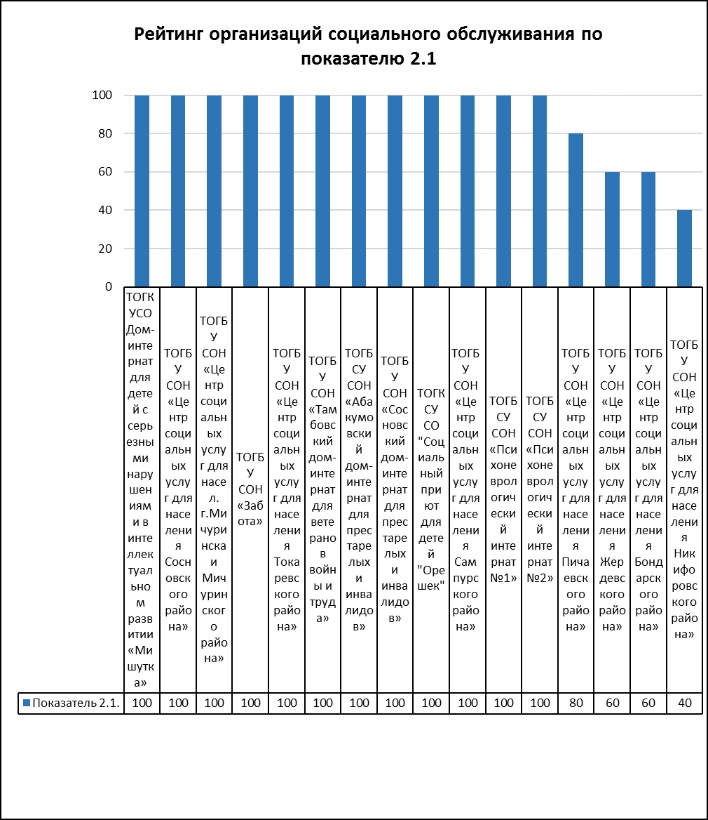

ПРИЛОЖЕНИЕ 5.

Показатель 1.2. Наличие и функционирование на официальном сайте организации дистанционных способов обратной связи и взаимодействия с получателями услуг
Таблица 1
Рейтинг организаций социального обслуживания по показателю 1.2
 | Наименование организации | 1/2/ | Максимальное количество баллов | Рейтинг
 | ТОГБУ СОН «Тамбовский дом-интернат для ветеранов войны и труда» | 100 | 100 | 1
 | ТОГБУ СОН «Центр социальных услуг для населения Бондарского района» | 100 | 100 | 1
 | ТОГБУ СОН «Центр социальных услуг для населения Пичаевского района» | 100 | 100 | 1
 | ТОГКУСО Дом- интернат для детей с серьезными нарушениями в интеллектуальном развитии «Мишутка» | 90 | 100 | 2
 | ТОГБУ СОН «Центр социальных услуг для населения города Мичуринска и Мичуринского района» | 90 | 100 | 2
 | ТОГБУ СОН «Центр социальных услуг для населения Сосновского района» | 90 | 100 | 2
 | ТОГБУ СОН «Центр социальных услуг для населения Никифоровского района» | 90 | 100 | 2
 | ТОГБСУ СОН «Абакумовский дом-интернат для престарелых и инвалидов» | 90 | 100 | 2
 | ТОГБУ СОН «Сосновский дом-интернат для престарелых и инвалидов» | 90 | 100 | 2
 | ТОГКСУ СО "Социальный приют для детей "Орешек" | 90 | 100 | 2
 | ТОГБУ СОН «Центр социальных услуг для населения Сампурского района» | 90 | 100 | 2
 | ТОГБУ СОН «Центр социальных услуг для населения Жердевского района» | 90 | 100 | 2
 | ТОГБУ СОН «Забота» | 90 | 100 | 2
 | ТОГБУ СОН «Центр социальных услуг для населения Токаревского района» | 90 | 100 | 2
 | ТОГБСУ СОН «Психоневрологический интернат №2» | 90 | 100 | 2
 | ТОГБСУ СОН «Психоневрологический интернат №1» | 90 | 100 | 2

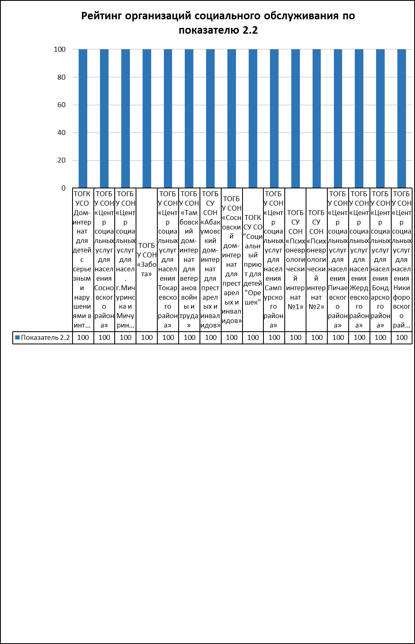

ПРИЛОЖЕНИЕ 6.

Показатель 1.3. Доля получателей услуг, удовлетворенных открытостью, полнотой и доступностью информации о деятельности организации социального обслуживания, размещенной на информационных стендах в помещении организации, на официальном сайте организации в информационно-телекоммуникационной сети "Интернет"

Таблица 1

Рейтинг организаций социального обслуживания по показателю 1.3
 | Наименование организации | 1.3. | Максимальное количество баллов | Рейтинг
 | ТОГКУСО Дом- интернат для детей с серьезными нарушениями в интеллектуальном развитии «Мишутка» | 100 | 100 | 1
 | ТОГБУ СОН «Центр социальных услуг для населения Сосновского района» | 100 | 100 | 1
 | ТОГБУ СОН «Центр социальных услуг для населения Сампурского района» | 100 | 100 | 1
 | ТОГБУ СОН «Центр социальных услуг для населения Жердевского района» | 100 | 100 | 1
 | ТОГБУ СОН «Центр социальных услуг для населения Пичаевского района» | 98 | 100 | 2
 | ТОГБСУ СОН «Абакумовский дом-интернат для престарелых и инвалидов» | 97 | 100 | 3
 | ТОГБУ СОН «Забота» | 97 | 100 | 3
 | ТОГБСУ СОН «Психоневрологический интернат №2» | 97 | 100 | 3
 | ТОГКСУ СО "Социальный приют для детей "Орешек" | 95 | 100 | 4
 | ТОГБУ СОН «Центр социальных услуг для населения Токаревского района» | 93 | 100 | 5
 | ТОГБУ СОН «Центр социальных услуг для населения Никифоровского района» | 92 | 100 | 6
 | ТОГБСУ СОН «Психоневрологический интернат №1» | 92 | 100 | 6
 | ТОГБУ СОН «Центр социальных услуг для населения Бондарского района» | 90 | 100 | 7
 | ТОГБУ СОН «Тамбовский дом-интернат для ветеранов войны и труда» | 88 | 100 | 8
 | ТОГБУ СОН «Центр социальных услуг для населения города Мичуринска и Мичуринского района» | 85 | 100 | 9
 | ТОГБУ СОН «Сосновский дом-интернат для престарелых и инвалидов» | 85 | 100 | 9

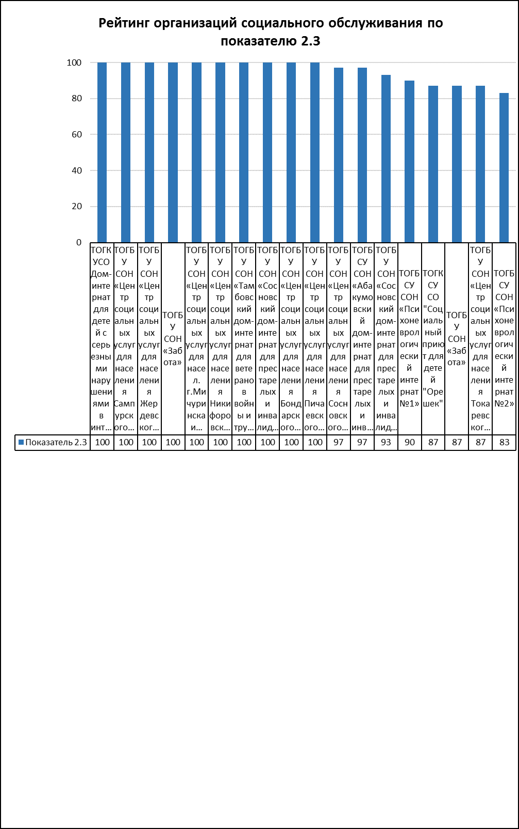

ПРИЛОЖЕНИЕ 7.

Критерий «Открытость и доступность информации об организации»
Таблица 1

Рейтинг организаций социального обслуживания по критерию 1 «Открытость и доступность информации об организации»

 | Наименование организации | S1 | Максимальное количество баллов | Рейтинг
 | ТОГКУСО Дом- интернат для детей с серьезными нарушениями в интеллектуальном развитии «Мишутка» | 97 | 100 | 1
 | ТОГБУ СОН «Центр социальных услуг для населения Сосновского района» | 97 | 100 | 1
 | ТОГБУ СОН «Центр социальных услуг для населения Бондарского района» | 96 | 100 | 2
 | ТОГБСУ СОН «Психоневрологический интернат №2» | 93 | 100 | 3
 | ТОГБУ СОН «Центр социальных услуг для населения Пичаевского района» | 91 | 100 | 4
 | ТОГБУ СОН «Центр социальных услуг для населения Никифоровского района» | 88 | 100 | 5
 | ТОГБУ СОН «Тамбовский дом-интернат для ветеранов войны и труда» | 88 | 100 | 5
 | ТОГБСУ СОН «Абакумовский дом-интернат для престарелых и инвалидов» | 88 | 100 | 5
 | ТОГБУ СОН «Забота» | 88 | 100 | 5
 | ТОГКСУ СО "Социальный приют для детей "Орешек" | 87 | 100 | 6
 | ТОГБУ СОН «Центр социальных услуг для населения Сампурского района» | 87 | 100 | 6
 | ТОГБСУ СОН «Психоневрологический интернат №1» | 87 | 100 | 6
 | ТОГБУ СОН «Центр социальных услуг для населения Жердевского района» | 86 | 100 | 7
 | ТОГБУ СОН «Центр социальных услуг для населения Токаревского района» | 86 | 100 | 7
 | ТОГБУ СОН «Сосновский дом-интернат для престарелых и инвалидов» | 83 | 100 | 8
 | ТОГБУ СОН «Центр социальных услуг для населения города Мичуринска и Мичуринского района» | 81 | 100 | 9

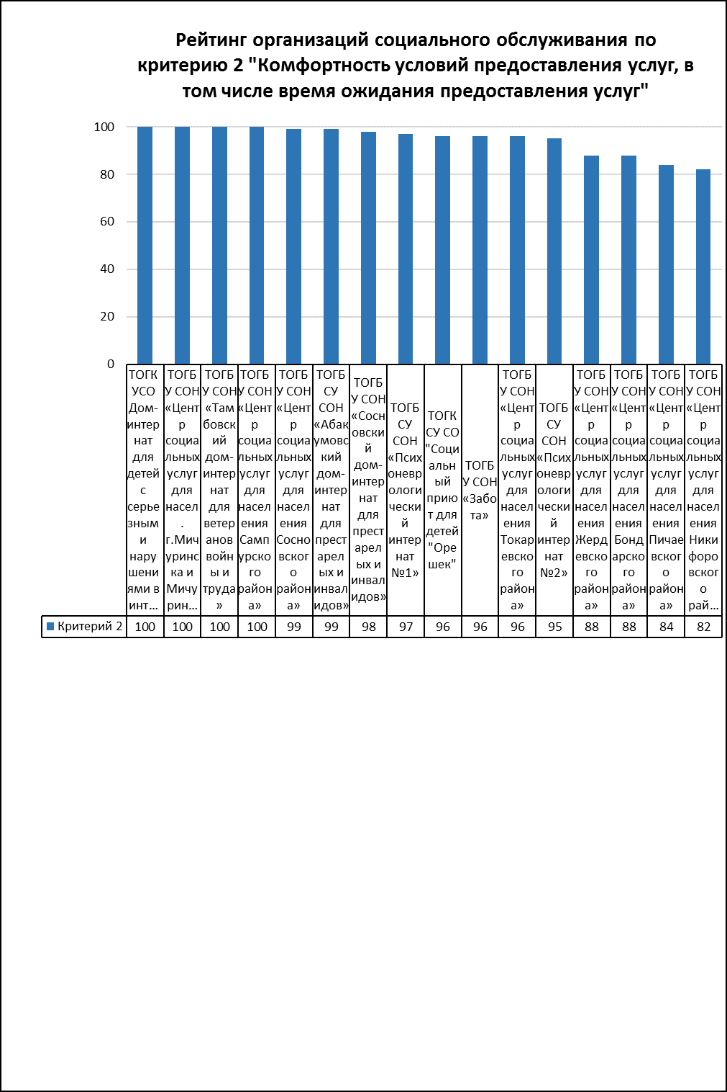

ПРИЛОЖЕНИЕ 8.

Показатель 2.1 Обеспечение в организации комфортных условий для предоставления услуг
Таблица 1

Рейтинг организаций социального обслуживания по показателю 2.1
 | Наименование организации | 2/1/ | Максимальное количество баллов | Рейтинг
 | ТОГКУСО Дом- интернат для детей с серьезными нарушениями в интеллектуальном развитии «Мишутка» | 100 | 100 | 1
 | ТОГБУ СОН «Центр социальных услуг для населения Сосновского района» | 100 | 100 | 1
 | ТОГБУ СОН «Центр социальных услуг для населения города Мичуринска и Мичуринского района» | 100 | 100 | 1
 | ТОГБУ СОН «Забота» | 100 | 100 | 1
 | ТОГБУ СОН «Центр социальных услуг для населения Токаревского района» | 100 | 100 | 1
 | ТОГБУ СОН «Тамбовский дом-интернат для ветеранов войны и труда» | 100 | 100 | 1
 | ТОГБСУ СОН «Абакумовский дом-интернат для престарелых и инвалидов» | 100 | 100 | 1
 | ТОГБУ СОН «Сосновский дом-интернат для престарелых и инвалидов» | 100 | 100 | 1
 | ТОГКСУ СО "Социальный приют для детей "Орешек" | 100 | 100 | 1
 | ТОГБУ СОН «Центр социальных услуг для населения Сампурского района» | 100 | 100 | 1
 | ТОГБСУ СОН «Психоневрологический интернат №1» | 100 | 100 | 1
 | ТОГБСУ СОН «Психоневрологический интернат №2» | 100 | 100 | 1
 | ТОГБУ СОН «Центр социальных услуг для населения Пичаевского района» | 80 | 100 | 2
 | ТОГБУ СОН «Центр социальных услуг для населения Жердевского района» | 60 | 100 | 3
 | ТОГБУ СОН «Центр социальных услуг для населения Бондарского района» | 60 | 100 | 3
 | ТОГБУ СОН «Центр социальных услуг для населения Никифоровского района» | 40 | 100 | 4

ПРИЛОЖЕНИЕ 9.

Показатель 2.2 Время ожидания предоставления услуги
Таблица 1

Рейтинг организаций социального обслуживания по показателю 2.2

 | Наименование организации | 2/2/ | Максимальное количество баллов | Рейтинг
 | ТОГКУСО Дом- интернат для детей с серьезными нарушениями в интеллектуальном развитии «Мишутка» | 100 | 100 | 1
 | ТОГБУ СОН «Центр социальных услуг для населения Сосновского района» | 100 | 100 | 1
 | ТОГБУ СОН «Центр социальных услуг для населения города Мичуринска и Мичуринского района» | 100 | 100 | 1
 | ТОГБУ СОН «Центр социальных услуг для населения Никифоровского района» | 100 | 100 | 1
 | ТОГБУ СОН «Тамбовский дом-интернат для ветеранов войны и труда» | 100 | 100 | 1
 | ТОГБСУ СОН «Абакумовский дом-интернат для престарелых и инвалидов» | 100 | 100 | 1
 | ТОГБУ СОН «Сосновский дом-интернат для престарелых и инвалидов» | 100 | 100 | 1
 | ТОГКСУ СО "Социальный приют для детей "Орешек" | 100 | 100 | 1
 | ТОГБУ СОН «Центр социальных услуг для населения Сампурского района» | 100 | 100 | 1
 | ТОГБУ СОН «Центр социальных услуг для населения Жердевского района» | 100 | 100 | 1
 | ТОГБУ СОН «Забота» | 100 | 100 | 1
 | ТОГБУ СОН «Центр социальных услуг для населения Токаревского района» | 100 | 100 | 1
 | ТОГБУ СОН «Центр социальных услуг для населения Бондарского района» | 100 | 100 | 1
 | ТОГБУ СОН «Центр социальных услуг для населения Пичаевского района» | 100 | 100 | 1
 | ТОГБСУ СОН «Психоневрологический интернат №2» | 100 | 100 | 1
 | ТОГБСУ СОН «Психоневрологический интернат №1» | 100 | 100 | 1

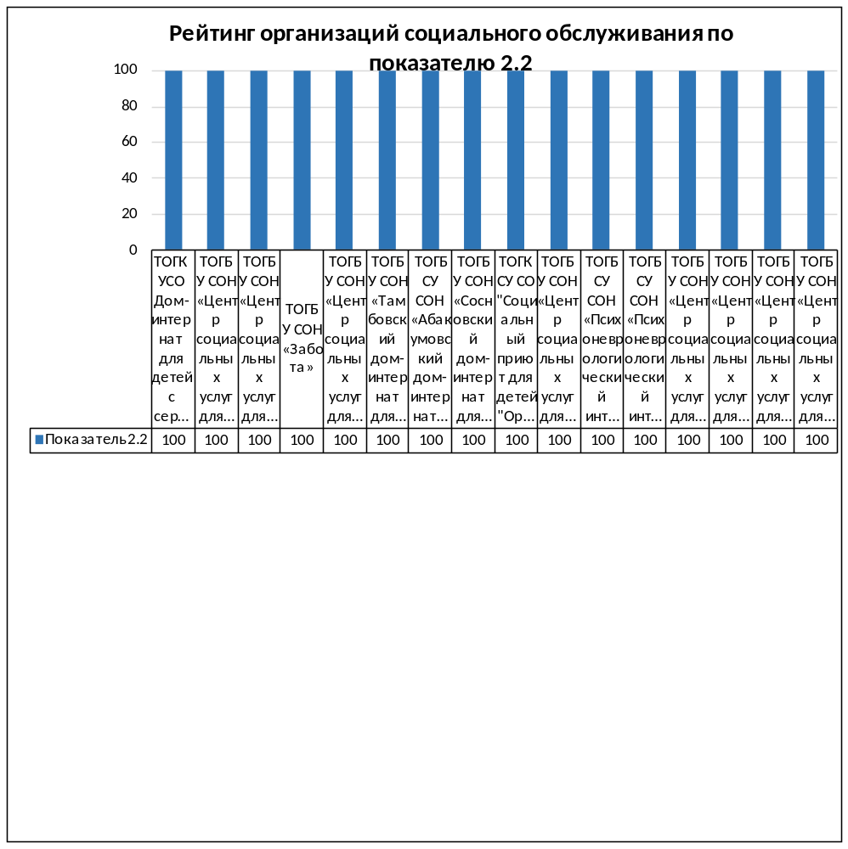

ПРИЛОЖЕНИЕ 10.

Показатель 2.3. Доля получателей услуг удовлетворенных комфортностью предоставления услуг
Таблица 1

Рейтинг организаций социального обслуживания по показателю 2.3
 | Наименование организации | 2/3 | Максимальное количество баллов | Рейтинг
 | ТОГКУСО Дом- интернат для детей с серьезными нарушениями в интеллектуальном развитии «Мишутка» | 100 | 100 | 1
 | ТОГБУ СОН «Центр социальных услуг для населения Сампурского района» | 100 | 100 | 1
 | ТОГБУ СОН «Центр социальных услуг для населения Жердевского района» | 100 | 100 | 1
 | ТОГБУ СОН «Центр социальных услуг для населения города Мичуринска и Мичуринского района» | 100 | 100 | 1
 | ТОГБУ СОН «Центр социальных услуг для населения Никифоровского района» | 100 | 100 | 1
 | ТОГБУ СОН «Тамбовский дом-интернат для ветеранов войны и труда» | 100 | 100 | 1
 | ТОГБУ СОН «Центр социальных услуг для населения Бондарского района» | 100 | 100 | 1
 | ТОГБУ СОН «Центр социальных услуг для населения Пичаевского района» | 100 | 100 | 1
 | ТОГБУ СОН «Центр социальных услуг для населения Сосновского района» | 97 | 100 | 2
 | ТОГБСУ СОН «Абакумовский дом-интернат для престарелых и инвалидов» | 97 | 100 | 2
 | ТОГБУ СОН «Сосновский дом-интернат для престарелых и инвалидов» | 93 | 100 | 3
 | ТОГБСУ СОН «Психоневрологический интернат №1» | 90 | 100 | 4
 | ТОГКСУ СО "Социальный приют для детей "Орешек" | 87 | 100 | 5
 | ТОГБУ СОН «Забота» | 87 | 100 | 5
 | ТОГБУ СОН «Центр социальных услуг для населения Токаревского района» | 87 | 100 | 5
 | ТОГБСУ СОН «Психоневрологический интернат №2» | 83 | 100 | 6

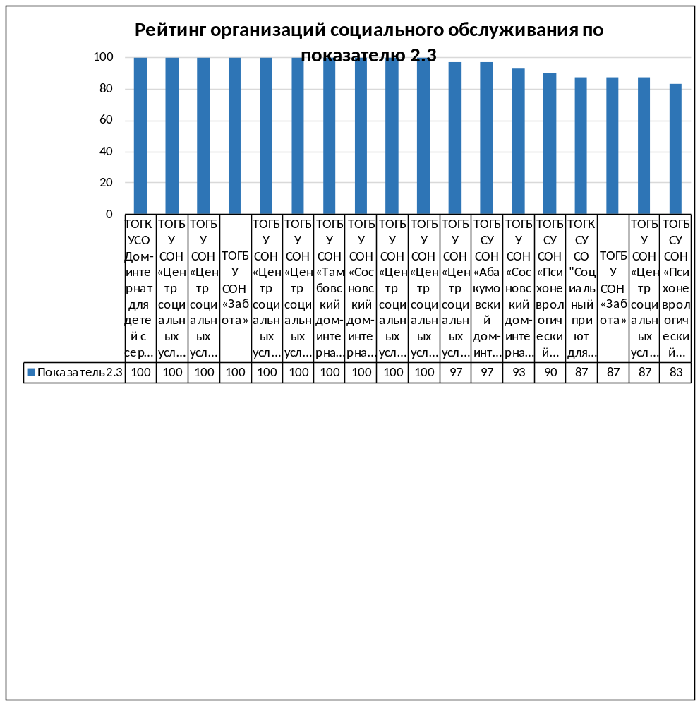

ПРИЛОЖЕНИЕ 11.

Критерий «Комфортность условий предоставления услуг, в том числе время ожидания предоставления услуг»
Таблица 1

Рейтинг организаций социального обслуживания по критерию 2 «Комфортность условий предоставления услуг, в том числе время ожидания предоставления услуг»
 | Наименование организации | S2 | Максимальное количество баллов | Рейтинг
 | ТОГКУСО Дом- интернат для детей с серьезными нарушениями в интеллектуальном развитии «Мишутка» | 100 | 100 | 1
 | ТОГБУ СОН «Центр социальных услуг для населения города Мичуринска и Мичуринского района» | 100 | 100 | 1
 | ТОГБУ СОН «Тамбовский дом-интернат для ветеранов войны и труда» | 100 | 100 | 1
 | ТОГБУ СОН «Центр социальных услуг для населения Сампурского района» | 100 | 100 | 1
 | ТОГБУ СОН «Центр социальных услуг для населения Сосновского района» | 99 | 100 | 2
 | ТОГБСУ СОН «Абакумовский дом-интернат для престарелых и инвалидов» | 99 | 100 | 2
 | ТОГБУ СОН «Сосновский дом-интернат для престарелых и инвалидов» | 98 | 100 | 3
 | ТОГБСУ СОН «Психоневрологический интернат №1» | 97 | 100 | 4
 | ТОГКСУ СО "Социальный приют для детей "Орешек" | 96 | 100 | 5
 | ТОГБУ СОН «Забота» | 96 | 100 | 5
 | ТОГБУ СОН «Центр социальных услуг для населения Токаревского района» | 96 | 100 | 5
 | ТОГБСУ СОН «Психоневрологический интернат №2» | 95 | 100 | 6
 | ТОГБУ СОН «Центр социальных услуг для населения Жердевского района» | 88 | 100 | 7
 | ТОГБУ СОН «Центр социальных услуг для населения Бондарского района» | 88 | 100 | 7
 | ТОГБУ СОН «Центр социальных услуг для населения Пичаевского района» | 84 | 100 | 8
 | ТОГБУ СОН «Центр социальных услуг для населения Никифоровского района» | 82 | 100 | 9
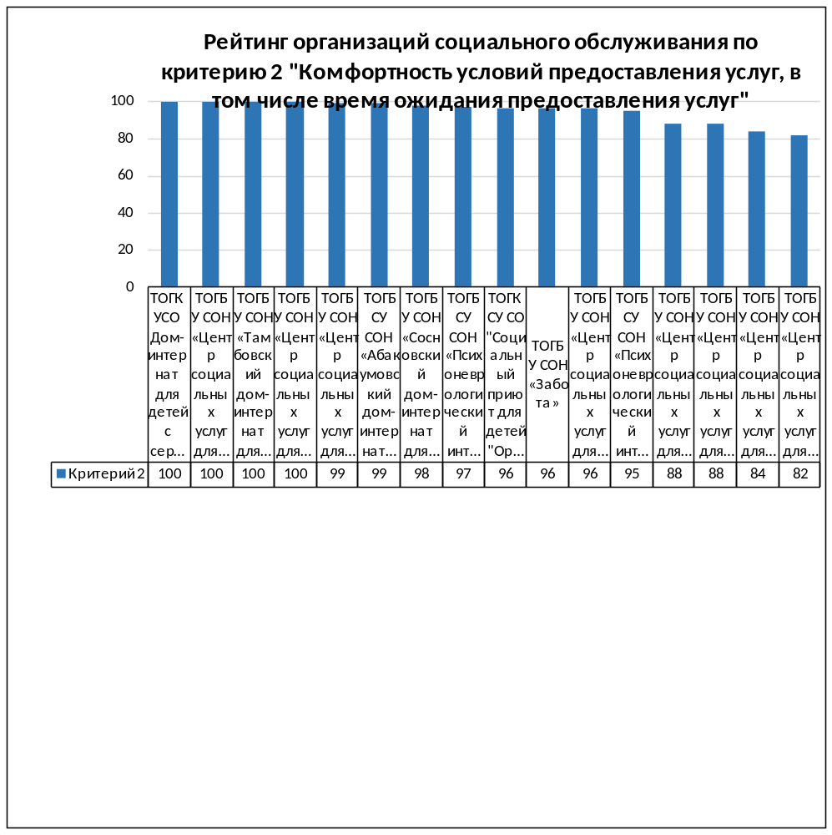

ПРИЛОЖЕНИЕ 12.

Показатель 3.1 Оборудование территории, прилегающей к организации и ее помещений с учетом доступности для инвалидов
Таблица 1
Рейтинг организаций социального обслуживания по показателю 3.1

 | Наименование организации | 3/1 | Максимальное количество баллов | Рейтинг
 | ТОГКУСО Дом- интернат для детей с серьезными нарушениями в интеллектуальном развитии «Мишутка» | 100 | 100 | 1.
 | ТОГБСУ СОН «Абакумовский дом-интернат для престарелых и инвалидов» | 100 | 100 | 1.
 | ТОГБУ СОН «Сосновский дом-интернат для престарелых и инвалидов» | 100 | 100 | 1.
 | ТОГБУ СОН «Тамбовский дом-интернат для ветеранов войны и труда» | 100 | 100 | 1.
 | ТОГКСУ СО "Социальный приют для детей "Орешек" | 100 | 100 | 1.
 | ТОГБУ СОН «Центр социальных услуг для населения Сосновского района» | 80 | 100 | 2.
 | ТОГБУ СОН «Центр социальных услуг для населения города Мичуринска и Мичуринского района» | 80 | 100 | 2.
 | ТОГБУ СОН «Центр социальных услуг для населения Никифоровского района» | 60 | 100 | 3.
 | ТОГБСУ СОН «Психоневрологический интернат №1» | 60 | 100 | 3.
 | ТОГБСУ СОН «Психоневрологический интернат №2» | 60 | 100 | 3.
 | ТОГБУ СОН «Забота» | 60 | 100 | 3.
 | ТОГБУ СОН «Центр социальных услуг для населения Токаревского района» | 60 | 100 | 3.
 | ТОГБУ СОН «Центр социальных услуг для населения Бондарского района» | 40 | 100 | 4.
 | ТОГБУ СОН «Центр социальных услуг для населения Пичаевского района» | 40 | 100 | 4.
 | ТОГБУ СОН «Центр социальных услуг для населения Жердевского района» | 40 | 100 | 4.
 | ТОГБУ СОН «Центр социальных услуг для населения Сампурского района» | 40 | 100 | 4.

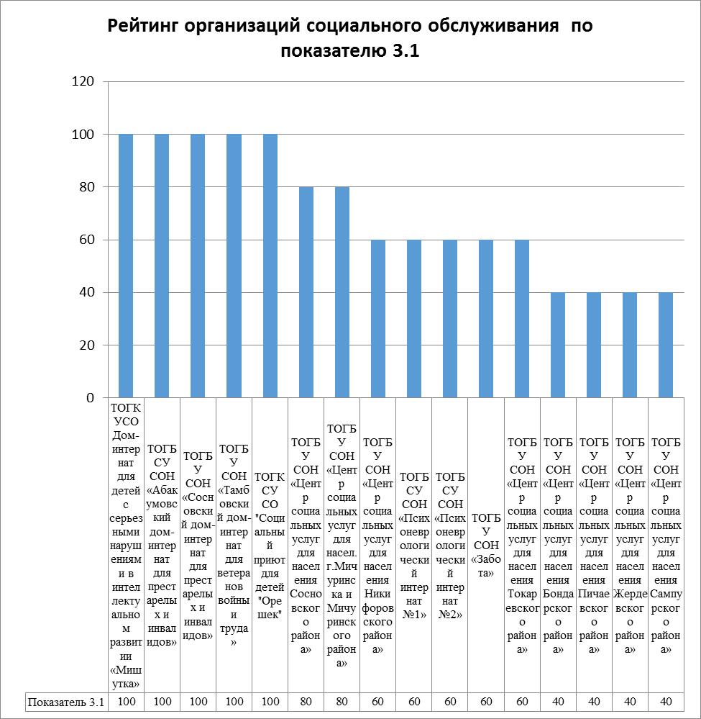

ПРИЛОЖЕНИЕ 13.

Показатель 3.2 Обеспечение в организации условий доступности, позволяющих инвалидам получать услуги наравне с другими
Таблица 1
Рейтинг организаций социального обслуживания по показателю 3.2

 | Наименование организации | 3/2 | Максимальное количество баллов | Рейтинг
 | ТОГКУСО Дом- интернат для детей с серьезными нарушениями в интеллектуальном развитии «Мишутка» | 100 | 100 | 1.
 | ТОГБУ СОН «Центр социальных услуг для населения Никифоровского района» | 100 | 100 | 1.
 | ТОГБУ СОН «Центр социальных услуг для населения Сосновского района» | 80 | 100 | 2.
 | ТОГБУ СОН «Центр социальных услуг для населения города Мичуринска и Мичуринского района» | 80 | 100 | 2.
 | ТОГБУ СОН «Центр социальных услуг для населения Бондарского района» | 80 | 100 | 2.
 | ТОГБСУ СОН «Абакумовский дом-интернат для престарелых и инвалидов» | 60 | 100 | 3.
 | ТОГБУ СОН «Сосновский дом-интернат для престарелых и инвалидов» | 60 | 100 | 3.
 | ТОГКСУ СО "Социальный приют для детей "Орешек" | 60 | 100 | 3.
 | ТОГБУ СОН «Центр социальных услуг для населения Сампурского района» | 60 | 100 | 3.
 | ТОГБУ СОН «Центр социальных услуг для населения Жердевского района» | 60 | 100 | 3.
 | ТОГБУ СОН «Забота» | 60 | 100 | 3.
 | ТОГБУ СОН «Центр социальных услуг для населения Токаревского района» | 60 | 100 | 3.
 | ТОГБУ СОН «Тамбовский дом-интернат для ветеранов войны и труда» | 60 | 100 | 3.
 | ТОГБУ СОН «Центр социальных услуг для населения Пичаевского района» | 60 | 100 | 3.
 | ТОГБСУ СОН «Психоневрологический интернат №2» | 60 | 100 | 3.
 | ТОГБСУ СОН «Психоневрологический интернат №1» | 60 | 100 | 3.

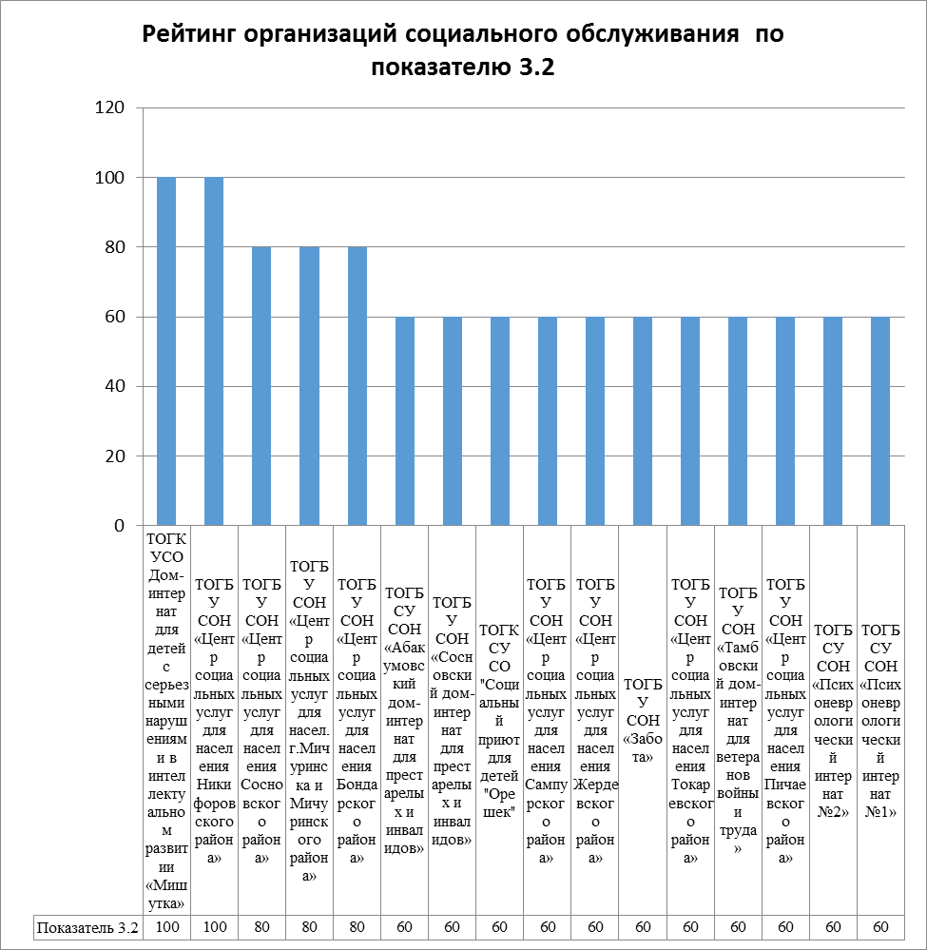

ПРИЛОЖЕНИЕ 14.

Показатель 3.3 Доля получателей услуг, удовлетворенных доступностью услуг для инвалидов
Таблица 1
Рейтинг организаций социального обслуживания по показателю 3.3

 | Наименование организации | 3/3 | Максимальное количество баллов | Рейтинг
 | ТОГБУ СОН «Центр социальных услуг для населения города Мичуринска и Мичуринского района» | 100 | 100 | 1.
 | ТОГБУ СОН «Центр социальных услуг для населения Сосновского района» | 100 | 100 | 1.
 | ТОГБУ СОН «Центр социальных услуг для населения Жердевского района» | 100 | 100 | 1.
 | ТОГБСУ СОН «Абакумовский дом-интернат для престарелых и инвалидов» | 93 | 100 | 2.
 | ТОГКСУ СО "Социальный приют для детей "Орешек" | 90 | 100 | 3.
 | ТОГКУСО Дом- интернат для детей с серьезными нарушениями в интеллектуальном развитии «Мишутка» | 90 | 100 | 3.
 | ТОГБСУ СОН «Психоневрологический интернат №2» | 90 | 100 | 3.
 | ТОГБУ СОН «Забота» | 87 | 100 | 4.
 | ТОГБУ СОН «Центр социальных услуг для населения Токаревского района» | 80 | 100 | 5.
 | ТОГБУ СОН «Центр социальных услуг для населения Никифоровского района» | 73 | 100 | 6.
 | ТОГБУ СОН «Тамбовский дом-интернат для ветеранов войны и труда» | 73 | 100 | 6.
 | ТОГБУ СОН «Сосновский дом-интернат для престарелых и инвалидов» | 73 | 100 | 6.
 | ТОГБСУ СОН «Психоневрологический интернат №1» | 67 | 100 | 7.
 | ТОГБУ СОН «Центр социальных услуг для населения Сампурского района» | 57 | 100 | 8.
 | ТОГБУ СОН «Центр социальных услуг для населения Бондарского района» | 53 | 100 | 9.
 | ТОГБУ СОН «Центр социальных услуг для населения Пичаевского района» | 37 | 100 | 10.

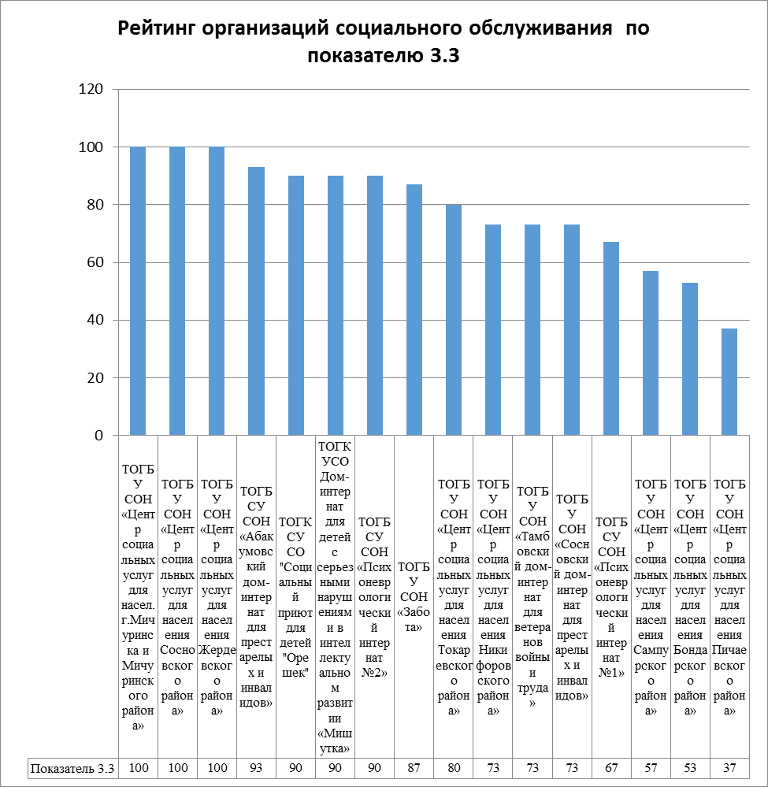

ПРИЛОЖЕНИЕ 15.

Критерий «Доступность услуг для инвалидов»
Таблица 1
Рейтинг организаций социального обслуживания по критерию 3 «Доступность услуг для инвалидов»

 | Наименование организации | S3 | Максимальное количество баллов | Рейтинг
 | ТОГКУСО Дом- интернат для детей с серьезными нарушениями в интеллектуальном развитии «Мишутка» | 97 | 100 | 1.
 | ТОГБУ СОН «Центр социальных услуг для населения города Мичуринска и Мичуринского района» | 86 | 100 | 2.
 | ТОГБУ СОН «Центр социальных услуг для населения Сосновского района» | 86 | 100 | 2.
 | ТОГБСУ СОН «Абакумовский дом-интернат для престарелых и инвалидов» | 82 | 100 | 3.
 | ТОГКСУ СО "Социальный приют для детей "Орешек" | 81 | 100 | 4.
 | ТОГБУ СОН «Центр социальных услуг для населения Никифоровского района» | 80 | 100 | 5.
 | ТОГБУ СОН «Сосновский дом-интернат для престарелых и инвалидов» | 76 | 100 | 6.
 | ТОГБУ СОН «Тамбовский дом-интернат для ветеранов войны и труда» | 76 | 100 | 6.
 | ТОГБСУ СОН «Психоневрологический интернат №2» | 69 | 100 | 7.
 | ТОГБУ СОН «Забота» | 68 | 100 | 8.
 | ТОГБУ СОН «Центр социальных услуг для населения Токаревского района» | 66 | 100 | 9.
 | ТОГБУ СОН «Центр социальных услуг для населения Жердевского района» | 66 | 100 | 9.
 | ТОГБСУ СОН «Психоневрологический интернат №1» | 62 | 100 | 10.
 | ТОГБУ СОН «Центр социальных услуг для населения Бондарского района» | 60 | 100 | 11.
 | ТОГБУ СОН «Центр социальных услуг для населения Сампурского района» | 53 | 100 | 12.
 | ТОГБУ СОН «Центр социальных услуг для населения Пичаевского района» | 47 | 100 | 13.

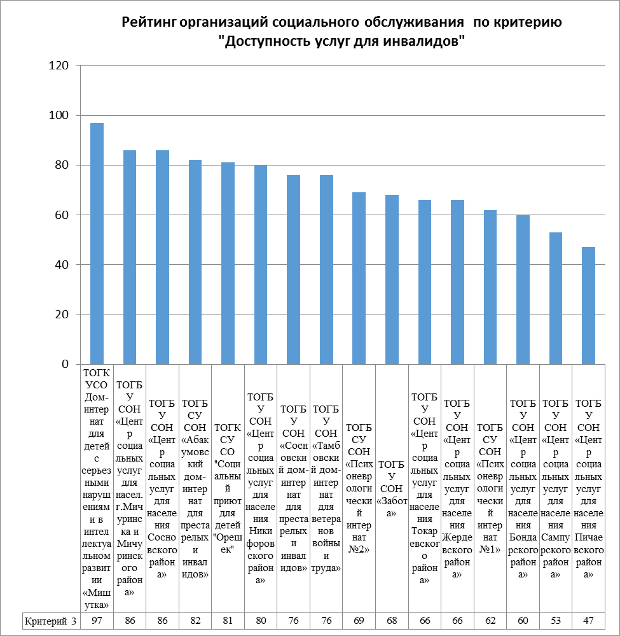

ПРИЛОЖЕНИЕ 16.

Показатель 4.1 Доля получателей услуг, удовлетворенных доброжелательностью, вежливостью работников организации, обеспечивающих первичный контакт и информирование получателя услуги при непосредственном обращении в организацию
Таблица 1
Рейтинг организаций социального обслуживания по показателю 4.1
 | Наименование организации | 4/1 | Максимальное количество баллов | Рейтинг
 | ТОГКУСО Дом- интернат для детей с серьезными нарушениями в интеллектуальном развитии «Мишутка» | 100 | 100 | 1
 | ТОГБУ СОН «Центр социальных услуг для населения города Мичуринска и Мичуринского района» | 100 | 100 | 1
 | ТОГБУ СОН «Центр социальных услуг для населения Сосновского района» | 100 | 100 | 1
 | ТОГБУ СОН «Центр социальных услуг для населения Никифоровского района» | 100 | 100 | 1
 | ТОГБУ СОН «Центр социальных услуг для населения Бондарского района» | 100 | 100 | 1
 | ТОГБУ СОН «Центр социальных услуг для населения Пичаевского района» | 100 | 100 | 1
 | ТОГБСУ СОН «Психоневрологический интернат №2» | 100 | 100 | 1
 | ТОГБУ СОН «Тамбовский дом-интернат для ветеранов войны и труда» | 100 | 100 | 1
 | ТОГБУ СОН «Сосновский дом-интернат для престарелых и инвалидов» | 100 | 100 | 1
 | ТОГКСУ СО "Социальный приют для детей "Орешек" | 100 | 100 | 1
 | ТОГБУ СОН «Центр социальных услуг для населения Сампурского района» | 100 | 100 | 1
 | ТОГБУ СОН «Центр социальных услуг для населения Жердевского района» | 100 | 100 | 1
 | ТОГБУ СОН «Забота» | 100 | 100 | 1
 | ТОГБСУ СОН «Абакумовский дом-интернат для престарелых и инвалидов» | 90 | 100 | 2
 | ТОГБУ СОН «Центр социальных услуг для населения Токаревского района» | 90 | 100 | 2
 | ТОГБСУ СОН «Психоневрологический интернат №1» | 70 | 100 | 3

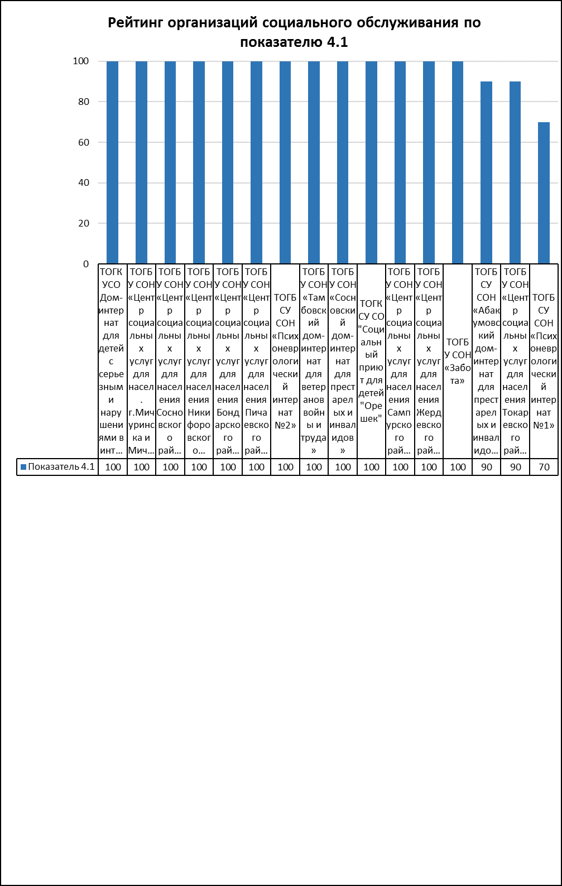

ПРИЛОЖЕНИЕ 17.

Показатель 4.2. Доля получателей услуг, удовлетворенных доброжелательностью, вежливостью работников организации, обеспечивающих непосредственное оказание услуги при обращении в организацию
Таблица 1
Рейтинг организаций социального обслуживания по показателю 4.2
 | Наименование организации | 4/2 | Максимальное количество баллов | Рейтинг
 | ТОГКУСО Дом- интернат для детей с серьезными нарушениями в интеллектуальном развитии «Мишутка» | 100 | 100 | 1
 | ТОГБУ СОН «Центр социальных услуг для населения города Мичуринска и Мичуринского района» | 100 | 100 | 1
 | ТОГБУ СОН «Центр социальных услуг для населения Сосновского района» | 100 | 100 | 1
 | ТОГБУ СОН «Центр социальных услуг для населения Никифоровского района» | 100 | 100 | 1
 | ТОГБУ СОН «Тамбовский дом-интернат для ветеранов войны и труда» | 100 | 100 | 1
 | ТОГБУ СОН «Сосновский дом-интернат для престарелых и инвалидов» | 100 | 100 | 1
 | ТОГКСУ СО "Социальный приют для детей "Орешек" | 100 | 100 | 1
 | ТОГБУ СОН «Центр социальных услуг для населения Сампурского района» | 100 | 100 | 1
 | ТОГБУ СОН «Центр социальных услуг для населения Жердевского района» | 100 | 100 | 1
 | ТОГБУ СОН «Забота» | 100 | 100 | 1
 | ТОГБУ СОН «Центр социальных услуг для населения Токаревского района» | 100 | 100 | 1
 | ТОГБУ СОН «Центр социальных услуг для населения Бондарского района» | 100 | 100 | 1
 | ТОГБУ СОН «Центр социальных услуг для населения Пичаевского района» | 100 | 100 | 1
 | ТОГБСУ СОН «Абакумовский дом-интернат для престарелых и инвалидов» | 90 | 100 | 2
 | ТОГБСУ СОН «Психоневрологический интернат №2» | 90 | 100 | 2
 | ТОГБСУ СОН «Психоневрологический интернат №1» | 70 | 100 | 3

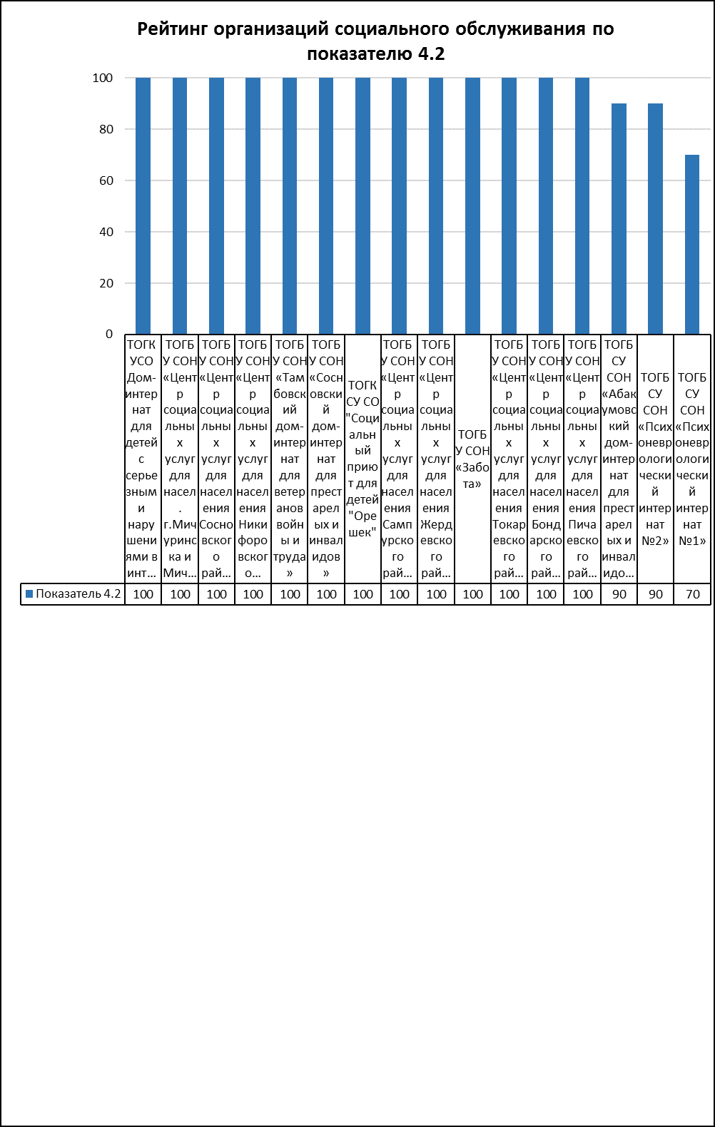

ПРИЛОЖЕНИЕ 18.

Показатель 4.3. Доля получателей услуг, удовлетворенных доброжелательностью, вежливостью работников организации при использовании дистанционных форм взаимодействия
Таблица 1
Рейтинг организаций социального обслуживания по показателю 4.3
 | Наименование организации | 4/3 | Максимальное количество баллов | Рейтинг
 | ТОГКУСО Дом- интернат для детей с серьезными нарушениями в интеллектуальном развитии «Мишутка» | 100 | 100 | 1
 | ТОГБУ СОН «Центр социальных услуг для населения города Мичуринска и Мичуринского района» | 100 | 100 | 1
 | ТОГБУ СОН «Центр социальных услуг для населения Сосновского района» | 100 | 100 | 1
 | ТОГБУ СОН «Центр социальных услуг для населения Никифоровского района» | 100 | 100 | 1
 | ТОГБУ СОН «Тамбовский дом-интернат для ветеранов войны и труда» | 100 | 100 | 1
 | ТОГБУ СОН «Сосновский дом-интернат для престарелых и инвалидов» | 100 | 100 | 1
 | ТОГБУ СОН «Центр социальных услуг для населения Сампурского района» | 100 | 100 | 1
 | ТОГБУ СОН «Центр социальных услуг для населения Жердевского района» | 100 | 100 | 1
 | ТОГБУ СОН «Центр социальных услуг для населения Токаревского района» | 100 | 100 | 1
 | ТОГБУ СОН «Центр социальных услуг для населения Бондарского района» | 100 | 100 | 1
 | ТОГБУ СОН «Центр социальных услуг для населения Пичаевского района» | 100 | 100 | 1
 | ТОГБСУ СОН «Абакумовский дом-интернат для престарелых и инвалидов» | 93 | 100 | 2
 | ТОГБУ СОН «Забота» | 90 | 100 | 3
 | ТОГКСУ СО "Социальный приют для детей "Орешек" | 83 | 100 | 4
 | ТОГБСУ СОН «Психоневрологический интернат №2» | 80 | 100 | 5
 | ТОГБСУ СОН «Психоневрологический интернат №1» | 50 | 100 | 6

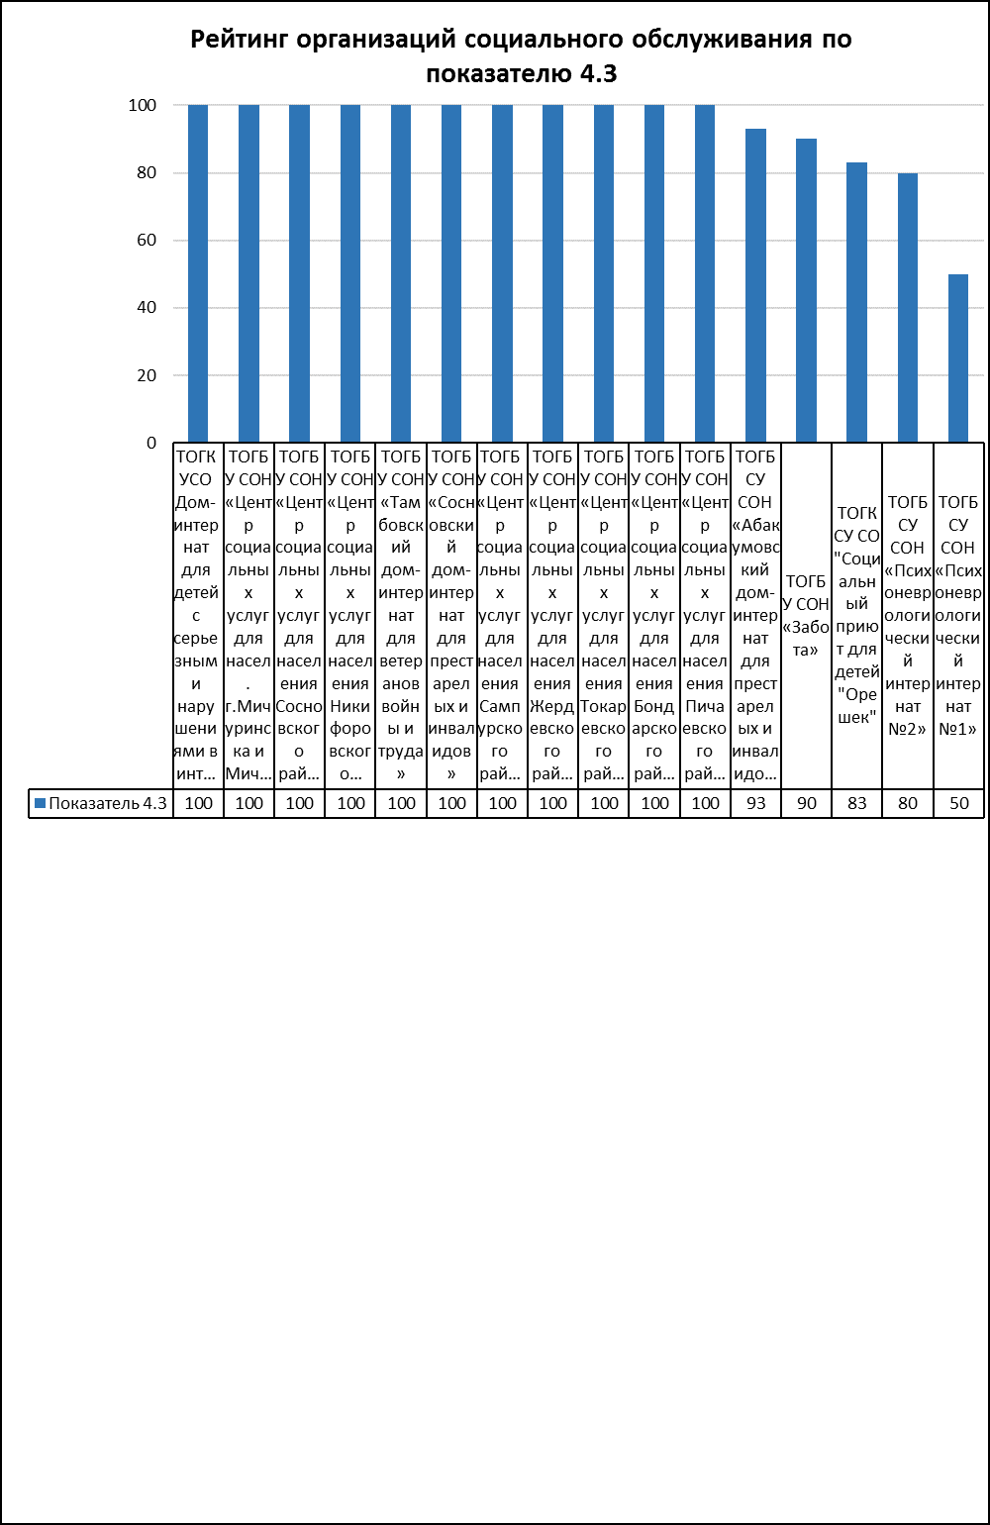

ПРИЛОЖЕНИЕ 19.

Критерий «Доброжелательность, вежливость работников организаций социального обслуживания»
Таблица 1
Рейтинг организаций социального обслуживания по критерию 4 «Доброжелательность, вежливость работников организаций социального обслуживания»
 | Наименование организации | S4 | Максимальное количество баллов | Рейтинг
 | ТОГКУСО Дом- интернат для детей с серьезными нарушениями в интеллектуальном развитии «Мишутка» | 100 | 100 | 1
 | ТОГБУ СОН «Центр социальных услуг для насел. г. Мичуринска и Мичуринского района» | 100 | 100 | 1
 | ТОГБУ СОН «Центр социальных услуг для населения Сосновского района» | 100 | 100 | 1
 | ТОГБУ СОН «Центр социальных услуг для населения Никифоровского района» | 100 | 100 | 1
 | ТОГБУ СОН «Тамбовский дом-интернат для ветеранов войны и труда» | 100 | 100 | 1
 | ТОГБУ СОН «Сосновский дом-интернат для престарелых и инвалидов» | 100 | 100 | 1
 | ТОГБУ СОН «Центр социальных услуг для населения Сампурского района» | 100 | 100 | 1
 | ТОГБУ СОН «Центр социальных услуг для населения Жердевского района» | 100 | 100 | 1
 | ТОГБУ СОН «Центр социальных услуг для населения Бондарского района» | 100 | 100 | 1
 | ТОГБУ СОН «Центр социальных услуг для населения Пичаевского района» | 100 | 100 | 1
 | ТОГБУ СОН «Забота» | 98 | 100 | 2
 | ТОГКСУ СО "Социальный приют для детей "Орешек" | 97 | 100 | 3
 | ТОГБУ СОН «Центр социальных услуг для населения Токаревского района» | 96 | 100 | 4
 | ТОГБСУ СОН «Психоневрологический интернат №2» | 92 | 100 | 5
 | ТОГБСУ СОН «Абакумовский дом-интернат для престарелых и инвалидов» | 91 | 100 | 6
 | ТОГБСУ СОН «Психоневрологический интернат №1» | 66 | 100 | 7

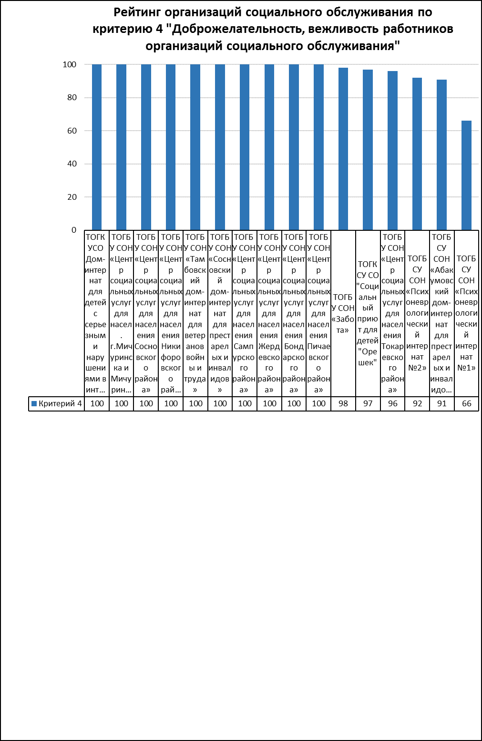

ПРИЛОЖЕНИЕ 20.

Показатель 5.1. Доля получателей услуг, которые готовы рекомендовать организацию родственникам и знакомым (могли бы ее рекомендовать, если бы была возможность выбора организации)
Таблица 1
Рейтинг организаций социального обслуживания по показателю 5.1

 | Наименование организации | 5/1 | Максимальное количество баллов | Рейтинг
 | ТОГКУСО Дом- интернат для детей с серьезными нарушениями в интеллектуальном развитии «Мишутка» | 100 | 100 | 1.
 | ТОГБУ СОН «Центр социальных услуг для населения Сосновского района» | 100 | 100 | 1.
 | ТОГБСУ СОН «Абакумовский дом-интернат для престарелых и инвалидов» | 100 | 100 | 1.
 | ТОГБУ СОН «Сосновский дом-интернат для престарелых и инвалидов» | 100 | 100 | 1.
 | ТОГБУ СОН «Центр социальных услуг для населения Сампурского района» | 100 | 100 | 1.
 | ТОГБУ СОН «Центр социальных услуг для населения Пичаевского района» | 100 | 100 | 1.
 | ТОГБУ СОН «Центр социальных услуг для населения Никифоровского района» | 97 | 100 | 2.
 | ТОГБУ СОН «Центр социальных услуг для населения города Мичуринска и Мичуринского района» | 97 | 100 | 2.
 | ТОГБУ СОН «Тамбовский дом-интернат для ветеранов войны и труда» | 97 | 100 | 2.
 | ТОГБУ СОН «Центр социальных услуг для населения Жердевского района» | 97 | 100 | 2.
 | ТОГКСУ СО "Социальный приют для детей "Орешек" | 83 | 100 | 3.
 | ТОГБУ СОН «Центр социальных услуг для населения Бондарского района» | 83 | 100 | 3.
 | ТОГБУ СОН «Забота» | 80 | 100 | 4.
 | ТОГБУ СОН «Центр социальных услуг для населения Токаревского района» | 70 | 100 | 5.
 | ТОГБСУ СОН «Психоневрологический интернат №2» | 70 | 100 | 5.
 | ТОГБСУ СОН «Психоневрологический интернат №1» | 50 | 100 | 6.

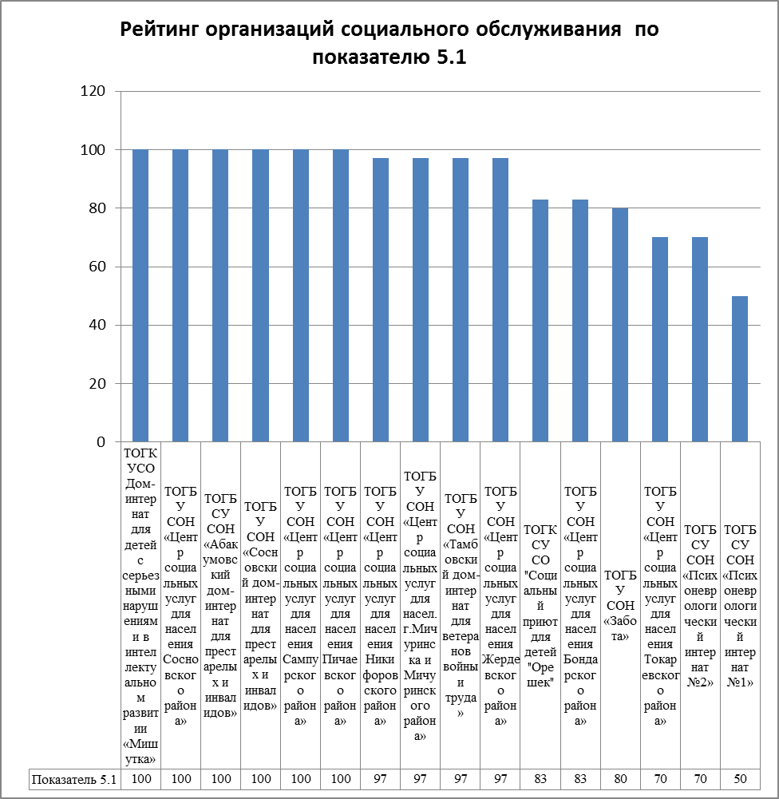

ПРИЛОЖЕНИЕ 21.

Показатель 5.2. Доля получателей услуг, удовлетворенных организационными условиями предоставления услуг
Таблица 1
Рейтинг организаций социального обслуживания по показателю 5.2
 | Наименование организации | 5/2 | Максимальное количество баллов | Рейтинг
 | ТОГКУСО Дом- интернат для детей с серьезными нарушениями в интеллектуальном развитии «Мишутка» | 100 | 100 | 1.
 | ТОГБУ СОН «Центр социальных услуг для населения Сосновского района» | 100 | 100 | 1.
 | ТОГБУ СОН «Тамбовский дом-интернат для ветеранов войны и труда» | 100 | 100 | 1.
 | ТОГБСУ СОН «Абакумовский дом-интернат для престарелых и инвалидов» | 100 | 100 | 1.
 | ТОГБУ СОН «Сосновский дом-интернат для престарелых и инвалидов» | 100 | 100 | 1.
 | ТОГБУ СОН «Центр социальных услуг для населения Сампурского района» | 100 | 100 | 1.
 | ТОГБУ СОН «Центр социальных услуг для населения Жердевского района» | 100 | 100 | 1.
 | ТОГБУ СОН «Центр социальных услуг для населения Пичаевского района» | 97 | 100 | 2.
 | ТОГБУ СОН «Центр социальных услуг для населения Никифоровского района» | 97 | 100 | 2.
 | ТОГБУ СОН «Центр социальных услуг для населения города Мичуринска и Мичуринского района» | 90 | 100 | 3.
 | ТОГБУ СОН «Забота» | 90 | 100 | 3.
 | ТОГБУ СОН «Центр социальных услуг для населения Токаревского района» | 90 | 100 | 3.
 | ТОГБУ СОН «Центр социальных услуг для населения Бондарского района» | 90 | 100 | 3.
 | ТОГКСУ СО "Социальный приют для детей "Орешек" | 90 | 100 | 3.
 | ТОГБСУ СОН «Психоневрологический интернат №2» | 60 | 100 | 4.
 | ТОГБСУ СОН «Психоневрологический интернат №1» | 60 | 100 | 4.

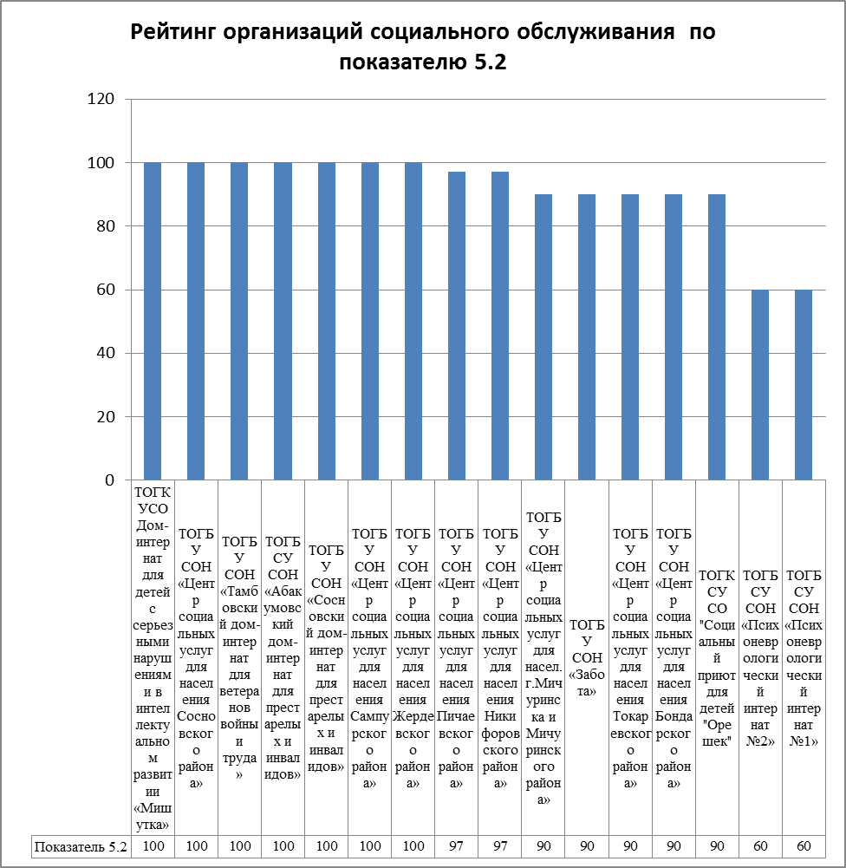

ПРИЛОЖЕНИЕ 22.

Показатель 5.3. Доля получателей услуг, удовлетворенных в целом условиями оказания услуг в организации

Таблица 1
Рейтинг организаций социального обслуживания по показателю 5.3

 | Наименование организации | 5/3 | Максимальное количество баллов | Рейтинг
 | ТОГКУСО Дом- интернат для детей с серьезными нарушениями в интеллектуальном развитии «Мишутка» | 100 | 100 | 1.
 | ТОГБУ СОН «Центр социальных услуг для населения Сосновского района» | 100 | 100 | 1.
 | ТОГБУ СОН «Центр социальных услуг для населения Никифоровского района» | 100 | 100 | 1.
 | ТОГБСУ СОН «Абакумовский дом-интернат для престарелых и инвалидов» | 100 | 100 | 1.
 | ТОГБУ СОН «Сосновский дом-интернат для престарелых и инвалидов» | 100 | 100 | 1.
 | ТОГБУ СОН «Центр социальных услуг для населения Сампурского района» | 100 | 100 | 1.
 | ТОГБУ СОН «Центр социальных услуг для населения Жердевского района» | 100 | 100 | 1.
 | ТОГБУ СОН «Центр социальных услуг для населения Пичаевского района» | 100 | 100 | 1.
 | ТОГБУ СОН «Центр социальных услуг для населения города Мичуринска и Мичуринского района» | 97 | 100 | 2.
 | ТОГБУ СОН «Тамбовский дом-интернат для ветеранов войны и труда» | 97 | 100 | 2.
 | ТОГБУ СОН «Забота» | 90 | 100 | 3.
 | ТОГБУ СОН «Центр социальных услуг для населения Токаревского района» | 90 | 100 | 3.
 | ТОГКСУ СО "Социальный приют для детей "Орешек" | 90 | 100 | 3.
 | ТОГБУ СОН «Центр социальных услуг для населения Бондарского района» | 87 | 100 | 4.
 | ТОГБСУ СОН «Психоневрологический интернат №2» | 67 | 100 | 5.
 | ТОГБСУ СОН «Психоневрологический интернат №1» | 50 | 100 | 6.

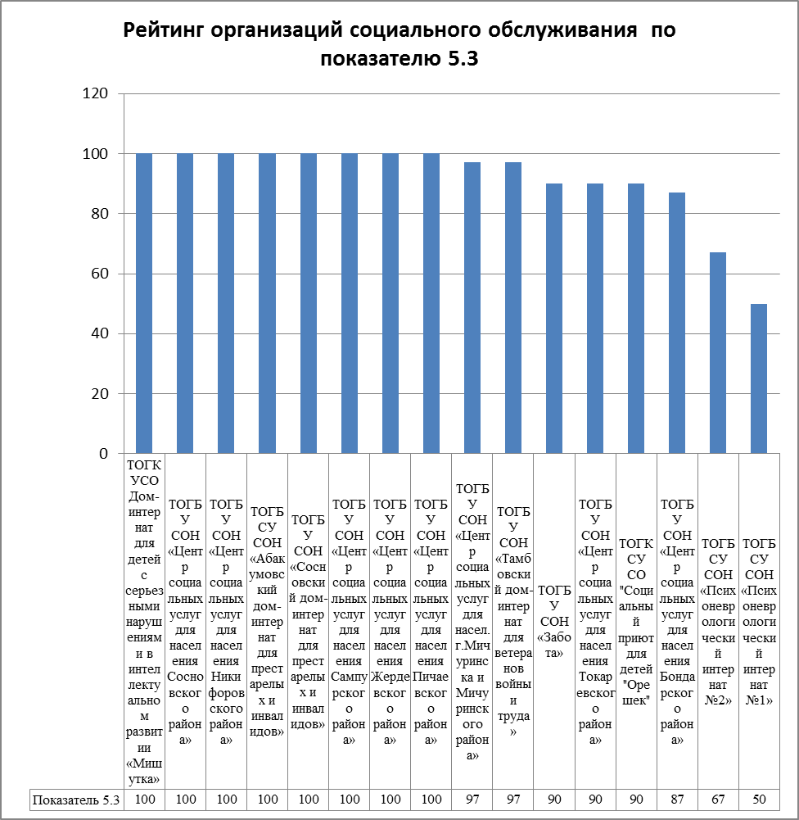

ПРИЛОЖЕНИЕ 23.

Критерий «Удовлетворенность условиями оказания услуг»
Таблица 1
Рейтинг организаций социального обслуживания по критерию 5 «Удовлетворенность условиями оказания услуг»

 | Наименование организации | S5 | Максимальное количество баллов | Рейтинг
 | ТОГКУСО Дом- интернат для детей с серьезными нарушениями в интеллектуальном развитии «Мишутка» | 100 | 100 | 1.
 | ТОГБУ СОН «Центр социальных услуг для населения Сосновского района» | 100 | 100 | 1.
 | ТОГБСУ СОН «Абакумовский дом-интернат для престарелых и инвалидов» | 100 | 100 | 1.
 | ТОГБУ СОН «Сосновский дом-интернат для престарелых и инвалидов» | 100 | 100 | 1.
 | ТОГБУ СОН «Центр социальных услуг для населения Сампурского района» | 100 | 100 | 1.
 | ТОГБУ СОН «Центр социальных услуг для населения Пичаевского района» | 99 | 100 | 2.
 | ТОГБУ СОН «Центр социальных услуг для населения Жердевскогорайона» | 99 | 100 | 2.
 | ТОГБУ СОН «Тамбовский дом-интернат для ветеранов войны и труда» | 98 | 100 | 3.
 | ТОГБУ СОН «Центр социальных услуг для населения Никифоровского района» | 98 | 100 | 3.
 | ТОГБУ СОН «Центр социальных услуг для населения города Мичуринска и Мичуринского района» | 94 | 100 | 4.
 | ТОГКСУ СО "Социальный приют для детей "Орешек" | 87 | 100 | 5.
 | ТОГБУ СОН «Забота» | 86 | 100 | 6.
 | ТОГБУ СОН «Центр социальных услуг для населения Бондарского района» | 86 | 100 | 6.
 | ТОГБУ СОН «Центр социальных услуг для населения Токаревского района» | 82 | 100 | 7.
 | ТОГБСУ СОН «Психоневрологический интернат №2» | 65 | 100 | 8.
 | ТОГБСУ СОН «Психоневрологический интернат №1» | 54 | 100 | 9.

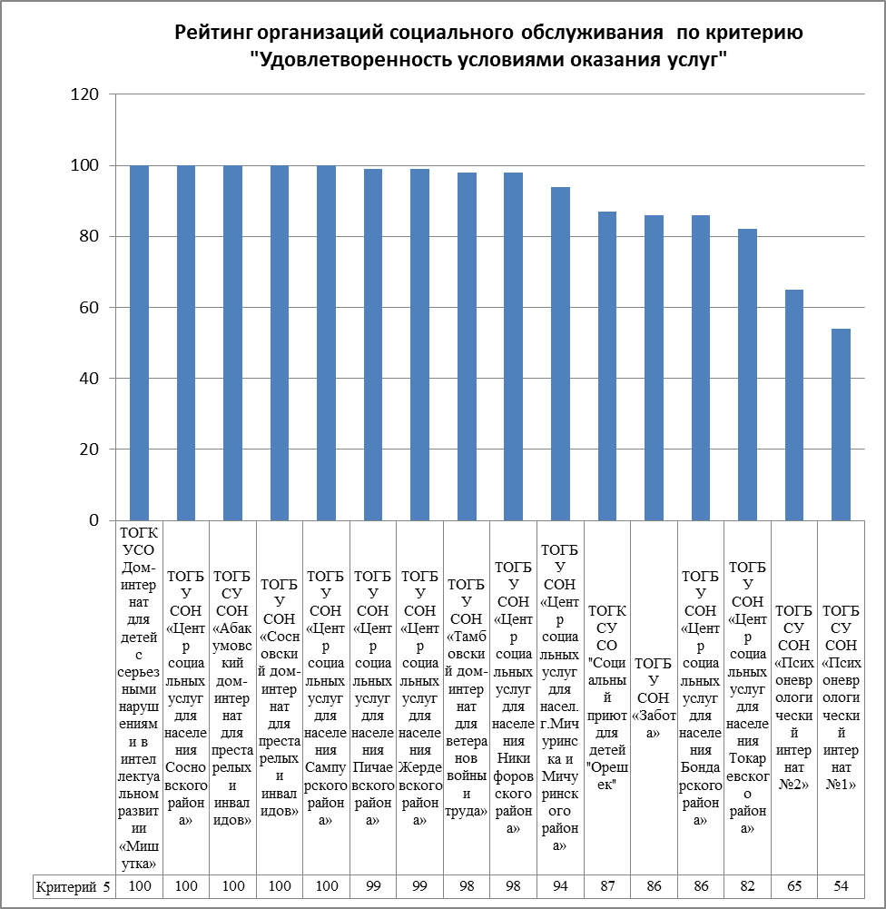

Итоговый рейтинг организаций, оказывающих услуги в сфере социального обслуживания
2018 год
 | Наименование организации | S J<O | Макс. кол баллов | Рейтинг
 | ТОГКУСО Дом- интернат для детей с серьезными нарушениями в интеллектуальном развитии «Мишутка» | 99 | 100
 | ТОГБУ СОН «Центр социальных услуг для населения Сосновского района» | 97 | 100
 | ТОГБУ СОН «Центр социальных услуг для населения города Мичуринска и Мичуринского района» | 92 | 100
 | ТОГБУ СОН «Тамбовский дом-интернат для ветеранов войны и труда» | 92 | 100
 | ТОГБСУ СОН «Абакумовский дом-интернат для престарелых и инвалидов» | 92 | 100
 | ТОГБУ СОН «Сосновский дом-интернат для престарелых и инвалидов» | 91 | 100
 | ТОГБУ СОН «Центр социальных услуг для населения Никифоровского района» | 90 | 100
 | ТОГКСУ СО "Социальный приют для детей "Орешек" | 90 | 100
 | ТОГБУ СОН «Центр социальных услуг для населения Сампурского района» | 88 | 100
 | ТОГБУ СОН «Центр социальных услуг для населения Жердевского района» | 88 | 100
 | ТОГБУ СОН «Забота» | 87 | 100
 | ТОГБУ СОН «Центр социальных услуг для населения Бондарского района» | 86 | 100
 | ТОГБУ СОН «Центр социальных услуг для населения Токаревского района» | 85 | 100
 | ТОГБУ СОН «Центр социальных услуг для населения Пичаевского района» | 84 | 100
 | ТОГБСУ СОН «Психоневрологический интернат №2» | 83 | 100
 | ТОГБСУ СОН «Психоневрологический интернат №1» | 73 | 100
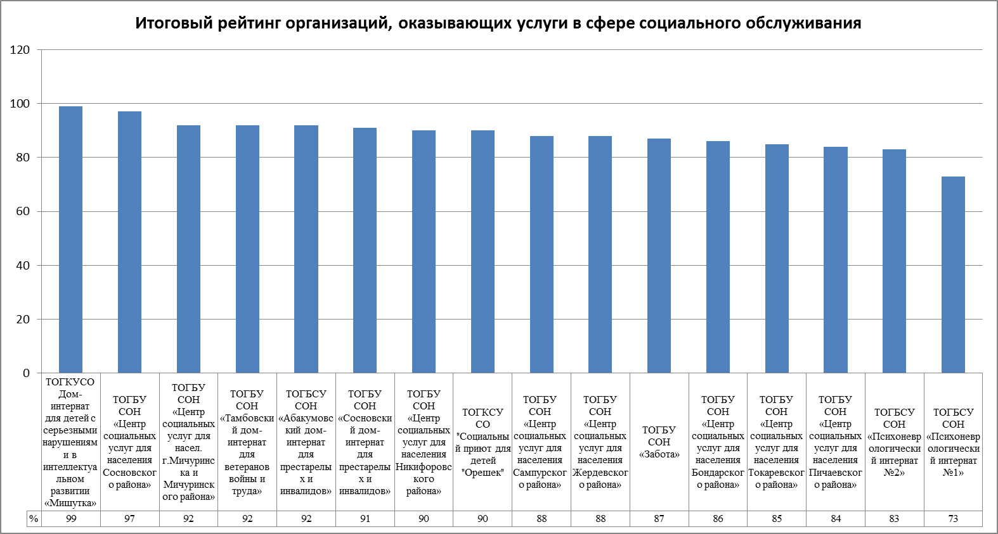

ПРИЛОЖЕНИЕ 25.

Итоговый рейтинг организаций по формам обслуживания
Таблица 1
Рейтинг стационарных учреждений социального обслуживания населения

 |  | К1 |  |  | S1 | К2 |  |  | S2 | К3 |  |  | S3 | К4 |  |  | S4 | К5 |  |  | S5 | S J<O
 | Наименование организации | 1/1/ | 1/2/ | 1/3/ |  | 2/1/ | 2/2/ | 2/3 |  | 3/1 | 3/2 | 3/3 |  | 4/1 | 4/2 | 4/3 |  | 5/1 | 5/2 | 5/3
 | ТОГКУСО Дом- интернат для детей с серьезными нарушениями в интеллектуальном развитии «Мишутка» | 100 | 90 | 100 | 97 | 100 | 100 | 100 | 100 | 100 | 100 | 90 | 97 | 100 | 100 | 100 | 100 | 100 | 100 | 100 | 100 | 99 | 1
 | ТОГБУ СОН «Тамбовский дом-интернат для ветеранов войны и труда» | 77 | 100 | 88 | 88 | 100 | 100 | 100 | 100 | 100 | 60 | 73 | 76 | 100 | 100 | 100 | 100 | 97 | 100 | 97 | 98 | 92 | 2
 | ТОГБСУ СОН «Абакумовский дом-интернат для престарелых и инвалидов» | 74 | 90 | 97 | 88 | 100 | 100 | 97 | 99 | 100 | 60 | 93 | 82 | 90 | 90 | 93 | 91 | 100 | 100 | 100 | 100 | 92 | 2
 | ТОГБУ СОН «Сосновский дом-интернат для престарелых и инвалидов» | 74 | 90 | 85 | 83 | 100 | 100 | 93 | 98 | 100 | 60 | 73 | 76 | 100 | 100 | 100 | 100 | 100 | 100 | 100 | 100 | 91 | 3
 | ТОГКСУ СО "Социальный приют для детей "Орешек" | 74 | 90 | 95 | 87 | 100 | 100 | 87 | 96 | 100 | 60 | 90 | 81 | 100 | 100 | 83 | 97 | 83 | 90 | 90 | 87 | 90 | 4
 | ТОГБСУ СОН «Психоневрологический интернат №2» | 90 | 90 | 97 | 93 | 100 | 100 | 83 | 95 | 60 | 60 | 90 | 69 | 100 | 90 | 80 | 92 | 70 | 60 | 67 | 65 | 83 | 5
 | ТОГБСУ СОН «Психоневрологический интернат №1» | 77 | 90 | 92 | 87 | 100 | 100 | 90 | 97 | 60 | 60 | 67 | 62 | 70 | 70 | 50 | 66 | 50 | 60 | 50 | 54 | 73 | 6

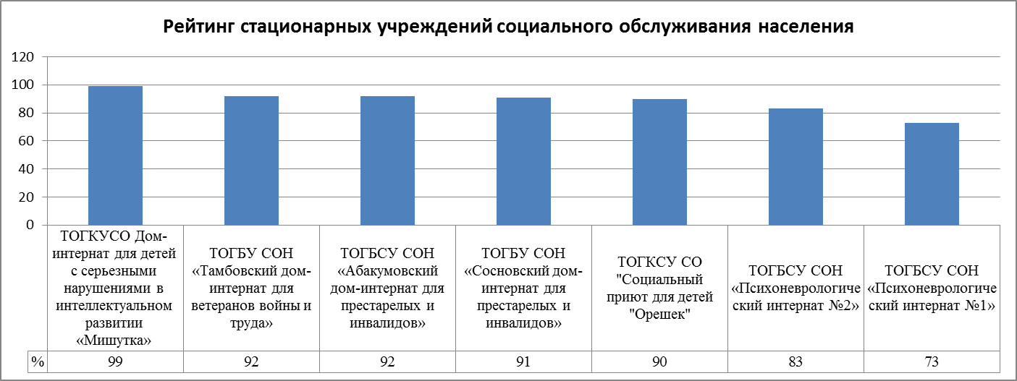

Таблица 2
Рейтинг нестационарных учреждений социального обслуживания населения
 |  | К1 |  |  | S1 | К2 |  |  | S2 | К3 |  |  | S3 | К4 |  |  | S4 | К5 |  |  | S5 | S J<O
 | Наименование организации | 1/1/ | 1/2/ | 1/3/ |  | 2/1/ | 2/2/ | 2/3 |  | 3/1 | 3/2 | 3/3 |  | 4/1 | 4/2 | 4/3 |  | 5/1 | 5/2 | 5/3
 | ТОГБУ СОН «Центр социальных услуг для населения Сосновского района» | 100 | 90 | 100 | 97 | 100 | 100 | 97 | 99 | 80 | 80 | 100 | 86 | 100 | 100 | 100 | 100 | 100 | 100 | 100 | 100 | 97 | 1
 | ТОГБУ СОН «Центр социальных услуг для населения города Мичуринска и Мичуринского района» | 68 | 90 | 85 | 81 | 100 | 100 | 100 | 100 | 80 | 80 | 100 | 86 | 100 | 100 | 100 | 100 | 97 | 90 | 97 | 94 | 92 | 2
 | ТОГБУ СОН «Центр социальных услуг для населения Никифоровского района» | 80 | 90 | 92 | 88 | 40 | 100 | 100 | 82 | 60 | 100 | 73 | 80 | 100 | 100 | 100 | 100 | 97 | 97 | 100 | 98 | 90 | 3
 | ТОГБУ СОН «Центр социальных услуг для населения Сампурского района» | 67 | 90 | 100 | 87 | 100 | 100 | 100 | 100 | 40 | 60 | 57 | 53 | 100 | 100 | 100 | 100 | 100 | 100 | 100 | 100 | 88 | 4
 | ТОГБУ СОН «Центр социальных услуг для населения Жердевского района» | 64 | 90 | 100 | 86 | 60 | 100 | 100 | 88 | 40 | 60 | 100 | 66 | 100 | 100 | 100 | 100 | 97 | 100 | 100 | 99 | 88 | 4
 | ТОГБУ СОН «Забота» | 74 | 90 | 97 | 88 | 100 | 100 | 87 | 96 | 60 | 60 | 87 | 68 | 100 | 100 | 90 | 98 | 80 | 90 | 90 | 86 | 87 | 5
 | ТОГБУ СОН «Центр социальных услуг для населения Бондарского района» | 100 | 100 | 90 | 96 | 60 | 100 | 100 | 88 | 40 | 80 | 53 | 60 | 100 | 100 | 100 | 100 | 83 | 90 | 87 | 86 | 86 | 6
 | ТОГБУ СОН «Центр социальных услуг для населения Токаревского района» | 74 | 90 | 93 | 86 | 100 | 100 | 87 | 96 | 60 | 60 | 80 | 66 | 90 | 100 | 100 | 96 | 70 | 90 | 90 | 82 | 85 | 7
 | ТОГБУ СОН «Центр социальных услуг для населения Пичаевского района» | 71 | 100 | 98 | 91 | 80 | 100 | 100 | 84 | 40 | 60 | 37 | 47 | 100 | 100 | 100 | 100 | 100 | 97 | 100 | 99 | 84 | 8

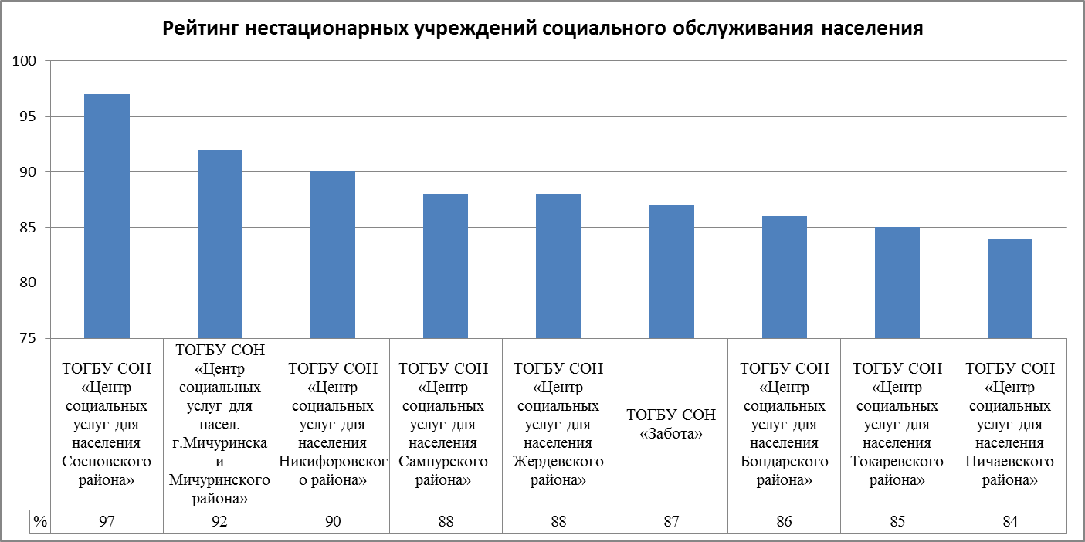

* Статья 13 Федерального закона от 28 декабря 2013 г. № 442-ФЗ «Об основах социального обслуживания граждан в Российской Федерации» (Собрание законодательства Российской Федерации, 2013, № 52, ст. 7007; 2014, № 30, ст. 4257); приказ Министерства труда и социальной защиты Российской Федерации от 17 ноября 2014 г. № 886н «Об утверждении Порядка размещения на официальном сайте поставщика социальных услуг в информационно-телекоммуникационной сети «Интернет» и обновления информации об этом поставщике (в том числе содержания указанной информации и формы ее предоставления)» (зарегистрирован в Министерстве юстиции Российской Федерации 2 декабря 2014 г. № 35056)
Перечень параметров оценки организационных условий предоставления услуг для каждой сферы устанавливается в ведомственном нормативном акте об утверждении показателей независимой оценки качества уполномоченным федеральным органом исполнительной власти, осуществляющим выработку государственной политики и нормативно-правовое регулирование в установленной сфере деятельности (для организаций в сфере охраны здоровья – «наличием и понятностью навигации внутри организации»; для организаций в сфере культуры, образования, социального обслуживания и федеральных учреждений медико-социальной экспертизы – «графиком работы организации социальной сферы (подразделения, отдельных специалистов, графиком прихода социального работника на дом и прочее)».

